TRƯỜNG ĐẠI HỌC TÀI NGUYÊN VÀ MÔI TRƯỜNG
KHOA CÔNG NGHỆ THÔNG TIN
Môn: Cơ Sở Dữ Liệu Nâng Cao



BÁO CÁO THỰC HÀNH
ORACLE SQL

Sinh viên thực hiện: Lê Quốc Trung
MSSV: 1250080215
Lớp: 12_ĐH_CNTT4
Giảng viên hướng dẫn: Phạm Trọng Huynh
Ngày nộp báo cáo: 4/5/2026

Mục Lục
Mục Lục 2
Buổi 1 5
I. TỔNG QUAN 5
II. BÀI 1 - TẠO LƯỢC ĐỒ CSDL VÀ NHẬP DỮ LIỆU 5
2.1 Thứ Tự Tạo Bảng 6
2.2 Kết Quả Sau Khi Tạo Và Nhập Dữ Liệu 6
III. CÂU LỆNH TẠO BẢNG (DDL) 6
1. Bảng s_region 6
2. Bảng s_dept 6
3. Bảng s_title 7
4. Bảng s_emp 7
5. Bảng s_customer 7
6. Bảng s_longtext & s_image 7
7. Bảng s_product 8
8. Bảng s_warehouse 8
9. Bảng s_ord 8
10. Bảng s_item 8
11. Bảng s_inventory 9
IV. DỮ LIỆU MẪU (INSERT) 9
1. Dữ Liệu Bảng s_region 9
2. Dữ Liệu Bảng s_dept (10 phòng ban) 9
3. Dữ Liệu Bảng s_emp (23 nhân viên) 10
4. Dữ Liệu Bảng s_customer (20 khách hàng) 11
5. Dữ Liệu Bảng s_product (20 sản phẩm) 12
6. Dữ Liệu Bảng s_ord (20 đơn hàng) 14
7. Dữ Liệu Bảng s_item (trích - đơn hàng 101) 15
V. BÀI 2 - TRUY VẤN DỮ LIỆU CƠ BẢN 15
Câu 2.1: Tên và mã khách hàng, sắp giảm dần theo mã 15
Câu 2.2: Họ, tên và mã phòng nhân viên phòng 10, 50 - nối thành cột “Employees“ 16
Câu 2.3: Nhân viên có tên chứa chữ “S“ 16
Câu 2.4: Tên truy nhập và ngày bắt đầu từ 14/5/1990 đến 26/5/1991 16
Câu 2.5: Tên và lương nhân viên nhận lương từ 1000 đến 2000 16
Câu 2.6: Nhân viên phòng 31, 42, 50 lương trên 1350 - alias “Employee Name“, “Monthly Salary“ 16
Câu 2.7: Tên và ngày bắt đầu của nhân viên được tuyển năm 1991 17
Câu 2.8: Họ tên tất cả nhân viên KHÔNG phải là người quản lý 17
Câu 2.9: Sản phẩm tên bắt đầu với “Pro“, sắp abc 17
Câu 2.10: Tên sản phẩm và SHORT_DESC có mô tả chứa từ “bicycle” 17
Câu 2.11: Hiển thị tất cả SHORT_DESC 17
Câu 2.12: Tên nhân viên và chức vụ trong ngoặc đơn - ví dụ: Nguyễn Văn Tâm (Giám đốc) 17
VI. BÀI 3 - CÁC LOẠI HÀM TRONG SQL 18
Câu 3.1: Mã nhân viên, tên và mức lương tăng thêm 15% 18
Câu 3.2: Tên nhân viên, ngày tuyển dụng và ngày xét tăng lương (định dạng “Eighth of May 1992”) 18
Câu 3.3: Sản phẩm có chứa chữ “ski“ (không phân biệt hoa/thường) 18
Câu 3.4: Số tháng thâm niên mỗi nhân viên (làm tròn), sắp tăng dần 18
Câu 3.5: Có bao nhiêu người quản lý? 19
Câu 3.6: Mức cao nhất và thấp nhất của đơn hàng - alias “Highest“ và “Lowest“ 19
VII. BÀI 4 - PHÉP KẾT (JOIN) 19
Câu 4.1: Tên sản phẩm, mã sản phẩm và số lượng trong đơn hàng mã 101 - cột “ORDERED“ 19
Câu 4.2: Mã KH và mã DDH của TẤT CẢ khách hàng (kể cả chưa đặt hàng), sắp theo mã KH 19
Câu 4.3: Mã KH, mã sản phẩm và số lượng đặt hàng của đơn hàng trị giá trên 100.000 20
VIII. BÀI 5 - CÁC HÀM GỘP NHÓM 20
Câu 5.1: Với từng người quản lý: mã và số nhân viên họ quản lý 20
Câu 5.2: Người quản lý quản lý từ 20 nhân viên trở lên 20
Câu 5.3: Mã vùng, tên vùng và số phòng ban trực thuộc mỗi vùng 20
Câu 5.4: Tên khách hàng và số lượng đơn đặt hàng của mỗi khách 21
Câu 5.5: Khách hàng có số đơn đặt hàng nhiều nhất 21
Câu 5.6: Khách hàng có tổng tiền mua hàng lớn nhất 21
IX. BÀI 6 - TRUY VẤN CON (SUBQUERY) 21
Câu 6.1: Họ, tên và ngày tuyển dụng của nhân viên cùng phòng với “Lan“ 22
Câu 6.2: Mã NV, họ, tên và mã truy cập của NV có lương trên mức lương trung bình 22
Câu 6.3: Mã, họ, tên NV có lương trên trung bình VÀ tên chứa ký tự “L“ 22
Câu 6.4: Những khách hàng chưa bao giờ đặt hàng 22
X. NHẬN XÉT 23
10.1 Những Điểm Làm Được 23
10.2 Khó Khăn Gặp Phải 23
Định dạng ngày tháng trong TO_CHAR / TO_DATE 23
GROUP BY phải bao gồm mọi cột SELECT 23
Subquery lồng nhau MAX(COUNT()) 23
Buổi 2 23
A. Mô phỏng hệ thống quản lý nhân sự doanh nghiệp 23
1. Sơ Đồ HR Schema (Human Resources) 23
2. Mối liên hệ giữa các bảng 24
3. Câu lệnh tạo bảng 24
4. Dữ liệu mẫu 26
5. Bảng dữ liệu mẫu 28
Bài Tập 38 Câu Hỏi 29
27. Liệt kê danh sách nhân viên có người quản lý tên “King‟. 41
B. Quản lý điểm sinh viên 46
1. Tạo bảng 46
2. Dữ Liệu Mẫu 47
3. Bảng Dữ Liệu Mẫu 48
C . Quản lý đề án công ty 51
1. Tạo bảng 51
2. Dữ Liệu Mẫu 51
3. Bảng Dữ Liệu Mẫu 54
Buổi 3 56
A: Quan ly Khoa Hoc 56
1. Tạo bảng : 56
2. Nhập dữ liệu mẫu 57
3. Khối lệnh: 58
Buổi 4 68
Câu 1.1: Tạo view vw_course_summary - thông tin tổng quan môn học 68
Câu 1.2: Tạo view vw_student_status - thông tin sinh viên và tình trạng học tập 68
Câu 1.3: Tạo view vw_class_availability - lớp học còn chỗ trống 69
Câu 1.4: Tạo view vw_top_courses - chỉ đọc, top 5 môn được đăng ký nhiều nhất 69
Câu 1.5: Tạo view vw_pending_enrollment với WITH CHECK OPTION và kiểm tra 70
Câu 2.1: Thủ tục enroll_student - đăng ký sinh viên vào lớp học 70
Câu 2.2: Thủ tục update_final_grade - cập nhật điểm tổng kết 72
Câu 2.3: Thủ tục transfer_student - chuyển lớp cho sinh viên 73
Câu 2.4: Thủ tục report_class_detail — in báo cáo chi tiết lớp học 74
Câu 2.5: Thủ tục sync_grade_from_enrollment - đồng bộ điểm từ ENROLLMENT sang GRADE 76
Câu 3.1: Trigger trg_check_capacity - kiểm tra sức chứa khi đăng ký 77
Câu 3.2: Trigger trg_grade_audit_log - ghi nhật ký thay đổi điểm 78
Câu 3.3: Trigger trg_prevent_course_delete - ngăn xóa môn học đang có lớp 78
Câu 3.4: Trigger trg_update_grade_summary - cập nhật bảng thống kê tự động 79
Câu 4.1: Hệ thống báo cáo hoàn chỉnh - View + Procedure + Cursor 80
Buổi 5 82
PHẦN 1: VIEW NÂNG CAO 82
Câu 1.1: View kiểm tra sinh viên học vượt (chưa hoàn thành môn tiên quyết) 82
Câu 1.2: View phân tích hiệu suất giảng dạy với RANK/DENSE_RANK và tỉ lệ đạt 84
Câu 1.3: View thống kê đăng ký theo tháng với tổng tích lũy SUM() OVER 86
Câu 1.4: View INSTEAD OF - Cho phép INSERT vào view 4 bảng 88
Câu 1.5: View phân tích phân vị với PERCENTILE_CONT và STDDEV 91
Câu 1.6: View PIVOT - Điểm sinh viên chuyển thành cột theo lớp 92
Câu 1.7: View kiểm tra toàn vẹn dữ liệu bằng UNION ALL 93
PHẦN 2: STORED PROCEDURE NÂNG CAO 94
Câu 2.1: Thủ tục trả về SYS_REFCURSOR + thủ tục in kết quả 94
Câu 2.2: Exception tùy chỉnh với PRAGMA EXCEPTION_INIT 96
Câu 2.3: Thủ tục đệ quy tính học phí cộng dồn tiên quyết 98
Câu 2.4: Package pkg_student_mgmt - SPEC và BODY đầy đủ 99
Câu 2.5: BULK COLLECT và FORALL xử lý hàng loạt 102
Câu 2.6: Thủ tục báo cáo môn học với định dạng bảng ASCII 104
Câu 2.7: Hàm convert_to_gpa_40 và thủ tục print_gpa_report 106
Câu 2.8: Thủ tục ghi log với PRAGMA AUTONOMOUS_TRANSACTION 108
PHẦN 3: TRIGGER NÂNG CAO 110
Câu 3.1: Compound Trigger giải quyết Mutating Table 110
Câu 3.2: INSTEAD OF UPDATE Trigger trên view 4 bảng 112
Câu 3.3: DDL Trigger ghi nhật ký mọi thay đổi cấu trúc 115
Câu 3.4: Trigger chuỗi - Cascade khi xóa sinh viên 117
Câu 3.5: Trigger với WHEN - Tự động cấp chứng chỉ khi đạt điểm 119
TỔNG HỢP 121
Câu 4.1: Hệ thống đăng ký học hoàn chỉnh - Package + View + Trigger 121
Câu 4.2: Tối ưu hóa: EXPLAIN PLAN và BULK COLLECT Refactor 127
Phần C - Thủ tục chạy test tự động: 129

Buổi 1

TỔNG QUAN
Schema được sử dụng là Hệ thống Bán Hàng gồm các bảng: s_region, s_dept, s_emp, s_customer, s_product, s_ord, s_item, s_warehouse, s_inventory.
Quan hệ chính giữa các bảng trong schema:
s_emp.dept_id -> s_dept.id (Nhân viên thuộc phòng ban)
s_emp.manager_id -> s_emp.id (Tự kết - quản lý là nhân viên)
s_dept.region_id -> s_region.id (Phòng ban thuộc vùng)
s_ord.customer_id -> s_customer.id (Đơn hàng của khách hàng)
s_item.ord_id -> s_ord.id, s_item.product_id -> s_product.id
s_inventory.product_id -> s_product.id, s_inventory.warehouse_id -> s_warehouse.id

II. BÀI 1 - TẠO LƯỢC ĐỒ CSDL VÀ NHẬP DỮ LIỆU
Mục tiêu: Tạo toàn bộ các bảng theo đúng thứ tự quan hệ khóa ngoại và nhập 20 bản ghi dữ liệu mẫu cho mỗi bảng chính.

2.1 Thứ Tự Tạo Bảng
Phải tạo bảng cha trước bảng con để tránh lỗi vi phạm khóa ngoại. Thứ tự đúng:
s_region -> s_dept -> s_title -> s_emp -> s_customer
s_longtext -> s_image -> s_product -> s_warehouse -> s_ord -> s_item -> s_inventory

2.2 Kết Quả Sau Khi Tạo Và Nhập Dữ Liệu
Tên Bảng | Số Bản Ghi | Ghi Chú
s_region | 5 | 5 vùng địa lý
s_dept | 10 | 10 phòng ban
s_emp | 23 | 23 nhân viên (có 2 NV tên Lan)
s_customer | 20 | 20 KH, 1 KH chưa đặt hàng
s_product | 20 | Có Pro/ski/bicycle đủ để test
s_ord | 20 | Có đơn total > 100.000
s_item | 40+ | Chi tiết từng đơn hàng
s_warehouse | 5 | 5 kho ở 5 vùng
s_inventory | 20 | Tồn kho sản phẩm

III. CÂU LỆNH TẠO BẢNG (DDL)
Toàn bộ câu lệnh CREATE TABLE theo đúng thứ tự quan hệ khóa ngoại. Bảng cha phải được tạo trước bảng con.

1. Bảng s_region
CREATE TABLE s_region (
id NUMBER(7) CONSTRAINT s_region_id_pk PRIMARY KEY,
name VARCHAR2(50) not null
);

2. Bảng s_dept
CREATE TABLE s_dept (
id NUMBER(7) CONSTRAINT s_dept_id_pk PRIMARY KEY,
name VARCHAR2(25) not null,
region_id NUMBER(7) CONSTRAINT s_dept_region_id_fk
REFERENCES s_region(id)
);

3. Bảng s_title
CREATE TABLE s_title (
title VARCHAR2(25) CONSTRAINT s_title_pk PRIMARY KEY
);

4. Bảng s_emp
CREATE TABLE s_emp (
id NUMBER(7) CONSTRAINT s_emp_id_pk PRIMARY KEY,
last_name VARCHAR2(25) not null,
first_name VARCHAR2(25),
userid VARCHAR2(8) CONSTRAINT s_emp_userid_uq UNIQUE,
start_date DATE,
comments VARCHAR2(255),
manager_id NUMBER(7),
title VARCHAR2(25),
dept_id NUMBER(7) CONSTRAINT s_emp_dept_id_fk
REFERENCES s_dept(id),
salary NUMBER(11,2) CONSTRAINT s_emp_salary_ck CHECK (salary > 0),
commission_pct NUMBER(4,2)
);

5. Bảng s_customer
CREATE TABLE s_customer (
id NUMBER(7) CONSTRAINT s_customer_id_pk PRIMARY KEY,
name VARCHAR2(50) not null,
phone VARCHAR2(25),
address VARCHAR2(100),
city VARCHAR2(30),
state VARCHAR2(20),
country VARCHAR2(30),
zip_code VARCHAR2(10),
credit_rating VARCHAR2(10),
sales_rep_id NUMBER(7),
region_id NUMBER(7) CONSTRAINT s_customer_region_id_fk
REFERENCES s_region(id),
comments VARCHAR2(255)
);

6. Bảng s_longtext & s_image
CREATE TABLE s_longtext (
id NUMBER(7) CONSTRAINT s_longtext_id_pk PRIMARY KEY,
use_filename VARCHAR2(1),
filename VARCHAR2(100),
text CLOB
);

CREATE TABLE s_image (
id NUMBER(7) CONSTRAINT s_image_id_pk PRIMARY KEY,
format VARCHAR2(10),
use_filename VARCHAR2(1),
filename VARCHAR2(100),
image BLOB
);

7. Bảng s_product
CREATE TABLE s_product (
id NUMBER(7) CONSTRAINT s_product_id_pk PRIMARY KEY,
name VARCHAR2(50) not null,
short_desc VARCHAR2(255),
longtext_id NUMBER(7) CONSTRAINT s_product_lt_fk
REFERENCES s_longtext(id),
image_id NUMBER(7) CONSTRAINT s_product_img_fk
REFERENCES s_image(id),
suggested_whlsl_price NUMBER(11,2),
whlsl_units VARCHAR2(20)
);

8. Bảng s_warehouse
CREATE TABLE s_warehouse (
id NUMBER(7) CONSTRAINT s_warehouse_id_pk PRIMARY KEY,
region_id NUMBER(7) CONSTRAINT s_warehouse_region_fk
REFERENCES s_region(id),
address VARCHAR2(100),
city VARCHAR2(30),
state VARCHAR2(20),
country VARCHAR2(30),
zip_code VARCHAR2(10),
phone VARCHAR2(25),
manager_id NUMBER(7)
);

9. Bảng s_ord
CREATE TABLE s_ord (
id NUMBER(7) CONSTRAINT s_ord_id_pk PRIMARY KEY,
customer_id NUMBER(7) CONSTRAINT s_ord_customer_fk
REFERENCES s_customer(id),
date_ordered DATE,
date_shipped DATE,
sales_rep_id NUMBER(7),
total NUMBER(11,2),
payment_type VARCHAR2(15),
order_filled VARCHAR2(1)
);

10. Bảng s_item
CREATE TABLE s_item (
ord_id NUMBER(7),
item_id NUMBER(7),
product_id NUMBER(7) CONSTRAINT s_item_product_fk
REFERENCES s_product(id),
price NUMBER(11,2),
quantity NUMBER(7),
quantity_shipped NUMBER(7),
CONSTRAINT s_item_pk PRIMARY KEY (ord_id, item_id),
CONSTRAINT s_item_ord_fk FOREIGN KEY (ord_id)
REFERENCES s_ord(id)
);

11. Bảng s_inventory
CREATE TABLE s_inventory (
product_id NUMBER(7),
warehouse_id NUMBER(7),
amount_in_stock NUMBER(7),
reorder_point NUMBER(7),
max_in_stock NUMBER(7),
out_of_stock_explanation VARCHAR2(255),
restock_date DATE,
CONSTRAINT s_inventory_pk PRIMARY KEY (product_id, warehouse_id),
CONSTRAINT s_inventory_product_fk FOREIGN KEY (product_id)
REFERENCES s_product(id),
CONSTRAINT s_inventory_warehouse_fk FOREIGN KEY (warehouse_id)
REFERENCES s_warehouse(id)
);

IV. DỮ LIỆU MẪU (INSERT)
20 bản ghi mẫu được chèn cho các bảng chính. Dữ liệu được thiết kế để phủ đủ mọi kịch bản kiểm tra trong Bài 2–6.

1. Dữ Liệu Bảng s_region
ID | NAME
1 | North America
2 | South America
3 | Asia
4 | Europe
5 | Africa

2. Dữ Liệu Bảng s_dept (10 phòng ban)
ID | NAME | REGION_ID
10 | Finance | 1
20 | HR | 1
31 | Sales Asia | 3
41 | Marketing | 2
42 | Operations | 4
50 | IT | 3
60 | Logistics | 5
70 | R&D | 4
80 | Legal | 1
90 | Executive | 2

3. Dữ Liệu Bảng s_emp (23 nhân viên)
ID | LAST_NAME | FIRST_NAME | USERID | START_DATE | TITLE | DEPT | SAL
1 | Nguyen | An | anguyen | 08/06/1987 | President | 90 | 2500
2 | Tran | Binh | btran | 21/03/1989 | VP, Sales | 41 | 1950
3 | Le | Chi | cle | 14/05/1990 | VP, Finance | 10 | 1800
4 | Pham | Dung | dpham | 01/01/1991 | Manager | 31 | 1500
5 | Hoang | Lan | hlan | 15/02/1991 | Manager | 50 | 1400
6 | Vu | Mai | vmua | 26/05/1991 | Manager | 10 | 1350
7 | Do | Nam | dnam | 10/08/1990 | Sales Rep | 31 | 1200
8 | Bui | Oanh | boanh | 22/11/1990 | Sales Rep | 31 | 1150
9 | Dinh | Phuc | dphuc | 03/03/1991 | Stock Clerk | 50 | 1000
10 | Ly | Quyen | lquyen | 17/06/1991 | Stock Clerk | 50 | 980
11 | Ngo | Son | ngson | 05/09/1991 | Ship Clerk | 50 | 1050
12 | Truong | Tam | ttam | 28/01/1992 | Stock Clerk | 10 | 900
13 | Ha | Uyen | huyen | 11/04/1991 | Sales Rep | 31 | 1300
14 | Cao | Van | cvan | 30/07/1990 | Manager | 42 | 1600
15 | Dang | Linh | dlinh | 19/12/1990 | Ship Clerk | 42 | 1100
16 | Mai | Son | mson | 25/05/1991 | Ship Clerk | 42 | 1080
17 | Trinh | Bach | tbach | 07/02/1991 | Manager | 70 | 1700
18 | Lam | Sang | lsang | 14/05/1990 | Stock Clerk | 70 | 950
19 | Vo | Long | vlong | 01/06/1991 | Stock Clerk | 70 | 1000
20 | Thai | Kiet | tkiet | 08/08/1991 | Manager | 80 | 1550
21 | Hua | Lan | hlan2 | 12/03/1991 | Stock Clerk | 50 | 870
22 | Luu | Minh | lminh | 20/10/1990 | Stock Clerk | 80 | 920
23 | Kim | Sang | ksiang | 14/09/1991 | Stock Clerk | 10 | 1100

4. Dữ Liệu Bảng s_customer (20 khách hàng)
ID | NAME | CITY | COUNTRY | CREDIT
101 | TechViet Co. | Ho Chi Minh | Vietnam | GOOD
102 | SmartBike Ltd. | Ha Noi | Vietnam | EXCELLENT
103 | Sports World Inc. | New York | USA | EXCELLENT
104 | ProSki USA | Denver | USA | GOOD
105 | Euro Cycle GmbH | Berlin | Germany | GOOD
106 | Sao Mai Trading | Ho Chi Minh | Vietnam | POOR
107 | Bike Brothers SA | Sao Paulo | Brazil | GOOD
108 | Adventure Sports | Boulder | USA | EXCELLENT
109 | Tokyo Outdoor | Tokyo | Japan | EXCELLENT
110 | Cape Active | Cape Town | South Africa | GOOD
111 | Lion Bicycle Co. | Atlanta | USA | GOOD
112 | Paris Sport SARL | Paris | France | EXCELLENT
113 | Green Trail Co. | Ho Chi Minh | Vietnam | GOOD
114 | Pacific Rim Sports | Sydney | Australia | EXCELLENT
115 | Summit Gear Inc. | Seattle | USA | POOR
116 | Nordic Ski AB | Stockholm | Sweden | GOOD
117 | Desert Trail LLC | Phoenix | USA | GOOD
118 | Himalaya Adventures | Mumbai | India | EXCELLENT
119 | Andes Expedition | Santiago | Chile | GOOD
120 | New Horizons Ltd.* | Ho Chi Minh | Vietnam | POOR
* ID 120 - Khách hàng CHƯA đặt hàng (dùng để test Bài 6 Câu 4).

5. Dữ Liệu Bảng s_product (20 sản phẩm)
ID | NAME | SHORT_DESC | PRICE
1 | ProSki 2000 | Advanced alpine ski for experts | 450.00
2 | ProSki 3000 | Professional downhill ski racing model | 620.00
3 | ProTennis Racket | Carbon frame tennis racket | 120.00
4 | Mountain bicycle Pro | A 21-speed mountain bicycle for off-road use | 380.00
5 | Road bicycle Lite | Lightweight road bicycle for daily commute | 290.00
6 | Kids bicycle 16 | Safe bicycle for children aged 4-7 | 150.00
7 | Ski Boot Advanced | Ski boot with heat-molded liner technology | 320.00
8 | Ski Goggles Pro | Anti-fog ski goggles with UV protection | 85.00
9 | ProGlove Winter | Waterproof winter gloves for ski | 45.00
10 | Helmet Extreme | Safety helmet certified for extreme sports | 110.00
11 | ProPaddle Kayak | Carbon fiber kayak paddle | 200.00
12 | Trekking Pole Set | Adjustable aluminum trekking poles | 70.00
13 | ProShoes Trail | Trail running shoes, waterproof | 135.00
14 | Camping Tent 2P | Lightweight 2-person camping tent | 250.00
15 | ProBackpack 60L | Durable 60-liter hiking backpack | 180.00
16 | Swim Fins Lite | Lightweight swim fins for training | 60.00
17 | Yoga Mat Premium | Non-slip premium yoga mat | 55.00
18 | Ski Wax Kit | Complete ski wax maintenance kit | 35.00
19 | ProBike Helmet | Aerodynamic bicycle helmet for road cyclist | 140.00
20 | Crossfit Jump Rope | Speed jump rope for crossfit training | 28.00

6. Dữ Liệu Bảng s_ord (20 đơn hàng)
ID | CUST_ID | DATE_ORDERED | DATE_SHIPPED | TOTAL | PAYMENT | FILLED
101 | 103 | 01/03/2024 | 10/03/2024 | 157,000 | CREDIT | Y
102 | 104 | 05/03/2024 | 12/03/2024 | 48,600 | CASH | Y
103 | 105 | 08/03/2024 | 15/03/2024 | 120,000 | CREDIT | Y
104 | 101 | 10/03/2024 | 18/03/2024 | 75,000 | CREDIT | Y
105 | 102 | 12/03/2024 | 20/03/2024 | 32,000 | CASH | Y
106 | 106 | 13/03/2024 | null | 18,000 | CREDIT | N
107 | 107 | 14/03/2024 | 22/03/2024 | 200,000 | CREDIT | Y
108 | 108 | 15/03/2024 | 23/03/2024 | 95,000 | CASH | Y
109 | 109 | 16/03/2024 | null | 145,000 | CREDIT | N
110 | 110 | 17/03/2024 | 25/03/2024 | 63,000 | CASH | Y
111 | 101 | 18/03/2024 | null | 29,000 | CREDIT | N
112 | 103 | 19/03/2024 | 27/03/2024 | 310,000 | CREDIT | Y
113 | 111 | 20/03/2024 | 28/03/2024 | 44,000 | CASH | Y
114 | 112 | 20/03/2024 | null | 128,000 | CREDIT | N
115 | 113 | 21/03/2024 | 29/03/2024 | 56,000 | CASH | Y
116 | 114 | 22/03/2024 | null | 175,000 | CREDIT | N
117 | 115 | 23/03/2024 | 31/03/2024 | 21,000 | CASH | Y
118 | 116 | 24/03/2024 | null | 390,000 | CREDIT | N
119 | 103 | 25/03/2024 | 01/04/2024 | 250,000 | CREDIT | Y
120 | 117 | 26/03/2024 | null | 38,000 | CASH | N
* Các đơn có total > 100,000 in đậm được dùng để test Bài 4 Câu 3 (lọc theo trị giá đơn hàng).

7. Dữ Liệu Bảng s_item (trích - đơn hàng 101)
Đơn hàng 101 có 3 mục sản phẩm - dùng để test Bài 4 Câu 1 (hiển thị sản phẩm trong đơn 101):
ORD_ID | ITEM_ID | PRODUCT_ID | PRICE | QTY | QTY_SHIPPED
101 | 1 | 1 (ProSki 2000) | 450.00 | 100 | 100
101 | 2 | 7 (Ski Boot Adv.) | 320.00 | 100 | 100
101 | 3 | 9 (ProGlove) | 45.00 | 200 | 200

V. BÀI 2 - TRUY VẤN DỮ LIỆU CƠ BẢN
Thực hiện các câu truy vấn selectvới điều kiện lọc, sắp xếp, nối chuỗi và alias trên các bảng s_customer, s_emp, s_product.

Câu 2.1: Tên và mã khách hàng, sắp giảm dần theo mã
Phân tích: select2 cột, alias có khoảng trắng phải dùng dấu nháy kép, order by DESC.
selectname AS “Ten khach hang”,
id AS “Ma khach hang“
from s_customer
order by id DESC;

Câu 2.2: Họ, tên và mã phòng nhân viên phòng 10, 50 - nối thành cột “Employees“
Phân tích: Nối chuỗi bằng ||, lọc IN (10,50), sắp theo tên.
selectfirst_name || ‘ ‘ || last_name AS “Employees“,
dept_id
from s_emp
where dept_id IN (10, 50)
order by first_name;
Lưu ý: Alias bảng KHÔNG dùng từ khoá AS. Nối chuỗi dùng toán tử ||.

Câu 2.3: Nhân viên có tên chứa chữ “S“
Phân tích: Dùng UPPER() + like để tìm cả first_name lẫn last_name.
selectlast_name, first_name
from s_emp
where UPPER(first_name) like ‘%S%‘
OR UPPER(last_name) like ‘%S%‘;

Câu 2.4: Tên truy nhập và ngày bắt đầu từ 14/5/1990 đến 26/5/1991
Phân tích: Dùng BETWEEN với TO_DATE để chuyển chuỗi sang DATE chính xác.
selectuserid, start_date
from s_emp
where start_date BETWEEN
TO_DATE(‘14/05/1990’,’DD/MM/YYYY’)
and TO_DATE(‘26/05/1991’,’DD/MM/YYYY’);

Câu 2.5: Tên và lương nhân viên nhận lương từ 1000 đến 2000
Phân tích: Dùng BETWEEN cho khoảng lương (bao gồm cả hai đầu).
selectlast_name, salary
from s_emp
where salary BETWEEN 1000and 2000;

Câu 2.6: Nhân viên phòng 31, 42, 50 lương trên 1350 - alias “Employee Name“, “Monthly Salary“
Phân tích: Dùng IN cho danh sách phòng,and cho điều kiện lương.
selectlast_name || ‘ ‘ || first_name AS “Employee Name”,
salary AS “Monthly Salary”
from s_emp
where dept_id IN (31, 42, 50)
and salary > 1350;

Câu 2.7: Tên và ngày bắt đầu của nhân viên được tuyển năm 1991
Phân tích: Dùng TO_CHAR để trích năm từ cột DATE rồi so sánh chuỗi.
selectlast_name, start_date
from s_emp
where TO_CHAR(start_date, ‘YYYY’) = ‘1991’;

Câu 2.8: Họ tên tất cả nhân viên KHÔNG phải là người quản lý
Phân tích: Người quản lý là người có id xuất hiện trong cột manager_id. Dùng not in với subquery lọc null.
selectlast_name, first_name
from s_emp
where id not in (
selectdistinct manager_id
from s_emp
where manager_id is not null
);
Lưu ý: Bắt buộc có where manager_id is not null trong subquery. Nếu thiếu, not in trả về empty set khi có null.

Câu 2.9: Sản phẩm tên bắt đầu với “Pro“, sắp abc

selectname
from s_product
where name like ‘Pro%’
order by name ASC;

Câu 2.10: Tên sản phẩm và SHORT_DESC có mô tả chứa từ “bicycle”
Phân tích: Dùng LOWER() để tìm kiếm không phân biệt hoa/thường.
selectname, short_desc
from s_product
where LOWER(short_desc) like ‘%bicycle%’;

Câu 2.11: Hiển thị tất cả SHORT_DESC

selectshort_desc
from s_product;

Câu 2.12: Tên nhân viên và chức vụ trong ngoặc đơn - ví dụ: Nguyễn Văn Tâm (Giám đốc)
Phân tích: Nối chuỗi tên + khoảng trắng + dấu ngoặc + chức vụ + đóng ngoặc.
selectfirst_name || ‘ ‘ || last_name || ‘ (‘ || title || ‘)’ AS “Nhan vien”
from s_emp;

VI. BÀI 3 - CÁC LOẠI HÀM TRONG SQL
Sử dụng các hàm xử lý số, chuỗi, ngày tháng và hàm gộp nhóm của Oracle.

Câu 3.1: Mã nhân viên, tên và mức lương tăng thêm 15%
Phân tích: Dùng ROUND để làm tròn 2 chữ số thập phân.
selectid,
last_name,
ROUND(salary * 1.15, 2) AS “Luong moi”
from s_emp;

Câu 3.2: Tên nhân viên, ngày tuyển dụng và ngày xét tăng lương (định dạng “Eighth of May 1992”)
Phân tích: ADD_MONTHS cộng 6 tháng, NEXT_DAY tìm thứ Hai, TO_CHAR với Ddspth định dạng chữ số thành chữ.
selectlast_name,
start_date,
TO_CHAR(
NEXT_DAY(ADD_MONTHS(start_date, 6), ‘MONDAY‘),
‘Ddspth “of“ Month YYYY‘
) AS “Ngay xet tang luong“
from s_emp;
Lưu ý: Định dạng Ddspth tự chuyển số thành chữ tiếng Anh (First, Second, Eighth...).

Câu 3.3: Sản phẩm có chứa chữ “ski“ (không phân biệt hoa/thường)

selectname
from s_product
where LOWER(name) like ‘%ski%‘;

Câu 3.4: Số tháng thâm niên mỗi nhân viên (làm tròn), sắp tăng dần
Phân tích: MONTHS_BETWEEN(SYSDATE, start_date) tính số tháng, ROUND làm tròn.
selectlast_name,
ROUND(MONTHS_BETWEEN(SYSDATE, start_date)) AS “So thang tham nien“
from s_emp
order by MONTHS_BETWEEN(SYSDATE, start_date) ASC;

Câu 3.5: Có bao nhiêu người quản lý?
Phân tích: Đếm số giá trị phân biệt trong manager_id (loại bỏ null).
selectCOUNT(DisTINCT manager_id) AS “So nguoi quan ly“
from s_emp
where manager_id is not null;

Câu 3.6: Mức cao nhất và thấp nhất của đơn hàng - alias “Highest“ và “Lowest“

selectMAX(total) AS “Highest“,
MIN(total) AS “Lowest“
from s_ord;

VII. BÀI 4 - PHÉP KẾT (JOIN)
Kết hợp dữ liệu từ nhiều bảng bằng Equijoin, Outer Join kiểu Oracle (+) và ANSI LEFT JOIN.

Câu 4.1: Tên sản phẩm, mã sản phẩm và số lượng trong đơn hàng mã 101 - cột “ORDERED“
Phân tích: Kết bảng s_product với s_item qua product_id, lọc ord_id = 101.
selectp.name,
p.id,
i.quantity AS “ORDERED“
from s_product p, s_item i
where p.id = i.product_id
and i.ord_id = 101;

Câu 4.2: Mã KH và mã DDH của TẤT CẢ khách hàng (kể cả chưa đặt hàng), sắp theo mã KH
Phân tích: LEFT OUTER JOIN - dùng (+) phía s_ord để giữ KH chưa có đơn hàng.
-- Cú pháp Oracle (+):
selectc.id AS “Ma khach hang“,
o.id AS “Ma don hang“
from s_customer c, s_ord o
where c.id = o.customer_id(+)
order by c.id;

-- Cú pháp ANSI LEFT JOIN (tương đương):
selectc.id AS “Ma khach hang“,
o.id AS “Ma don hang“
from s_customer c LEFT JOIN s_ord o ON c.id = o.customer_id
order by c.id;
Lưu ý: Dấu (+) đặt ở phía bảng “thiếu dữ liệu“ (s_ord) - không phải phía bảng chính.

Câu 4.3: Mã KH, mã sản phẩm và số lượng đặt hàng của đơn hàng trị giá trên 100.000
Phân tích: Kết s_ord với s_item, lọc s_ord.total > 100000.
selecto.customer_id,
i.product_id,
i.quantity
from s_ord o, s_item i
where o.id = i.ord_id
and o.total > 100000;

VIII. BÀI 5 - CÁC HÀM GỘP NHÓM
Sử dụng GROUP BY, HAVING và các hàm COUNT, SUM, MAX, MIN, AVG để thống kê dữ liệu.
Nguyên tắc: where lọc hàng TRƯỚC GROUP BY (không dùng hàm gộp nhóm). HAVING lọc nhóm SAU GROUP BY (được dùng hàm gộp nhóm). Mọi cột selectkhông phải hàm gộp nhóm PHẢI xuất hiện trong GROUP BY.

Câu 5.1: Với từng người quản lý: mã và số nhân viên họ quản lý

selectmanager_id AS “Ma quan ly“,
COUNT(id) AS “So nhan vien“
from s_emp
where manager_id is not null
GROUP BY manager_id
order by manager_id;

Câu 5.2: Người quản lý quản lý từ 20 nhân viên trở lên
Phân tích: Điều kiện trên kết quả GROUP BY → phải dùng HAVING.
selectmanager_id AS “Ma quan ly“,
COUNT(id) AS “So nhan vien“
from s_emp
where manager_id is not null
GROUP BY manager_id
HAVING COUNT(id) >= 20;

Câu 5.3: Mã vùng, tên vùng và số phòng ban trực thuộc mỗi vùng
Phân tích: Kết s_region và s_dept, GROUP BY theo cả id và name của vùng.
selectr.id AS “Ma vung“,
r.name AS “Ten vung“,
COUNT(d.id) AS “So phong ban“
from s_region r, s_dept d
where r.id = d.region_id
GROUP BY r.id, r.name
order by r.id;

Câu 5.4: Tên khách hàng và số lượng đơn đặt hàng của mỗi khách

selectc.name AS “Ten khach hang“,
COUNT(o.id) AS “So don dat hang“
from s_customer c, s_ord o
where c.id = o.customer_id
GROUP BY c.id, c.name
order by c.name;

Câu 5.5: Khách hàng có số đơn đặt hàng nhiều nhất
Phân tích: Dùng subquery lồng nhau MAX(COUNT()) để lấy số lớn nhất.
selectc.name, COUNT(o.id) AS “So don hang“
from s_customer c, s_ord o
where c.id = o.customer_id
GROUP BY c.id, c.name
HAVING COUNT(o.id) = (
selectMAX(COUNT(id))
from s_ord
GROUP BY customer_id
);

Câu 5.6: Khách hàng có tổng tiền mua hàng lớn nhất
Phân tích: Tương tự câu 5.5 nhưng dùng SUM(total) thay COUNT.
selectc.name, SUM(o.total) AS “Tong tien“
from s_customer c, s_ord o
where c.id = o.customer_id
GROUP BY c.id, c.name
HAVING SUM(o.total) = (
selectMAX(SUM(total))
from s_ord
GROUP BY customer_id
);

IX. BÀI 6 - TRUY VẤN CON (SUBQUERY)
Sử dụng S_EMP, S_DEPT, S_ORD, S_ITEM, S_PRODUCT. Truy vấn con được lồng trong where, HAVING để lọc dữ liệu linh hoạt.

Câu 6.1: Họ, tên và ngày tuyển dụng của nhân viên cùng phòng với “Lan“
Phân tích: Bước 1 - subquery lấy dept_id của Lan. Bước 2 - tìm NV cùng phòng, loại Lan ra.
selectlast_name, first_name, start_date
from s_emp
where dept_id IN (
selectdept_id
from s_emp
where first_name = ‘Lan‘
)
AND first_name != ‘Lan‘;
Lưu ý: Dùng IN thay = để xử lý trường hợp có nhiều nhân viên tên Lan ở nhiều phòng khác nhau.

Câu 6.2: Mã NV, họ, tên và mã truy cập của NV có lương trên mức lương trung bình
Phân tích: Subquery tính AVG(salary), mệnh đề ngoài so sánh lớn hơn.
selectid, last_name, first_name, userid
from s_emp
where salary > (selectAVG(salary) from s_emp);

Câu 6.3: Mã, họ, tên NV có lương trên trung bình VÀ tên chứa ký tự “L“
Phân tích: Kết hợp subquery (lương) với điều kiện like trên tên.
selectid, last_name, first_name
from s_emp
where salary > (selectAVG(salary) from s_emp)
and (UPPER(first_name) like ‘%L%‘
OR UPPER(last_name) like ‘%L%‘);

Câu 6.4: Những khách hàng chưa bao giờ đặt hàng
Phân tích: KH không có id trong s_ord.customer_id. Dùng not in (lọc null) hoặc NOT EXisTS.
-- Cách 1: not in (bắt buộc lọc null trong subquery)
selectname
from s_customer
where id not in (
selectdistinct customer_id
from s_ord
where customer_id is not null
);

-- Cách 2: NOT EXisTS (hiệu quả hơn, an toàn với null)
selectc.name
from s_customer c
where NOT EXisTS (
select1 from s_ord o
where o.customer_id = c.id
);
Lưu ý: NOT EXISTS an toàn hơn not in vì không bị ảnh hưởng bởi giá trị null trong subquery.

X. NHẬN XÉT

10.1 Những Điểm Làm Được
Tạo thành công toàn bộ 12 bảng với đúng thứ tự quan hệ khóa ngoại.
Nhập dữ liệu mẫu 20+ bản ghi phủ đủ các kịch bản test cho tất cả câu hỏi.
Thực hiện đúng các câu truy vấn từ đơn giản đến phức tạp (subquery lồng nhau, outer join).

10.2 Khó Khăn Gặp Phải

Định dạng ngày tháng trong TO_CHAR / TO_DATE
Oracle phân biệt chữ hoa/thường trong format string của TO_DATE. Cần đảm bảo format đúng với dữ liệu đầu vào. Ngoài ra, định dạng đặc biệt Ddspth để chuyển số thành chữ tiếng Anh (Eighth, Ninth...) không phổ biến và dễ viết sai.

GROUP BY phải bao gồm mọi cột SELECT
Lỗi ORA-00979 (not a GROUP BY expression) xảy ra khi selectcó cột không phải hàm gộp nhóm nhưng lại thiếu cột đó trong GROUP BY. Ví dụ: selectc.id, c.name, COUNT(...) mà GROUP BY chỉ có c.id sẽ bị lỗi - phải GROUP BY c.id, c.name.

Subquery lồng nhau MAX(COUNT())
Câu tìm “khách hàng có số đơn nhiều nhất“ đòi hỏi lồng hàm gộp nhóm trong subquery. Oracle không cho phép selectMAX(COUNT(...)) trực tiếp ở mệnh đề HAVING của outer query nếu không thông qua subquery. Cần hiểu rõ luồng thực thi để viết đúng.

Buổi 2

A. Mô phỏng hệ thống quản lý nhân sự doanh nghiệp

1. Sơ Đồ HR Schema (Human Resources)
Tên Bảng | Mô Tả | Các Cột Chính
EMPLOYEES | Thông tin nhân viên | employee_id (PK), last_name, first_name, email, hire_date, job_id, salary, commission_pct, manager_id (FK), department_id (FK)
DEPARTMENTS | Thông tin phòng ban | department_id (PK), department_name, manager_id (FK), location_id (FK)
JOBS | Danh mục công việc | job_id (PK), job_title, min_salary, max_salary
LOCATIONS | Địa chỉ văn phòng | location_id (PK), street_address, city, state_province, postal_code, country_id (FK)
COUNTRIES | Danh sách quốc gia | country_id (PK), country_name, region_id (FK)
REGIONS | Vùng địa lý | region_id (PK), region_name
JOB_HISTORY | Lịch sử công việc | employee_id (PK/FK), start_date (PK), end_date, job_id (FK), department_id (FK)

2. Mối liên hệ giữa các bảng
EMPLOYEES.department_id → DEPARTMENTS | EMPLOYEES.job_id → JOBS | EMPLOYEES.manager_id → EMPLOYEES (tự kết) | DEPARTMENTS.location_id → LOCATIONS | LOCATIONS.country_id → COUNTRIES | COUNTRIES.region_id → REGIONS

3. Câu lệnh tạo bảng

-- 1. Tạo bảng regions
Create Table regions (
region_id Number Constraint reg_id_pk Primary Key,
region_name Varchar2(25)
);

-- 2. Tạo bảng countries
Create Table countries (
country_id Char(2) Constraint country_id_pk Primary Key,
country_name Varchar2(40),
region_id Number Constraint countr_reg_fk References regions(region_id)
);

-- 3. Tạo bảng locations
Create Table locations (
location_id Number(4) Constraint loc_id_pk Primary Key,
street_address Varchar2(40),
city Varchar2(30) Not Null,
state_province Varchar2(25),
postal_code Varchar2(12),
country_id Char(2) Constraint loc_c_id_fk References countries(country_id)
);

-- 4. Tạo bảng jobs
Create Table jobs (
job_id Varchar2(10) Constraint job_id_pk Primary Key,
job_title Varchar2(35) Not Null,
min_salary Number(8),
max_salary Number(8)
);

-- 5. Tạo bảng departments
Create Table departments (
department_id Number(4) Constraint dept_id_pk Primary Key,
department_name Varchar2(30) Not Null,
manager_id Number(6),
location_id Number(4) Constraint dept_loc_fk References locations(location_id)
);

-- 6. Tạo bảng employees
Create Table employees (
employee_id Number(6) Constraint emp_emp_id_pk Primary Key,
last_name Varchar2(25) Not Null,
first_name Varchar2(20),
email Varchar2(25) Not Null Unique,
hire_date Date Not Null,
job_id Varchar2(10) Not Null Constraint emp_job_fk References jobs(job_id),
salary Number(8,2),
commission_pct Number(2,2),
manager_id Number(6) Constraint emp_manager_fk References employees(employee_id),
department_id Number(4) Constraint emp_dept_fk References departments(department_id)
);

-- Cập nhật khóa ngoại manager_id cho departments
Alter Table departments
Add Constraint dept_mgr_fk Foreign Key (manager_id) References employees (employee_id);

-- 7. Tạo bảng job_history
Create Table job_history (
employee_id Number(6) Constraint jhist_emp_fk References employees(employee_id),
start_date Date Not Null,
end_date Date Not Null,
job_id Varchar2(10) Not Null Constraint jhist_job_fk References jobs(job_id),
department_id Number(4) Constraint jhist_dept_fk References departments(department_id),
Constraint jhist_emp_id_st_date_pk Primary Key (employee_id, start_date)
);

4. Dữ liệu mẫu

4.1 Dữ liệu mẫu bảng regions
Insert Into regions (region_id, region_name) Values (1, 'Europe');
Insert Into regions (region_id, region_name) Values (2, 'Americas');

4.2 Dữ liệu mẫu bảng countries
Insert Into countries (country_id, country_name, region_id) Values ('UK', 'United Kingdom', 1);
Insert Into countries (country_id, country_name, region_id) Values ('US', 'United States of America', 2);

4.3 Dữ liệu mẫu bảng locations
Insert Into locations (location_id, street_address, city, state_province, postal_code, country_id)
Values (1000, '1297 Via Cola di Rie', 'Rome', Null, '0989', 'UK');
Insert Into locations (location_id, street_address, city, state_province, postal_code, country_id)
Values (2000, '2004 Charade Rd', 'Seattle', 'Washington', '98199', 'US');

4.4 Dữ liệu mẫu bảng jobs
Insert Into jobs (job_id, job_title, min_salary, max_salary) Values ('AD_PRES', 'President', 20000, 40000);
Insert Into jobs (job_id, job_title, min_salary, max_salary) Values ('IT_PROG', 'Programmer', 4000, 10000);
Insert Into jobs (job_id, job_title, min_salary, max_salary) Values ('SA_REP', 'Sales Representative', 6000, 12000);

4.5 Dữ liệu mẫu bảng departments
Insert Into departments (department_id, department_name, manager_id, location_id) Values (10, 'Administration', Null, 2000);
Insert Into departments (department_id, department_name, manager_id, location_id) Values (20, 'IT', Null, 1000);
Insert Into departments (department_id, department_name, manager_id, location_id) Values (30, 'Sales', Null, 2000);

4.6 Dữ liệu mẫu bảng employees
Insert Into employees (employee_id, last_name, first_name, email, hire_date, job_id, salary, commission_pct, manager_id, department_id)
Values (100, 'King', 'Steven', 'SKING', To_date('17-06-2003', 'DD-MM-YYYY'), 'AD_PRES', 24000, Null, Null, 10);

Insert Into employees (employee_id, last_name, first_name, email, hire_date, job_id, salary, commission_pct, manager_id, department_id)
Values (101, 'Kochhar', 'Neena', 'NKOCHHAR', To_date('21-09-2005', 'DD-MM-YYYY'), 'AD_PRES', 17000, Null, 100, 10);

Insert Into employees (employee_id, last_name, first_name, email, hire_date, job_id, salary, commission_pct, manager_id, department_id)
Values (102, 'De Haan', 'Lex', 'LDEHAAN', To_date('13-01-2001', 'DD-MM-YYYY'), 'IT_PROG', 17000, Null, 100, 20);

Insert Into employees (employee_id, last_name, first_name, email, hire_date, job_id, salary, commission_pct, manager_id, department_id)
Values (103, 'Hunold', 'Alexander', 'AHUNOLD', To_date('03-01-2006', 'DD-MM-YYYY'), 'IT_PROG', 9000, Null, 102, 20);

Insert Into employees (employee_id, last_name, first_name, email, hire_date, job_id, salary, commission_pct, manager_id, department_id)
Values (104, 'Ernst', 'Bruce', 'BERNST', To_date('21-05-2007', 'DD-MM-YYYY'), 'IT_PROG', 6000, Null, 103, 20);

Insert Into employees (employee_id, last_name, first_name, email, hire_date, job_id, salary, commission_pct, manager_id, department_id)
Values (105, 'Tucker', 'Peter', 'PTUCKER', To_date('30-01-2005', 'DD-MM-YYYY'), 'SA_REP', 10000, 0.3, 100, 30);

Insert Into employees (employee_id, last_name, first_name, email, hire_date, job_id, salary, commission_pct, manager_id, department_id)
Values (106, 'Bernstein', 'David', 'DBERNSTE', To_date('24-03-2005', 'DD-MM-YYYY'), 'SA_REP', 9500, 0.25, 105, 30);

Insert Into employees (employee_id, last_name, first_name, email, hire_date, job_id, salary, commission_pct, manager_id, department_id)
Values (107, 'Hall', 'Peter', 'PHALL', To_date('20-08-2005', 'DD-MM-YYYY'), 'SA_REP', 9000, 0.25, 105, 30);

-- Cập nhật lại Quản lý cho phòng ban
Update departments Set manager_id = 100 Where department_id = 10;
Update departments Set manager_id = 103 Where department_id = 20;
Update departments Set manager_id = 105 Where department_id = 30;

Commit;

5. Bảng dữ liệu mẫu

5.1 Bảng: REGIONS
region_id | region_name
1 | Europe
2 | Americas

5.2 Bảng: COUNTRIES
country_id | country_name | region_id
UK | United Kingdom | 1
US | United States of America | 2

5.3 Bảng: LOCATIONS
location_id | street_address | city | state_province | postal_code | country_id
1000 | 1297 Via Cola di Rie | Rome | NULL | 0989 | UK
2000 | 2004 Charade Rd | Seattle | Washington | 98199 | US

5.4 Bảng: JOBS
job_id | job_title | min_salary | max_salary
AD_PRES | President | 20000 | 40000
IT_PROG | Programmer | 4000 | 10000
SA_REP | Sales Representative | 6000 | 12000

5.5 Bảng: DEPARTMENTS
department_id | department_name | manager_id | location_id
10 | Administration | 100 | 2000
20 | IT | 103 | 1000
30 | Sales | 105 | 2000

5.6 Bảng: EMPLOYEES
employee_id | last_name | first_name | email | hire_date | job_id | salary | commission_pct | manager_id | department_id
100 | King | Steven | SKING | 17-06-2003 | AD_PRES | 24000 | NULL | NULL | 10
101 | Kochhar | Neena | NKOCHHAR | 21-09-2005 | AD_PRES | 17000 | NULL | 100 | 10
102 | De Haan | Lex | LDEHAAN | 13-01-2001 | IT_PROG | 17000 | NULL | 100 | 20
103 | Hunold | Alexander | AHUNOLD | 03-01-2006 | IT_PROG | 9000 | NULL | 102 | 20
104 | Ernst | Bruce | BERNST | 21-05-2007 | IT_PROG | 6000 | NULL | 103 | 20
105 | Tucker | Peter | PTUCKER | 30-01-2005 | SA_REP | 10000 | 0.3 | 100 | 30
106 | Bernstein | David | DBERNSTE | 24-03-2005 | SA_REP | 9500 | 0.25 | 105 | 30
107 | Hall | Peter | PHALL | 20-08-2005 | SA_REP | 9000 | 0.25

Bài Tập 38 Câu Hỏi

1. Liệt kê tên (last_name) và lương (salary) của những nhân viên có lương lớn hơn 12000$
Select last_name,
salary
From employees
Where salary > 12000;
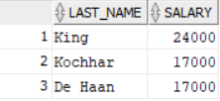

2. Liệt kê tên và lương của những nhân viên có lương thấp hơn 5000$ hoặc lớn hơn 12000$.
Select last_name,
salary
From employees
Where salary < 5000
Or salary > 12000;
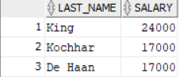

3. Cho biết thông tin tên nhân viên (last_name), mã công việc (job_id), ngày thuê (hire_date) của những nhân viên được thuê từ ngày 20/02/1998 đến ngày 1/05/1998. Thông tin được hiển thị tăng dần theo ngày thuê.
Select last_name,
job_id,
hire_date
From employees
Where hire_date Between To_date('20/02/1998', 'DD/MM/YYYY')
And To_date('01/05/1998', 'DD/MM/YYYY')
Order By hire_date Asc;

4. Liệt kê danh sách nhân viên làm việc cho phòng 20 và 50. Thông tin hiển thị gồm: last_name, department_id , trong đó tên nhân viên được sắp xếp theo thứ tự alphabe.
Select last_name,
department_id
From employees
Where department_id In (20, 50)
Order By last_name Asc;
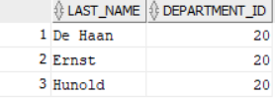

5. Liệt kê danh sách nhân viên được thuê năm 1994.
Select last_name,
hire_date
From employees
Where To_char(hire_date, 'YYYY') = '1994';

6. Liệt kê tên nhân viên (last_name), mã công việc (job_id) của những nhân viên không có người quản lý.
Select last_name,
job_id
From employees
Where manager_id Is Null;
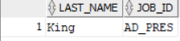

7. Cho biết thông tin tất cả nhân viên được hưởng hoa hồng(commission_pct), kết quả được sắp xếp giảm dần theo lương và hoa hồng.
Select last_name,
salary,
commission_pct
From employees
Where commission_pct Is Not Null
Order By salary Desc,
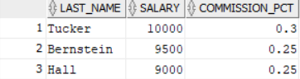

8.Liệt kê danh sách nhân viên mà có kí tự thứ 3 trong tên là “a”.
Select last_name
From employees
Where last_name Like '__a%';

9. Liệt kê danh sách nhân viên mà trong tên có chứa một chữ “a” và một chữ “e”.
Select last_name
From employees
Where last_name Like '%a%'
And last_name Like '%e%';
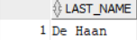

10. Cho biết tên (last_name), mã công việc (job_id), lương (salary) của những nhân viên làm “Sales representative” hoặc “Stock clert” và có mức lương khác

2500$, 3500$, 7000$.

Select last_name,
job_id,
salary
From employees
Where job_id In ('SA_REP', 'ST_CLERK')
And salary Not In (2500, 3500, 7000);
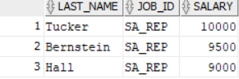

11. Cho biết mã nhân viên (employee_id), tên nhân viên (last_name), lương sau khi tăng thêm 15% so với lương ban đầu, được làm tròn đến hàng đơn vị và đặt lại tên cột là “New Salary”.
Select employee_id,
last_name,
salary,
Round(salary * 1.15, 0) As "New Salary"
From employees;
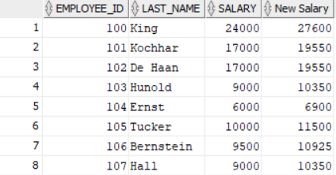

12. Cho biết tên nhân viên, chiều dài tương ứng của tên đối với những nhân viên có kí tự bắt đầu trong tên là “J”, “A”, “L”,”M”. Kết quả hiển thị tăng dần theo tên, kí tự đầu của tên viết hoa, các kí tự còn lại viết thường.(dùng hàm INITCAP, LENGTH, SUBSTR)
Select Initcap(last_name) As ten_nhan_vien,
Length(last_name) As chieu_dai_ten
From employees
Where Substr(last_name, 1, 1) In ('J', 'A', 'L', 'M')
Order By last_name Asc;

13. Liệt kê danh sách nhân viên, khoảng thời gian (tính theo tháng) mà Nhân viên đã làm việc trong công ty cho đến nay. Kết quả sắp xếp tăng dần theo số lượng tháng làm việc. (dùng hàm MONTHS_BETWEEN).
Select last_name,
hire_date,
Trunc(Months_between(Sysdate, hire_date), 0) As so_thang_lam_viec
From employees
Order By so_thang_lam_viec Asc;
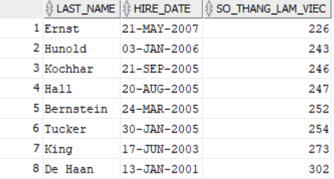

14. Thực hiện câu truy vấn cho kết quả theo định dạng sau :

<last_name> earns <salary> monthly but wants <3*salary> . Cột được hiển thị có tên “Dream Salaries”

Select last_name
|| ' earns '
|| To_char(salary)
|| ' monthly but wants '
|| To_char(salary * 3) As "Dream Salaries"
From employees;
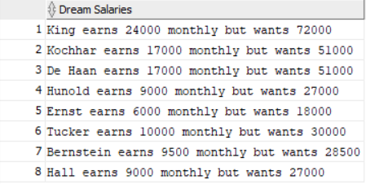

15. Liệt kê tên nhân viên, mức hoa hồng nhân viên đó nhận được.

Trường hợp nhân viên nào không được hưởng hoa hồng thì hiển thị "No commission‟. (dùng hàm NVL)
Select last_name,
Nvl(To_char(commission_pct), 'No commission') As commission
From employees;
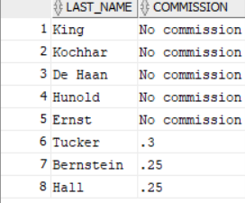

16. Hiển thị job_id và GRADE: AD_PRES=A, ST_MAN=B, IT_PROG=C, SA_REP=D, ST_CLERK=E, còn lại=0
Select job_id,
Decode(job_id,
'AD_PRES', 'A',
'ST_MAN', 'B',
'IT_PROG', 'C',
'SA_REP', 'D',
'ST_CLERK', 'E',
'0') As grade
From employees;
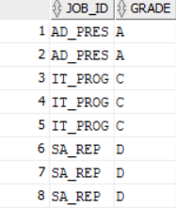

17. Cho biết tên nhân viên, mã phòng, tên phòng của những nhân viên làm việc ở thành phố Toronto.
Select e.last_name,
e.department_id,
d.department_name
From employees e
Join departments d On e.department_id = d.department_id
Join locations l On d.location_id = l.location_id
Where l.city = 'Toronto';

18. Liệt kê thông tin nhân viên cùng với người quản lý của nhân viên đó. Kết quả hiển thị: mã nhân viên, tên nhân viên, mã người quản lý, tên người quản lý.
Select e.employee_id As ma_nhan_vien,
e.last_name As ten_nhan_vien,
m.employee_id As ma_quan_ly,
m.last_name As ten_quan_ly
From employees e
Join employees m On e.manager_id = m.employee_id;
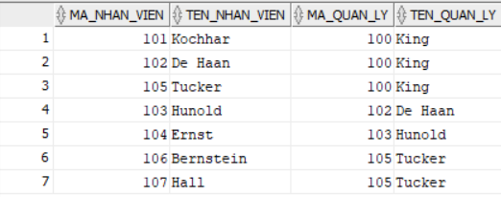

19. Liệt kê danh sách những nhân viên làm việc cùng phòng.
Select e1.employee_id As ma_nv1,
e1.last_name As ten_nv1,
e2.employee_id As ma_nv2,
e2.last_name As ten_nv2,
e1.department_id
From employees e1
Join employees e2 On e1.department_id = e2.department_id
And e1.employee_id < e2.employee_id
Order By e1.department_id, e1.employee_id;
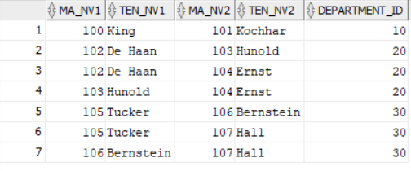

20. Liệt kê danh sách nhân viên được thuê sau nhân viên “Davies”.
Select last_name,
hire_date
From employees
Where hire_date > (Select hire_date
From employees
Where last_name = 'Davies');

21. Liệt kê danh sách nhân viên được thuê vào làm trước người quản lý của họ.
Select e.last_name As ten_nhan_vien,
e.hire_date As ngay_thue_nv,
m.last_name As ten_quan_ly,
m.hire_date As ngay_thue_ql
From employees e
Join employees m On e.manager_id = m.employee_id
Where e.hire_date < m.hire_date;

22. Cho biết lương thấp nhất, lương cao nhất, lương trung bình, tổng lương của từng loại công việc.
Select job_id,
Min(salary) As luong_thap_nhat,
Max(salary) As luong_cao_nhat,
Round(Avg(salary), 2) As luong_trung_binh,
Sum(salary) As tong_luong
From employees
Group By job_id
Order By job_id;
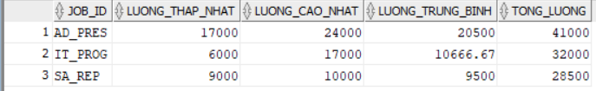

23. Cho biết mã phòng, tên phòng, số lượng nhân viên của từng phòng ban. Cho biết tổng số nhân viên, tổng nhân viên được thuê từng năm 1995, 1996, 1997, 1998.
-- CÂU 23a: Mã phòng, tên phòng, số nhân viên từng phòng
Select d.department_id,
d.department_name,
Count(e.employee_id) As so_nhan_vien
From departments d
Left Join employees e On d.department_id = e.department_id
Group By d.department_id, d.department_name
Order By d.department_id;
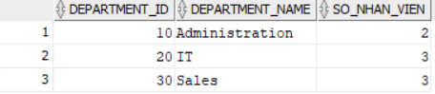
-- CÂU 23b: Tổng NV + số NV được thuê từng năm 1995-1998
Select Count(*) As tong_nhan_vien,
Sum(Case When To_char(hire_date,'YYYY')='1995' Then 1 Else 0 End) As nam_1995,
Sum(Case When To_char(hire_date,'YYYY')='1996' Then 1 Else 0 End) As nam_1996,
Sum(Case When To_char(hire_date,'YYYY')='1997' Then 1 Else 0 End) As nam_1997,
Sum(Case When To_char(hire_date,'YYYY')='1998' Then 1 Else 0 End) As nam_1998
From employees;

25. Liệt kê tên, ngày thuê của những nhân viên làm việc cùng phòng với nhân viên “Zlotkey”.
Select last_name,
hire_date
From employees
Where department_id = (Select department_id
From employees
Where last_name = 'Zlotkey')
And last_name <> 'Zlotkey';

26. Liệt kê tên nhân viên, mã phòng ban, mã công việc của những nhân viên làm việc cho phòng ban đặt tại vị trí (location_id) 1700.
Select last_name,
department_id,
job_id
From employees
Where department_id In (Select department_id
From departments

27. Liệt kê danh sách nhân viên có người quản lý tên “King‟.
Select last_name,
salary,
job_id
From employees
Where manager_id In (Select employee_id
From employees
Where last_name = 'King');
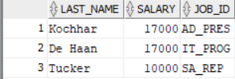

28. Liệt kê danh sách nhân viên có lương cao hơn mức lương trung bình và làm việc cùng phòng với nhân viên có tên kết thúc bởi “n‟.
Select last_name,
salary,
department_id
From employees
Where salary > (Select Avg(salary) From employees)
And department_id In (Select department_id
From employees
Where last_name Like '%n');
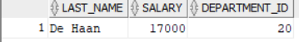

29. Liệt kê danh sách mã phòng ban, tên phòng ban có ít hơn 3 nhân viên.
Select d.department_id,
d.department_name,
Count(e.employee_id) As so_nhan_vien
From departments d
Left Join employees e On d.department_id = e.department_id
Group By d.department_id, d.department_name
Having Count(e.employee_id) < 3
Order By so_nhan_vien Desc;
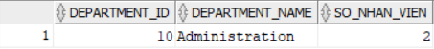

30. Cho biết phòng ban nào có đông nhân viên nh ất, phòng ban nào có ít nhân viên nhất.
Select d.department_id,
d.department_name,
Count(e.employee_id) As so_nhan_vien,
'Dong nhat' As loai
From departments d
Join employees e On d.department_id = e.department_id
Group By d.department_id, d.department_name
Having Count(e.employee_id) = (
Select Max(cnt) From (
Select Count(employee_id) As cnt
From employees
Where department_id Is Not Null
Group By department_id))
Union All
Select d.department_id,
d.department_name,
Count(e.employee_id) As so_nhan_vien,
'It nhat' As loai
From departments d
Join employees e On d.department_id = e.department_id
Group By d.department_id, d.department_name
Having Count(e.employee_id) = (
Select Min(cnt) From (
Select Count(employee_id) As cnt
From employees
Where department_id Is Not Null
Group By department_id));

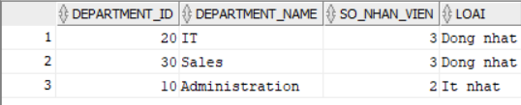

31. Liệt kê danh sách nhân viên được thuê vào ngày có số lượng nhân viên được thuê đông nhất. (dùng hàm TO_CHAR(hire_date, “Day‟)).
Select last_name,
hire_date,
Trim(To_char(hire_date, 'Day')) As thu_trong_tuan
From employees
Where Trim(To_char(hire_date, 'Day')) = (
Select Trim(To_char(hire_date, 'Day'))
From employees
Group By Trim(To_char(hire_date, 'Day'))
Order By Count(*) Desc
Fetch First 1 Rows Only)
Order By hire_date;
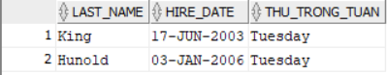

32. Liệt kê thông tin 3 nhân viên có lương cao nhất.
Select last_name,
salary,
job_id
From (Select last_name, salary, job_id
From employees
Order By salary Desc)
Where Rownum <= 3;
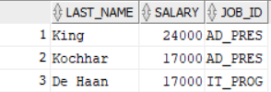

33. Liệt kê danh sách nhân viên đang làm việc ở tiểu bang “California”.
Select e.last_name,
e.job_id,
d.department_name,
l.city,
l.state_province
From employees e
Join departments d On e.department_id = d.department_id
Join locations l On d.location_id = l.location_id
Where l.state_province = 'California';

34. Cập nhật tên của nhân viên có mã 3 thành “Drexler‟.
Update employees
Set last_name = 'Drexler'
Where employee_id = 3;

35. Liệt kê danh sách nhân viên có mức lương thấp hơn mức lương trung bình của phòng ban mà nhân viên đó làm vi ệc.
Select e1.last_name,
e1.salary,
e1.department_id
From employees e1
Where e1.salary < (Select Avg(e2.salary)
From employees e2
Where e2.department_id = e1.department_id)
Order By e1.department_id, e1.salary;
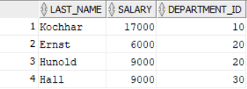

36. Tăng thêm 100$ cho những nhân viên có lương nhỏ hơn 900$.
Select employee_id, last_name, salary
From employees
Where salary < 900;
Update employees
Set salary = salary + 100
Where salary < 900;
Commit;

37. Xóa phòng ban 500.
Select Count(*) As so_nv_phong_500 From employees Where department_id = 500;
Update employees
Set department_id = Null
Where department_id = 500;
Delete From departments Where department_id = 500;
Commit;

38. Xóa phòng ban nào chưa có nhân viên.----
Delete From departments d
Where Not Exists (
Select 1
From employees e
Where e.department_id = d.department_id);
Commit;
Select department_id, department_name From departments Order By department_id;
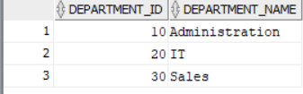

B. Quản lý điểm sinh viên

1. Tạo bảng
Create Table dmkhoa (
makhoa Char(2) Constraint pk_dmkhoa Primary Key,
tenkhoa Nvarchar2(30)
);

Create Table dmmh (
mamh Char(2) Constraint pk_dmmh Primary Key,
tenmh Nvarchar2(35),
sotiet Number(3)
);

Create Table dmsv (
masv Char(3) Constraint pk_dmsv Primary Key,
hosv Nvarchar2(30),
tensv Nvarchar2(10),
phai Nvarchar2(3),
ngaysinh Date,
noisinh Nvarchar2(25),
makh Char(2) Constraint fk_dmsv_khoa References dmkhoa(makhoa),
hocbong Number(10,0)
);

Create Table ketqua (
masv Char(3) Constraint fk_kq_sv References dmsv(masv),
mamh Char(2) Constraint fk_kq_mh References dmmh(mamh),
diem Number(4,2),
Constraint pk_ketqua Primary Key (masv, mamh)
);

2. Dữ Liệu Mẫu
Insert Into dmkhoa Values ('TI', N'Công nghệ thông tin');
Insert Into dmkhoa Values ('KT', N'Kinh tế');
Insert Into dmkhoa Values ('XD', N'Xây dựng');
Insert Into dmkhoa Values ('CK', N'Cơ khí');
Insert Into dmkhoa Values ('HH', N'Hóa học');

Insert Into dmmh Values ('01', N'Cơ sở dữ liệu', 45);
Insert Into dmmh Values ('02', N'Lập trình Java', 60);
Insert Into dmmh Values ('03', N'Mạng máy tính', 45);
Insert Into dmmh Values ('04', N'Toán rời rạc', 30);
Insert Into dmmh Values ('05', N'Kinh tế vi mô', 30);

Insert Into dmsv Values ('S01', N'Nguyễn Văn', N'An', N'Nam', To_date('15/03/2002','DD/MM/YYYY'), N'Hà Nội', 'TI', 800000);
Insert Into dmsv Values ('S02', N'Trần Thị', N'Bình', N'Nữ', To_date('20/07/2001','DD/MM/YYYY'), N'TP.HCM', 'TI', 1200000);
Insert Into dmsv Values ('S03', N'Lê Hoàng', N'Cường', N'Nam', To_date('05/11/2002','DD/MM/YYYY'), N'Đà Nẵng', 'KT', 0);
Insert Into dmsv Values ('S04', N'Phạm Thị', N'Dung', N'Nữ', To_date('12/01/2003','DD/MM/YYYY'), N'Cần Thơ', 'KT', 900000);
Insert Into dmsv Values ('S05', N'Hoàng Văn', N'Em', N'Nam', To_date('08/09/2002','DD/MM/YYYY'), N'Huế', 'XD', 0);
Insert Into dmsv Values ('S06', N'Đặng Thị', N'Phương', N'Nữ', To_date('22/04/2001','DD/MM/YYYY'), N'Hải Phòng', 'TI', 1500000);
Insert Into dmsv Values ('S07', N'Vũ Minh', N'Quân', N'Nam', To_date('17/06/2002','DD/MM/YYYY'), N'Hà Nội', 'CK', 800000);
Insert Into dmsv Values ('S08', N'Bùi Thị', N'Hoa', N'Nữ', To_date('30/10/2003','DD/MM/YYYY'), N'Nam Định', 'TI', 0);
Insert Into dmsv Values ('S09', N'Đỗ Văn', N'Khôi', N'Nam', To_date('14/02/2002','DD/MM/YYYY'), N'Nghệ An', 'KT', 1000000);
Insert Into dmsv Values ('S10', N'Ngô Thị', N'Lan', N'Nữ', To_date('03/08/2001','DD/MM/YYYY'), N'Bình Dương', 'HH', 1200000);
Insert Into dmsv Values ('S11', N'Trịnh Văn', N'Minh', N'Nam', To_date('19/05/2002','DD/MM/YYYY'), N'Hà Tĩnh', 'TI', 0);
Insert Into dmsv Values ('S12', N'Lý Thị', N'Ngọc', N'Nữ', To_date('25/12/2002','DD/MM/YYYY'), N'Tiền Giang', 'KT', 800000);
Insert Into dmsv Values ('S13', N'Mai Công', N'Oanh', N'Nam', To_date('11/07/2003','DD/MM/YYYY'), N'Đồng Nai', 'XD', 0);
Insert Into dmsv Values ('S14', N'Cao Thị', N'Phúc', N'Nữ', To_date('06/03/2001','DD/MM/YYYY'), N'Khánh Hòa', 'CK', 1000000);
Insert Into dmsv Values ('S15', N'Đinh Văn', N'Quý', N'Nam', To_date('28/09/2002','DD/MM/YYYY'), N'Bắc Ninh', 'TI', 1500000);
Insert Into dmsv Values ('S16', N'Hồ Thị', N'Ry', N'Nữ', To_date('16/01/2003','DD/MM/YYYY'), N'Gia Lai', 'HH', 0);
Insert Into dmsv Values ('S17', N'Phan Văn', N'Sơn', N'Nam', To_date('09/11/2001','DD/MM/YYYY'), N'Quảng Nam', 'KT', 900000);
Insert Into dmsv Values ('S18', N'Tô Thị', N'Thanh', N'Nữ', To_date('23/06/2002','DD/MM/YYYY'), N'Long An', 'XD', 1200000);
Insert Into dmsv Values ('S19', N'Dương Văn', N'Tuấn', N'Nam', To_date('01/04/2003','DD/MM/YYYY'), N'Vĩnh Long', 'CK', 800000);
Insert Into dmsv Values ('S20', N'Chu Thị', N'Uyên', N'Nữ', To_date('18/08/2002','DD/MM/YYYY'), N'Hà Nội', 'TI', 1000000);

Insert Into ketqua Values ('S01', '01', 8.5);
Insert Into ketqua Values ('S01', '02', 7.0);
Insert Into ketqua Values ('S02', '01', 9.0);
Insert Into ketqua Values ('S02', '03', 6.5);
Insert Into ketqua Values ('S03', '05', 7.5);
Insert Into ketqua Values ('S04', '04', 8.0);
Insert Into ketqua Values ('S04', '05', 6.0);
Insert Into ketqua Values ('S05', '03', 5.5);
Insert Into ketqua Values ('S06', '01', 9.5);
Insert Into ketqua Values ('S06', '02', 8.0);
Insert Into ketqua Values ('S07', '03', 7.0);
Insert Into ketqua Values ('S08', '01', 6.5);
Insert Into ketqua Values ('S09', '04', 8.5);
Insert Into ketqua Values ('S10', '05', 7.5);
Insert Into ketqua Values ('S11', '02', 9.0);
Insert Into ketqua Values ('S12', '05', 5.0);
Insert Into ketqua Values ('S13', '03', 7.0);
Insert Into ketqua Values ('S14', '04', 8.0);
Insert Into ketqua Values ('S15', '01', 9.5);
Insert Into ketqua Values ('S20', '02', 8.5);

Commit;

Select Count(*) As tong_sv From dmsv;
Select Count(*) As tong_ketqua From ketqua;

3. Bảng Dữ Liệu Mẫu

Bảng: dmkhoa
makhoa | | | tenkhoa
TI | | | Công | nghệ | thông | tin
KT | | | Kinh | tế
XD | | | Xây | dựng
CK | | | Cơ | khí
HH | | | Hóa | học

Bảng: dmmh
mamh | tenmh | sotiet
01 | Cơ sở dữ liệu | 45
02 | Lập trình Java | 60
03 | Mạng máy tính | 45
04 | Toán rời rạc | 30
05 | Kinh tế vi mô | 30

Bảng: dmsv
masv | hosv | tensv | phai | ngaysinh | noisinh | makh | hocbong
S01 | Nguyễn Văn | An | Nam | 15/03/2002 | Hà Nội | TI | 800000
S02 | Trần Thị | Bình | Nữ | 20/07/2001 | TP.HCM | TI | 1200000
S03 | Lê Hoàng | Cường | Nam | 05/11/2002 | Đà Nẵng | KT | 0
S04 | Phạm Thị | Dung | Nữ | 12/01/2003 | Cần Thơ | KT | 900000
S05 | Hoàng Văn | Em | Nam | 08/09/2002 | Huế | XD | 0
S06 | Đặng Thị | Phương | Nữ | 22/04/2001 | Hải Phòng | TI | 1500000
S07 | Vũ Minh | Quân | Nam | 17/06/2002 | Hà Nội | CK | 800000
S08 | Bùi Thị | Hoa | Nữ | 30/10/2003 | Nam Định | TI | 0
S09 | Đỗ Văn | Khôi | Nam | 14/02/2002 | Nghệ An | KT | 1000000
S10 | Ngô Thị | Lan | Nữ | 03/08/2001 | Bình Dương | HH | 1200000
S11 | Trịnh Văn | Minh | Nam | 19/05/2002 | Hà Tĩnh | TI | 0
S12 | Lý Thị | Ngọc | Nữ | 25/12/2002 | Tiền Giang | KT | 800000
S13 | Mai Công | Oanh | Nam | 11/07/2003 | Đồng Nai | XD | 0
S14 | Cao Thị | Phúc | Nữ | 06/03/2001 | Khánh Hòa | CK | 1000000
S15 | Đinh Văn | Quý | Nam | 28/09/2002 | Bắc Ninh | TI | 1500000
S16 | Hồ Thị | Ry | Nữ | 16/01/2003 | Gia Lai | HH | 0
S17 | Phan Văn | Sơn | Nam | 09/11/2001 | Quảng Nam | KT | 900000
S18 | Tô Thị | Thanh | Nữ | 23/06/2002 | Long An | XD | 1200000
S19 | Dương Văn | Tuấn | Nam | 01/04/2003 | Vĩnh Long | CK | 800000
S20 | Chu Thị | Uyên | Nữ | 18/08/2002 | Hà Nội | TI | 1000000

Bảng: ketqua
masv | mamh | diem
S01 | 01 | 8.5
S01 | 02 | 7.0
S02 | 01 | 9.0
S02 | 03 | 6.5
S03 | 05 | 7.5
S04 | 04 | 8.0
S04 | 05 | 6.0
S05 | 03 | 5.5
S06 | 01 | 9.5
S06 | 02 | 8.0
S07 | 03 | 7.0
S08 | 01 | 6.5
S09 | 04 | 8.5
S10 | 05 | 7.5
S11 | 02 | 9.0
S12 | 05 | 5.0
S13 | 03 | 7.0
S14 | 04 | 8.0
S15 | 01 | 9.5
S20 | 02 | 8.5

C . Quản lý đề án công ty

1. Tạo bảng
Create Table phongban (
maphg Number(2) Constraint pk_phongban Primary Key,
tenphg Nvarchar2(35),
manv_truong Char(9), -- FK thêm sau (circular)
ng_nhanchuc Date
);

Create Table nhanvien (
manv Char(9) Constraint pk_nhanvien Primary Key,
ho Nvarchar2(20),
ten Nvarchar2(10),
ngaysinh Date,
diachi Nvarchar2(50),
phai Nvarchar2(3),
luong Number(8,2),
ma_nql Char(9) Constraint fk_nv_nql References nhanvien(manv),
maphg Number(2) Constraint fk_nv_phg References phongban(maphg)
);

Alter Table phongban
Add Constraint fk_phg_truong Foreign Key (manv_truong)
References nhanvien(manv);

Create Table diadiem_phg (
maphg Number(2) Constraint fk_dd_phg References phongban(maphg),
diadiem Nvarchar2(35),
Constraint pk_diadiem Primary Key (maphg, diadiem)
);

Create Table dean (
mada Number(4) Constraint pk_dean Primary Key,
tenda Nvarchar2(40),
diadiem_da Nvarchar2(35),
maphg Number(2) Constraint fk_da_phg References phongban(maphg)
);

Create Table phancong (
manv Char(9) Constraint fk_pc_nv References nhanvien(manv),
mada Number(4) Constraint fk_pc_da References dean(mada),
sogio Number(5,1),
Constraint pk_phancong Primary Key (manv, mada)
);

Create Table thannhan (
manv Char(9) Constraint fk_tn_nv References nhanvien(manv),
tentn Nvarchar2(30),
phai Nvarchar2(3),
ngaysinh Date,
quanhe Nvarchar2(15),
Constraint pk_thannhan Primary Key (manv, tentn)
);

2. Dữ Liệu Mẫu
Insert Into phongban(maphg, tenphg) Values (1, N'Nghiên cứu');
Insert Into phongban(maphg, tenphg) Values (2, N'Hành chính');
Insert Into phongban(maphg, tenphg) Values (3, N'Quản lý dự án');
Insert Into phongban(maphg, tenphg) Values (4, N'Kỹ thuật');
Insert Into phongban(maphg, tenphg) Values (5, N'Kinh doanh');

Insert Into nhanvien Values ('NV001', N'Nguyễn Văn', N'Hùng', To_date('15/05/1975','DD/MM/YYYY'), N'12 Lê Lợi, Q1, TP.HCM', N'Nam', 25000000, Null, 1);
Insert Into nhanvien Values ('NV003', N'Lê Văn', N'Bình', To_date('10/03/1982','DD/MM/YYYY'), N'78 Trần Phú, Đà Nẵng', N'Nam', 20000000, 'NV001', 2);
Insert Into nhanvien Values ('NV004', N'Phạm Thị', N'Lan', To_date('05/12/1985','DD/MM/YYYY'), N'34 Bà Triệu, Hà Nội', N'Nữ', 22000000, 'NV001', 3);
Insert Into nhanvien Values ('NV009', N'Đỗ Quang', N'Hải', To_date('07/06/1986','DD/MM/YYYY'), N'11 Ngô Quyền, Hà Nội', N'Nam', 17000000, 'NV001', 4);
Insert Into nhanvien Values ('NV011', N'Trịnh Văn', N'Khoa', To_date('03/02/1984','DD/MM/YYYY'), N'19 Hai Bà Trưng, TP.HCM', N'Nam', 19000000, 'NV001', 5);
Insert Into nhanvien Values ('NV002', N'Trần Thị', N'Mai', To_date('20/08/1980','DD/MM/YYYY'), N'45 Nguyễn Huệ, Q1, TP.HCM', N'Nữ', 18000000, 'NV001', 1);
Insert Into nhanvien Values ('NV005', N'Hoàng Minh', N'Tuấn', To_date('22/07/1983','DD/MM/YYYY'), N'56 Lý Tự Trọng, TP.HCM', N'Nam', 16000000, 'NV003', 2);
Insert Into nhanvien Values ('NV006', N'Đặng Thị', N'Hoa', To_date('14/01/1988','DD/MM/YYYY'), N'90 Pasteur, Q3, TP.HCM', N'Nữ', 15000000, 'NV003', 2);
Insert Into nhanvien Values ('NV007', N'Vũ Đức', N'Long', To_date('30/09/1979','DD/MM/YYYY'), N'23 Đinh Tiên Hoàng, TP.HCM', N'Nam', 21000000, 'NV004', 3);
Insert Into nhanvien Values ('NV008', N'Bùi Thị', N'Nga', To_date('18/04/1990','DD/MM/YYYY'), N'67 Cách Mạng T8, TP.HCM', N'Nữ', 14000000, 'NV004', 3);
Insert Into nhanvien Values ('NV010', N'Ngô Thị', N'Thảo', To_date('25/11/1992','DD/MM/YYYY'), N'88 Trường Chinh, TP.HCM', N'Nữ', 13000000, 'NV009', 4);
Insert Into nhanvien Values ('NV012', N'Lý Thị', N'Vân', To_date('11/08/1987','DD/MM/YYYY'), N'55 Điện Biên Phủ, TP.HCM', N'Nữ', 16000000, 'NV011', 5);
Insert Into nhanvien Values ('NV013', N'Mai Văn', N'Đức', To_date('28/10/1981','DD/MM/YYYY'), N'33 Lê Thánh Tôn, Q1, TP.HCM', N'Nam', 15000000, 'NV011', 5);
Insert Into nhanvien Values ('NV014', N'Cao Thị', N'Linh', To_date('16/03/1993','DD/MM/YYYY'), N'72 Võ Văn Tần, Q3, TP.HCM', N'Nữ', 12000000, 'NV002', 1);
Insert Into nhanvien Values ('NV015', N'Đinh Văn', N'Phúc', To_date('09/07/1989','DD/MM/YYYY'), N'44 Nam Kỳ Khởi Nghĩa, Q3', N'Nam', 14000000, 'NV002', 1);
Insert Into nhanvien Values ('NV016', N'Hồ Thị', N'Thu', To_date('21/01/1991','DD/MM/YYYY'), N'15 Lê Duẩn, Q1, TP.HCM', N'Nữ', 13500000, 'NV009', 4);
Insert Into nhanvien Values ('NV017', N'Phan Văn', N'Tài', To_date('06/05/1978','DD/MM/YYYY'), N'27 Nguyễn Thị Minh Khai, Q3', N'Nam', 23000000, 'NV001', 3);
Insert Into nhanvien Values ('NV018', N'Tô Thị', N'Kim', To_date('14/09/1995','DD/MM/YYYY'), N'38 Nguyễn Đình Chiểu, Q3', N'Nữ', 11000000, 'NV012', 5);
Insert Into nhanvien Values ('NV019', N'Dương Văn', N'Sáng', To_date('02/12/1983','DD/MM/YYYY'), N'61 Calmette, Q1, TP.HCM', N'Nam', 18500000, 'NV007', 3);
Insert Into nhanvien Values ('NV020', N'Chu Thị', N'Ánh', To_date('30/06/1994','DD/MM/YYYY'), N'9 Phó Đức Chính, Q1, TP.HCM', N'Nữ', 12500000, 'NV013', 5);

Update phongban Set manv_truong='NV001', ng_nhanchuc=To_date('01/01/2010','DD/MM/YYYY') Where maphg=1;
Update phongban Set manv_truong='NV003', ng_nhanchuc=To_date('15/03/2012','DD/MM/YYYY') Where maphg=2;
Update phongban Set manv_truong='NV004', ng_nhanchuc=To_date('01/06/2013','DD/MM/YYYY') Where maphg=3;
Update phongban Set manv_truong='NV009', ng_nhanchuc=To_date('20/08/2015','DD/MM/YYYY') Where maphg=4;
Update phongban Set manv_truong='NV011', ng_nhanchuc=To_date('10/01/2016','DD/MM/YYYY') Where maphg=5;

Insert Into diadiem_phg Values (1, N'TP. Hồ Chí Minh');
Insert Into diadiem_phg Values (1, N'Hà Nội');
Insert Into diadiem_phg Values (2, N'TP. Hồ Chí Minh');
Insert Into diadiem_phg Values (3, N'Đà Nẵng');
Insert Into diadiem_phg Values (3, N'TP. Hồ Chí Minh');
Insert Into diadiem_phg Values (4, N'TP. Hồ Chí Minh');
Insert Into diadiem_phg Values (5, N'Hà Nội');

Insert Into dean Values (1001, N'Hệ thống ERP nội bộ', N'TP. Hồ Chí Minh', 3);
Insert Into dean Values (1002, N'Ứng dụng mobile bán hàng', N'Hà Nội', 3);
Insert Into dean Values (1003, N'Nâng cấp hạ tầng mạng', N'TP. Hồ Chí Minh', 4);
Insert Into dean Values (1004, N'Nghiên cứu AI sản xuất', N'Đà Nẵng', 1);
Insert Into dean Values (1005, N'Chiến dịch marketing Q3', N'TP. Hồ Chí Minh', 5);
Insert Into dean Values (1006, N'Phần mềm kế toán v2', N'Hà Nội', 2);
Insert Into dean Values (1007, N'Hệ thống CRM', N'TP. Hồ Chí Minh', 3);
Insert Into dean Values (1008, N'Bảo mật dữ liệu', N'TP. Hồ Chí Minh', 4);
Insert Into dean Values (1009, N'Phân tích Big Data khách hàng',N'Hà Nội', 1);
Insert Into dean Values (1010, N'Website thương mại điện tử', N'TP. Hồ Chí Minh', 5);

Insert Into phancong Values ('NV007', 1001, 20.0);
Insert Into phancong Values ('NV008', 1001, 15.5);
Insert Into phancong Values ('NV019', 1001, 10.0);
Insert Into phancong Values ('NV002', 1002, 25.0);
Insert Into phancong Values ('NV014', 1002, 20.0);
Insert Into phancong Values ('NV009', 1003, 30.0);
Insert Into phancong Values ('NV010', 1003, 25.0);
Insert Into phancong Values ('NV016', 1003, 20.0);
Insert Into phancong Values ('NV001', 1004, 5.0);
Insert Into phancong Values ('NV015', 1004, 35.0);
Insert Into phancong Values ('NV012', 1005, 20.0);
Insert Into phancong Values ('NV013', 1005, 20.0);
Insert Into phancong Values ('NV020', 1005, 15.0);
Insert Into phancong Values ('NV005', 1006, 30.0);
Insert Into phancong Values ('NV006', 1006, 30.0);
Insert Into phancong Values ('NV004', 1007, 10.0);
Insert Into phancong Values ('NV017', 1007, 25.0);
Insert Into phancong Values ('NV009', 1008, 10.0);
Insert Into phancong Values ('NV011', 1009, 15.0);
Insert Into phancong Values ('NV018', 1010, 40.0);

Insert Into thannhan Values ('NV001', N'Nguyễn Thị Lan', N'Nữ', To_date('12/06/1978','DD/MM/YYYY'), N'Vợ');
Insert Into thannhan Values ('NV001', N'Nguyễn Văn Nam', N'Nam', To_date('05/09/2005','DD/MM/YYYY'), N'Con');
Insert Into thannhan Values ('NV001', N'Nguyễn Thị Mai', N'Nữ', To_date('10/01/2008','DD/MM/YYYY'), N'Con');
Insert Into thannhan Values ('NV002', N'Trần Văn Bảo', N'Nam', To_date('18/03/1979','DD/MM/YYYY'), N'Chồng');
Insert Into thannhan Values ('NV003', N'Lê Thị Hồng', N'Nữ', To_date('22/11/1984','DD/MM/YYYY'), N'Vợ');
Insert Into thannhan Values ('NV003', N'Lê Văn Tú', N'Nam', To_date('10/04/2010','DD/MM/YYYY'), N'Con');
Insert Into thannhan Values ('NV003', N'Lê Thị Liên', N'Nữ', To_date('14/08/2012','DD/MM/YYYY'), N'Con');
Insert Into thannhan Values ('NV004', N'Phạm Văn Đông', N'Nam', To_date('30/07/1983','DD/MM/YYYY'), N'Chồng');
Insert Into thannhan Values ('NV005', N'Hoàng Thị Yến', N'Nữ', To_date('14/02/1985','DD/MM/YYYY'), N'Vợ');
Insert Into thannhan Values ('NV007', N'Vũ Thị Ngân', N'Nữ', To_date('25/08/1981','DD/MM/YYYY'), N'Vợ');
Insert Into thannhan Values ('NV007', N'Vũ Minh Khoa', N'Nam', To_date('03/01/2008','DD/MM/YYYY'), N'Con');
Insert Into thannhan Values ('NV009', N'Đỗ Thị Hằng', N'Nữ', To_date('16/05/1988','DD/MM/YYYY'), N'Vợ');
Insert Into thannhan Values ('NV009', N'Đỗ Văn Phong', N'Nam', To_date('22/03/2015','DD/MM/YYYY'), N'Con');
Insert Into thannhan Values ('NV011', N'Trịnh Thị Bích', N'Nữ', To_date('19/09/1986','DD/MM/YYYY'), N'Vợ');
Insert Into thannhan Values ('NV011', N'Trịnh Văn An', N'Nam', To_date('07/07/2012','DD/MM/YYYY'), N'Con');
Insert Into thannhan Values ('NV012', N'Lý Văn Hùng', N'Nam', To_date('28/04/1985','DD/MM/YYYY'), N'Chồng');
Insert Into thannhan Values ('NV014', N'Cao Văn Minh', N'Nam', To_date('11/10/1991','DD/MM/YYYY'), N'Chồng');
Insert Into thannhan Values ('NV017', N'Phan Thị Diễm', N'Nữ', To_date('02/03/1980','DD/MM/YYYY'), N'Vợ');
Insert Into thannhan Values ('NV017', N'Phan Văn Khang', N'Nam', To_date('20/11/2006','DD/MM/YYYY'), N'Con');
Insert Into thannhan Values ('NV019', N'Dương Thị Sen', N'Nữ', To_date('08/06/1985','DD/MM/YYYY'), N'Vợ');
Commit;

Select 'PHONGBAN' As bang, Count(*) As so_ban_ghi From phongban Union All
Select 'NHANVIEN', Count(*) From nhanvien Union All
Select 'DIADIEM_PHG', Count(*) From diadiem_phg Union All
Select 'DEAN', Count(*) From dean Union All
Select 'PHANCONG', Count(*) From phancong Union All
Select 'THANNHAN', Count(*) From thannhan;

3. Bảng Dữ Liệu Mẫu

Bảng: phongban
maphg | tenphg | manv_truong | ng_nhanchuc
1 | Nghiên cứu | NV001 | 01/01/2010
2 | Hành chính | NV003 | 15/03/2012
3 | Quản lý dự án | NV004 | 01/06/2013
4 | Kỹ thuật | NV009 | 20/08/2015
5 | Kinh doanh | NV011 | 10/01/2016

Bảng: nhanvien (rút gọn mẫu)
manv | ho | ten | ngaysinh | diachi | phai | luong | ma_nql | maphg
NV001 | Nguyễn Văn | Hùng | 15/05/1975 | 12 Lê Lợi, Q1, TP.HCM | Nam | 25000000 | NULL | 1
NV003 | Lê Văn | Bình | 10/03/1982 | 78 Trần Phú, Đà Nẵng | Nam | 20000000 | NV001 | 2
NV004 | Phạm Thị | Lan | 05/12/1985 | 34 Bà Triệu, Hà Nội | Nữ | 22000000 | NV001 | 3
NV009 | Đỗ Quang | Hải | 07/06/1986 | 11 Ngô Quyền, Hà Nội | Nam | 17000000 | NV001 | 4
NV011 | Trịnh Văn | Khoa | 03/02/1984 | 19 Hai Bà Trưng, TP.HCM | Nam | 19000000 | NV

Bảng: dean
mada | tenda | diadiem_da | maphg
1001 | Hệ thống ERP nội bộ | TP. Hồ Chí Minh | 3
1002 | Ứng dụng mobile bán hàng | Hà Nội | 3
1003 | Nâng cấp hạ tầng mạng | TP. Hồ Chí Minh | 4
1004 | Nghiên cứu AI sản xuất | Đà Nẵng | 1
1005 | Chiến dịch marketing Q3 | TP. Hồ Chí Minh | 5

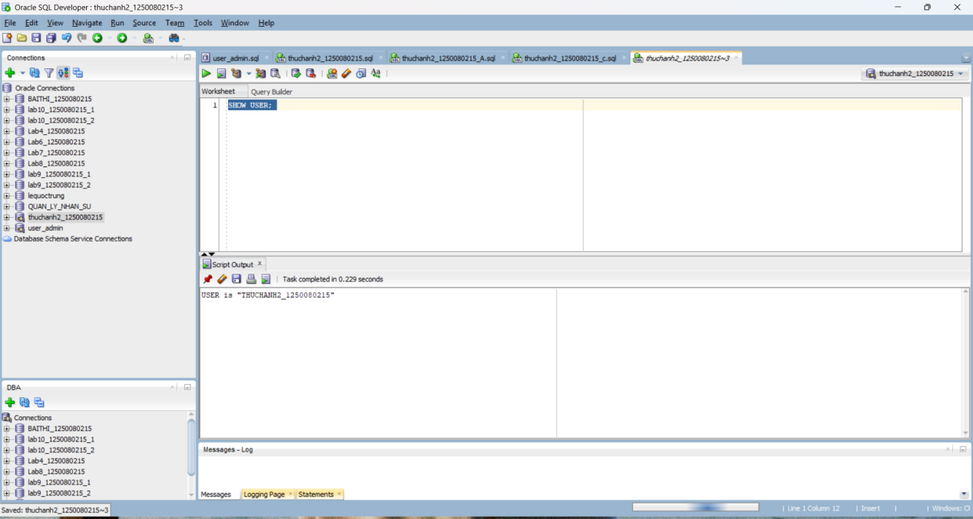

Buổi 3

A: Quan ly Khoa Hoc

1. Tạo bảng :
CREATE TABLE COURSE (
CourseNo NUMBER(8, 0) NOT NULL PRIMARY KEY,
Description VARCHAR2(50) NULL,
Cost NUMBER(9, 2) NULL,
Prerequisite NUMBER(8, 0) NULL,
CreatedBy VARCHAR2(30) NOT NULL,
CreatedDate DATE NOT NULL,
ModifiedBy VARCHAR2(30) NOT NULL,
ModifiedDate DATE NOT NULL
);

CREATE TABLE INSTRUCTOR (
InstructorID NUMBER(8) NOT NULL PRIMARY KEY,
Salutation VARCHAR2(5) NULL,
FirstName VARCHAR2(25) NULL,
LastName VARCHAR2(25) NULL,
Address VARCHAR2(50) NULL,
Phone VARCHAR2(15) NULL,
CreatedBy VARCHAR2(30) NOT NULL,
CreatedDate DATE NOT NULL,
ModifiedBy VARCHAR2(30) NOT NULL,
ModifiedDate DATE NOT NULL
);

CREATE TABLE CLASS (
ClassID NUMBER(8, 0) NOT NULL PRIMARY KEY,
CourseNo NUMBER(8, 0) NOT NULL,
ClassNo NUMBER(3) NOT NULL,
StartDateTime DATE NULL,
Location VARCHAR2(50) NULL,
InstructorID NUMBER(8, 0) NOT NULL,
Capacity NUMBER(3, 0) NULL,
CreatedBy VARCHAR2(30) NOT NULL,
CreatedDate DATE NOT NULL,
ModifiedBy VARCHAR2(30) NOT NULL,
ModifiedDate DATE NOT NULL
);

CREATE TABLE STUDENT (
StudentID NUMBER(8, 0) NOT NULL PRIMARY KEY,
Salutation VARCHAR2(5) NULL,
FirstName VARCHAR2(25) NULL,
LastName VARCHAR2(25) NOT NULL,
Address VARCHAR2(50) NULL,
Phone VARCHAR2(15) NULL,
Employer VARCHAR2(50) NULL,
RegistrationDate DATE NOT NULL,
CreatedBy VARCHAR2(30) NOT NULL,
CreatedDate DATE NOT NULL,
ModifiedBy VARCHAR2(30) NOT NULL,
ModifiedDate DATE NOT NULL
);

CREATE TABLE ENROLLMENT (
StudentID NUMBER(8, 0) NOT NULL,
ClassID NUMBER(8, 0) NOT NULL,
EnrollDate DATE NOT NULL,
FinalGrade NUMBER(3, 0) NULL,
RegistrationDate DATE NOT NULL,
CreatedBy VARCHAR2(30) NOT NULL,
CreatedDate DATE NOT NULL,
ModifiedBy VARCHAR2(30) NOT NULL,
ModifiedDate DATE NOT NULL,
PRIMARY KEY (StudentID, ClassID)
);

CREATE TABLE GRADE (
StudentID NUMBER(8) NOT NULL,
ClassID NUMBER(8) NOT NULL,
Grade NUMBER(3) NOT NULL,
Comments VARCHAR2(2000) NULL,
CreatedBy VARCHAR2(30) NOT NULL,
CreatedDate DATE NOT NULL,
ModifiedBy VARCHAR2(30) NOT NULL,
ModifiedDate DATE NOT NULL
);

2. Nhập dữ liệu mẫu
INSERT INTO COURSE VALUES (101, 'Introduction to Programming', 1500.00, NULL, 'admin', TO_DATE('2025-01-01', 'YYYY-MM-DD'), 'admin', TO_DATE('2025-01-01', 'YYYY-MM-DD'));
INSERT INTO COURSE VALUES (102, 'Data Structures', 1800.00, 101, 'admin', TO_DATE('2025-01-02', 'YYYY-MM-DD'), 'admin', TO_DATE('2025-01-02', 'YYYY-MM-DD'));
INSERT INTO COURSE VALUES (103, 'Database Systems', 2000.00, 102, 'admin', TO_DATE('2025-01-03', 'YYYY-MM-DD'), 'admin', TO_DATE('2025-01-03', 'YYYY-MM-DD'));
INSERT INTO COURSE VALUES (104, 'Web Development', 1700.00, 101, 'admin', TO_DATE('2025-01-04', 'YYYY-MM-DD'), 'admin', TO_DATE('2025-01-04', 'YYYY-MM-DD'));

INSERT INTO INSTRUCTOR VALUES (1, 'Dr.', 'John', 'Smith', '123 University Ave', '0901234567', 'admin', TO_DATE('2025-01-01', 'YYYY-MM-DD'), 'admin', TO_DATE('2025-01-01', 'YYYY-MM-DD'));
INSERT INTO INSTRUCTOR VALUES (2, 'Ms.', 'Jane', 'Doe', '456 College Blvd', '0902345678', 'admin', TO_DATE('2025-01-02', 'YYYY-MM-DD'), 'admin', TO_DATE('2025-01-02', 'YYYY-MM-DD'));
INSERT INTO INSTRUCTOR VALUES (3, 'Mr.', 'Robert', 'Brown', '789 Tech Lane', '0903456789', 'admin', TO_DATE('2025-01-03', 'YYYY-MM-DD'), 'admin', TO_DATE('2025-01-03', 'YYYY-MM-DD'));

INSERT INTO CLASS VALUES (1001, 101, 1, TO_DATE('2026-09-01 08:00', 'YYYY-MM-DD HH24:MI'), 'Room A101', 1, 30, 'admin', TO_DATE('2026-01-10', 'YYYY-MM-DD'), 'admin', TO_DATE('2026-01-10', 'YYYY-MM-DD'));
INSERT INTO CLASS VALUES (1002, 102, 1, TO_DATE('2026-09-02 10:00', 'YYYY-MM-DD HH24:MI'), 'Room B202', 2, 25, 'admin', TO_DATE('2026-01-11', 'YYYY-MM-DD'), 'admin', TO_DATE('2026-01-11', 'YYYY-MM-DD'));
INSERT INTO CLASS VALUES (1003, 103, 2, TO_DATE('2026-09-03 13:00', 'YYYY-MM-DD HH24:MI'), 'Lab C303', 3, 20, 'admin', TO_DATE('2026-01-12', 'YYYY-MM-DD'), 'admin', TO_DATE('2026-01-12', 'YYYY-MM-DD'));
INSERT INTO CLASS VALUES (1004, 104, 1, TO_DATE('2026-09-04 15:00', 'YYYY-MM-DD HH24:MI'), 'Lab D404', 1, 20, 'admin', TO_DATE('2026-01-13', 'YYYY-MM-DD'), 'admin', TO_DATE('2026-01-13', 'YYYY-MM-DD'));

INSERT INTO STUDENT VALUES (2026001, 'Mr.', 'Tuan', 'Nguyen', '10 Le Loi, Q1', '0911222333', 'ABC Corp', TO_DATE('2026-08-15', 'YYYY-MM-DD'), 'admin', TO_DATE('2026-08-15', 'YYYY-MM-DD'), 'admin', TO_DATE('2026-08-15', 'YYYY-MM-DD'));
INSERT INTO STUDENT VALUES (2026002, 'Ms.', 'Hoa', 'Tran', '20 Nguyen Hue, Q1', '0922333444', NULL, TO_DATE('2026-08-16', 'YYYY-MM-DD'), 'admin', TO_DATE('2026-08-16', 'YYYY-MM-DD'), 'admin', TO_DATE('2026-08-16', 'YYYY-MM-DD'));
INSERT INTO STUDENT VALUES (2026003, 'Mr.', 'Hai', 'Le', '30 Tran Hung Dao, Q5', '0933444555', 'XYZ Inc', TO_DATE('2026-08-17', 'YYYY-MM-DD'), 'admin', TO_DATE('2026-08-17', 'YYYY-MM-DD'), 'admin', TO_DATE('2026-08-17', 'YYYY-MM-DD'));
INSERT INTO STUDENT VALUES (2026004, 'Ms.', 'Lan', 'Pham', '40 Vo Van Tan, Q3', '0944555666', NULL, TO_DATE('2026-08-18', 'YYYY-MM-DD'), 'admin', TO_DATE('2026-08-18', 'YYYY-MM-DD'), 'admin', TO_DATE('2026-08-18', 'YYYY-MM-DD'));

INSERT INTO ENROLLMENT VALUES (2026001, 1001, TO_DATE('2026-08-20', 'YYYY-MM-DD'), 85, TO_DATE('2026-08-20', 'YYYY-MM-DD'), 'admin', TO_DATE('2026-08-20', 'YYYY-MM-DD'), 'admin', TO_DATE('2026-08-20', 'YYYY-MM-DD'));
INSERT INTO ENROLLMENT VALUES (2026001, 1002, TO_DATE('2026-08-20', 'YYYY-MM-DD'), 78, TO_DATE('2026-08-20', 'YYYY-MM-DD'), 'admin', TO_DATE('2026-08-20', 'YYYY-MM-DD'), 'admin', TO_DATE('2026-08-20', 'YYYY-MM-DD'));
INSERT INTO ENROLLMENT VALUES (2026002, 1001, TO_DATE('2026-08-21', 'YYYY-MM-DD'), 92, TO_DATE('2026-08-21', 'YYYY-MM-DD'), 'admin', TO_DATE('2026-08-21', 'YYYY-MM-DD'), 'admin', TO_DATE('2026-08-21', 'YYYY-MM-DD'));
INSERT INTO ENROLLMENT VALUES (2026003, 1003, TO_DATE('2026-08-22', 'YYYY-MM-DD'), 65, TO_DATE('2026-08-22', 'YYYY-MM-DD'), 'admin', TO_DATE('2026-08-22', 'YYYY-MM-DD'), 'admin', TO_DATE('2026-08-22', 'YYYY-MM-DD'));
INSERT INTO ENROLLMENT VALUES (2026004, 1004, TO_DATE('2026-08-23', 'YYYY-MM-DD'), NULL, TO_DATE('2026-08-23', 'YYYY-MM-DD'), 'admin', TO_DATE('2026-08-23', 'YYYY-MM-DD'), 'admin', TO_DATE('2026-08-23', 'YYYY-MM-DD'));

INSERT INTO GRADE VALUES (2026001, 1001, 85, 'Good performance', 'admin', TO_DATE('2026-12-15', 'YYYY-MM-DD'), 'admin', TO_DATE('2026-12-15', 'YYYY-MM-DD'));
INSERT INTO GRADE VALUES (2026001, 1002, 78, 'Satisfactory', 'admin', TO_DATE('2026-12-16', 'YYYY-MM-DD'), 'admin', TO_DATE('2026-12-16', 'YYYY-MM-DD'));
INSERT INTO GRADE VALUES (2026002, 1001, 92, 'Excellent work', 'admin', TO_DATE('2026-12-15', 'YYYY-MM-DD'), 'admin', TO_DATE('2026-12-15', 'YYYY-MM-DD'));
INSERT INTO GRADE VALUES (2026003, 1003, 65, 'Needs improvement', 'admin', TO_DATE('2026-12-17', 'YYYY-MM-DD'), 'admin', TO_DATE('2026-12-17', 'YYYY-MM-DD'));

3. Khối lệnh:

-- Câu 1a
CREATE TABLE Cau1 (
ID NUMBER,
NAME VARCHAR2(20)
);

-- Câu 1b
CREATE SEQUENCE Cau1Seq
START WITH 5
INCREMENT BY 5;

-- Câu 1c-1j
SET SERVEROUTPUT ON;

DECLARE
v_name VARCHAR2(50);
v_id NUMBER;
BEGIN
-- [d] Them sinh vien dang ki nhieu mon nhat
SELECT firstname || ' ' || lastname
INTO v_name
FROM student
WHERE studentid = (
SELECT studentid FROM enrollment
GROUP BY studentid
HAVING COUNT(*) = (SELECT MAX(COUNT(*)) FROM enrollment GROUP BY studentid)
FETCH FIRST 1 ROWS ONLY
);

INSERT INTO Cau1 (ID, NAME)
VALUES (Cau1Seq.NEXTVAL, v_name);
SAVEPOINT sp_a;

-- [e] Them sinh vien dang ki it mon nhat
SELECT firstname || ' ' || lastname
INTO v_name
FROM student
WHERE studentid = (
SELECT studentid FROM enrollment
GROUP BY studentid
HAVING COUNT(*) = (SELECT MIN(COUNT(*)) FROM enrollment GROUP BY studentid)
FETCH FIRST 1 ROWS ONLY
);

INSERT INTO Cau1 (ID, NAME)
VALUES (Cau1Seq.NEXTVAL, v_name);
SAVEPOINT sp_b; -- Savepoint B

-- [f] Them giao vien day nhieu lop nhat
SELECT i.firstname || ' ' || i.lastname
INTO v_name
FROM instructor i
WHERE i.instructorid = (
SELECT instructorid FROM class
GROUP BY instructorid
HAVING COUNT(*) = (SELECT MAX(COUNT(*)) FROM class GROUP BY instructorid)
FETCH FIRST 1 ROWS ONLY
);

INSERT INTO Cau1 (ID, NAME)
VALUES (Cau1Seq.NEXTVAL, v_name);
SAVEPOINT sp_c; -- Savepoint C

-- [g] SELECT INTO: lay ID cua giao vien vua them vao bien v_id
SELECT ID INTO v_id
FROM Cau1
WHERE NAME = v_name;

DBMS_OUTPUT.PUT_LINE('ID giao vien nhieu lop: ' || v_id);

-- [h] Rollback giao vien nhieu lop (ve Savepoint B)
ROLLBACK TO sp_b;

-- [i] Them giao vien it lop nhat, dung v_id da luu
SELECT i.firstname || ' ' || i.lastname
INTO v_name
FROM instructor i
WHERE i.instructorid = (
SELECT instructorid FROM class
GROUP BY instructorid
HAVING COUNT(*) = (SELECT MIN(COUNT(*)) FROM class GROUP BY instructorid)
FETCH FIRST 1 ROWS ONLY
);

INSERT INTO Cau1 (ID, NAME)
VALUES (v_id, v_name); -- Dung v_id (khong phai sequence)

-- [j] Them lai giao vien nhieu lop, dung sequence
SELECT i.firstname || ' ' || i.lastname
INTO v_name
FROM instructor i
WHERE i.instructorid = (
SELECT instructorid FROM class
GROUP BY instructorid
HAVING COUNT(*) = (SELECT MAX(COUNT(*)) FROM class GROUP BY instructorid)
FETCH FIRST 1 ROWS ONLY
);

INSERT INTO Cau1 (ID, NAME)
VALUES (Cau1Seq.NEXTVAL, v_name); -- Dung sequence

COMMIT;
DBMS_OUTPUT.PUT_LINE('Hoan tat! Kiem tra: SELECT * FROM Cau1;');

EXCEPTION
WHEN NO_DATA_FOUND THEN
DBMS_OUTPUT.PUT_LINE('Loi: Khong tim thay du lieu!');
ROLLBACK;
WHEN OTHERS THEN
DBMS_OUTPUT.PUT_LINE('Loi: ' || SQLERRM);
ROLLBACK;
END;
/

--Câu 2
SET SERVEROUTPUT ON;

DECLARE
v_sid NUMBER := &ma_sinh_vien;
v_fname VARCHAR2(25) := '&ho_sinh_vien';
v_lname VARCHAR2(25) := '&ten_sinh_vien';
v_addr VARCHAR2(50) := '&dia_chi';
v_found VARCHAR2(50);
v_classes NUMBER;
BEGIN
-- Thu tim sinh vien theo ma vua nhap
SELECT firstname || ' ' || lastname
INTO v_found
FROM student
WHERE studentid = v_sid;

-- Neu tim thay: dem so lop dang hoc
SELECT COUNT(*)
INTO v_classes
FROM enrollment
WHERE studentid = v_sid;

DBMS_OUTPUT.PUT_LINE('Ho ten: ' || v_found);
DBMS_OUTPUT.PUT_LINE('So lop dang hoc: ' || v_classes);

EXCEPTION
WHEN NO_DATA_FOUND THEN
-- Sinh vien chua ton tai: them moi
DBMS_OUTPUT.PUT_LINE('Sinh vien chua ton tai. Dang them moi...');
INSERT INTO student (studentid, firstname, lastname, address,
registrationdate, createdby, createddate,
modifiedby, modifieddate)
VALUES (v_sid, v_fname, v_lname, v_addr,
SYSDATE, USER, SYSDATE, USER, SYSDATE);

COMMIT;
DBMS_OUTPUT.PUT_LINE('Da them sinh vien moi: ' || v_fname || ' ' || v_lname);
END;
/

--Bài 2

--Câu 1
SET SERVEROUTPUT ON;

DECLARE
v_instructor_id NUMBER := &ma_giao_vien;
v_so_lop NUMBER;
BEGIN
-- Dem so lop giao vien dang day
SELECT COUNT(*)
INTO v_so_lop
FROM class
WHERE instructorid = v_instructor_id;

-- Phan nhanh theo ket qua
IF v_so_lop >= 5 THEN
DBMS_OUTPUT.PUT_LINE('Giao vien nay nen nghi ngoi!');
ELSE
DBMS_OUTPUT.PUT_LINE('So lop giao vien dang day: ' || v_so_lop);
END IF;

EXCEPTION
WHEN NO_DATA_FOUND THEN
DBMS_OUTPUT.PUT_LINE('Khong tim thay giao vien co ma: ' || v_instructor_id);
END;
/

--Câu 2
SET SERVEROUTPUT ON;

DECLARE
v_sid NUMBER := &ma_sinh_vien;
v_cid NUMBER := &ma_lop;
v_score NUMBER;
v_grade VARCHAR2(2);
v_check NUMBER;
BEGIN
-- Kiem tra sinh vien ton tai
SELECT COUNT(*) INTO v_check
FROM student WHERE studentid = v_sid;

IF v_check = 0 THEN
DBMS_OUTPUT.PUT_LINE('Loi: Ma sinh vien ' || v_sid || ' khong ton tai!');
RETURN;
END IF;

-- Kiem tra lop ton tai
SELECT COUNT(*) INTO v_check
FROM class WHERE classid = v_cid;

IF v_check = 0 THEN
DBMS_OUTPUT.PUT_LINE('Loi: Ma lop ' || v_cid || ' khong ton tai!');
RETURN;
END IF;

-- Lay diem cua sinh vien trong lop
SELECT finalgrade
INTO v_score
FROM enrollment
WHERE studentid = v_sid AND classid = v_cid;

-- Quy doi diem so sang diem chu bang CASE
CASE
WHEN v_score >= 90 THEN v_grade := 'A';
WHEN v_score >= 80 THEN v_grade := 'B';
WHEN v_score >= 70 THEN v_grade := 'C';
WHEN v_score >= 50 THEN v_grade := 'D';
ELSE v_grade := 'F';
END CASE;

DBMS_OUTPUT.PUT_LINE('Diem so: ' || v_score || ' -> Diem chu: ' || v_grade);

EXCEPTION
WHEN NO_DATA_FOUND THEN
DBMS_OUTPUT.PUT_LINE('Sinh vien chua dang ky lop nay hoac chua co diem!');
END;
/

--Bài 3
SET SERVEROUTPUT ON;

DECLARE
-- Cursor 1: Duyet tung mon hoc
CURSOR cur_course IS
SELECT courseno, description
FROM course
ORDER BY courseno;

-- Cursor 2: Lay lop hoc cua mot mon (co doi so)
CURSOR cur_class (p_courseno NUMBER) IS
SELECT c.classno,
COUNT(e.studentid) AS so_sv
FROM class c
LEFT JOIN enrollment e ON c.classid = e.classid
WHERE c.courseno = p_courseno
GROUP BY c.classno
ORDER BY c.classno;

v_courseno course.courseno%TYPE;
v_desc course.description%TYPE;
v_classno class.classno%TYPE;
v_count NUMBER;

BEGIN
-- Duyet cursor ngoai: tung mon hoc
OPEN cur_course;
LOOP
FETCH cur_course INTO v_courseno, v_desc;
EXIT WHEN cur_course%NOTFOUND;

-- In ten mon hoc
DBMS_OUTPUT.PUT_LINE(v_courseno || ' ' || v_desc);

-- Mo cursor trong voi doi so la ma mon hoc hien tai
OPEN cur_class(v_courseno);
LOOP
FETCH cur_class INTO v_classno, v_count;
EXIT WHEN cur_class%NOTFOUND;

DBMS_OUTPUT.PUT_LINE('Lop: ' || v_classno ||
' co so luong sinh vien dang ki: ' || v_count);
END LOOP;
CLOSE cur_class;

END LOOP;
CLOSE cur_course;

EXCEPTION
WHEN OTHERS THEN
IF cur_course%ISOPEN THEN CLOSE cur_course; END IF;
IF cur_class%ISOPEN THEN CLOSE cur_class; END IF;
DBMS_OUTPUT.PUT_LINE('Co loi xay ra: ' || SQLERRM);
END;
/

--Bài 4

--Câu 1.a
CREATE OR REPLACE PROCEDURE find_sname
(i_student_id IN student.studentid%TYPE,
o_first_name OUT student.firstname%TYPE,
o_last_name OUT student.lastname%TYPE)
IS
BEGIN
SELECT firstname, lastname
INTO o_first_name, o_last_name
FROM student
WHERE studentid = i_student_id;

EXCEPTION
WHEN NO_DATA_FOUND THEN
o_first_name := NULL;
o_last_name := NULL;
DBMS_OUTPUT.PUT_LINE('Khong tim thay sinh vien ID: ' || i_student_id);
END find_sname;
/

--Câu 1.b
CREATE OR REPLACE PROCEDURE print_student_name
(i_student_id IN student.studentid%TYPE)
IS
v_first student.firstname%TYPE;
v_last student.lastname%TYPE;
BEGIN
-- Goi thu tuc find_sname da co san
find_sname(i_student_id, v_first, v_last);

IF v_first IS NOT NULL OR v_last IS NOT NULL THEN
DBMS_OUTPUT.PUT_LINE('Ho ten sinh vien: ' || v_first || ' ' || v_last);
END IF;
END print_student_name;
/

-- Goi thu tuc de kiem tra:
BEGIN
print_student_name(101);
END;
/

--Câu 2
CREATE OR REPLACE PROCEDURE Discount
IS
BEGIN
FOR rec IN (
SELECT c.courseno, c.description, c.cost
FROM course c
WHERE (SELECT COUNT(*) FROM enrollment e
JOIN class cl ON e.classid = cl.classid
WHERE cl.courseno = c.courseno) > 15
) LOOP
-- Giam gia 5%
UPDATE course
SET cost = cost * 0.95
WHERE courseno = rec.courseno;

DBMS_OUTPUT.PUT_LINE('Da giam gia mon hoc: ' || rec.description
|| ' | Gia cu: ' || rec.cost
|| ' | Gia moi: ' || ROUND(rec.cost * 0.95, 2));
END LOOP;

COMMIT;
DBMS_OUTPUT.PUT_LINE('Hoan tat giam gia.');
EXCEPTION
WHEN OTHERS THEN
ROLLBACK;
DBMS_OUTPUT.PUT_LINE('Loi: ' || SQLERRM);
END Discount;
/
-- Goi thu tuc:
BEGIN Discount; END;
/

--Câu 3
CREATE OR REPLACE FUNCTION Total_cost_for_student
(p_student_id IN student.studentid%TYPE)
RETURN NUMBER
IS
v_total NUMBER;
v_check NUMBER;
BEGIN
-- Kiem tra sinh vien co ton tai khong
SELECT COUNT(*) INTO v_check
FROM student WHERE studentid = p_student_id;

IF v_check = 0 THEN
RETURN NULL; -- Sinh vien khong ton tai
END IF;

-- Tinh tong chi phi: sum(cost cua tung mon da dang ky)
SELECT NVL(SUM(co.cost), 0)
INTO v_total
FROM enrollment e
JOIN class cl ON e.classid = cl.classid
JOIN course co ON cl.courseno = co.courseno
WHERE e.studentid = p_student_id;

RETURN v_total;

EXCEPTION
WHEN OTHERS THEN
RETURN NULL;
END Total_cost_for_student;
/

-- Goi ham de kiem tra:
SELECT Total_cost_for_student(101) AS "Tong chi phi" FROM DUAL;

-- Hoac trong PL/SQL:
BEGIN
DBMS_OUTPUT.PUT_LINE('Tong chi phi: ' || Total_cost_for_student(101));
END;
/

--Bài 5

--Câu 1
-- Trigger mẫu cho bảng COURSE:
CREATE OR REPLACE TRIGGER trg_course_audit
BEFORE INSERT OR UPDATE ON course
FOR EACH ROW
BEGIN
IF INSERTING THEN
:NEW.created_by := USER;
:NEW.created_date := SYSDATE;
END IF;

-- Luon cap nhat modified (ca khi INSERT lan UPDATE)
:NEW.modified_by := USER;
:NEW.modified_date := SYSDATE;
END trg_course_audit;
/

-- Trigger tương tự cho bảng CLASS:
CREATE OR REPLACE TRIGGER trg_class_audit
BEFORE INSERT OR UPDATE ON class
FOR EACH ROW
BEGIN
IF INSERTING THEN
:NEW.created_by := USER;
:NEW.created_date := SYSDATE;
END IF;

:NEW.modified_by := USER;
:NEW.modified_date := SYSDATE;
END trg_class_audit;
/

-- STUDENT
CREATE OR REPLACE TRIGGER trg_student_audit
BEFORE INSERT OR UPDATE ON student FOR EACH ROW
BEGIN
IF INSERTING THEN :NEW.created_by:=USER; :NEW.created_date:=SYSDATE; END IF;
:NEW.modified_by:=USER; :NEW.modified_date:=SYSDATE;
END; /

-- ENROLLMENT
CREATE OR REPLACE TRIGGER trg_enrollment_audit
BEFORE INSERT OR UPDATE ON enrollment FOR EACH ROW
BEGIN
IF INSERTING THEN :NEW.created_by:=USER; :NEW.created_date:=SYSDATE; END IF;
:NEW.modified_by:=USER; :NEW.modified_date:=SYSDATE;
END; /

-- INSTRUCTOR
CREATE OR REPLACE TRIGGER trg_instructor_audit
BEFORE INSERT OR UPDATE ON instructor FOR EACH ROW
BEGIN
IF INSERTING THEN :NEW.created_by:=USER; :NEW.created_date:=SYSDATE; END IF;
:NEW.modified_by:=USER; :NEW.modified_date:=SYSDATE;
END; /

-- GRADE
CREATE OR REPLACE TRIGGER trg_grade_audit
BEFORE INSERT OR UPDATE ON grade FOR EACH ROW
BEGIN
IF INSERTING THEN :NEW.created_by:=USER; :NEW.created_date:=SYSDATE; END IF;
:NEW.modified_by:=USER; :NEW.modified_date:=SYSDATE;
END; /

--Câu 2
CREATE OR REPLACE TRIGGER trg_max_enrollment
BEFORE INSERT ON enrollment
FOR EACH ROW
DECLARE
v_so_lop NUMBER;
BEGIN
-- Dem so lop sinh vien nay dang dang ky
SELECT COUNT(*)
INTO v_so_lop
FROM enrollment
WHERE studentid = :NEW.studentid;

-- Neu da co 3 lop tro len thi tu choi
IF v_so_lop >= 3 THEN
RAISE_APPLICATION_ERROR(
-20001,
'Sinh vien ' || :NEW.studentid ||
' da dang ky du 3 lop! Khong the dang ky them.'
);
END IF;
END trg_max_enrollment;
/

-- Kiem tra trigger:
-- Gia su sinh vien 101 da co 3 lop, thu them lop thu 4:
INSERT INTO enrollment (studentid, classid, enrolldate, createdby,
createddate, modifiedby, modifieddate)
VALUES (101, 999, SYSDATE, USER, SYSDATE, USER, SYSDATE);--

Buổi 4

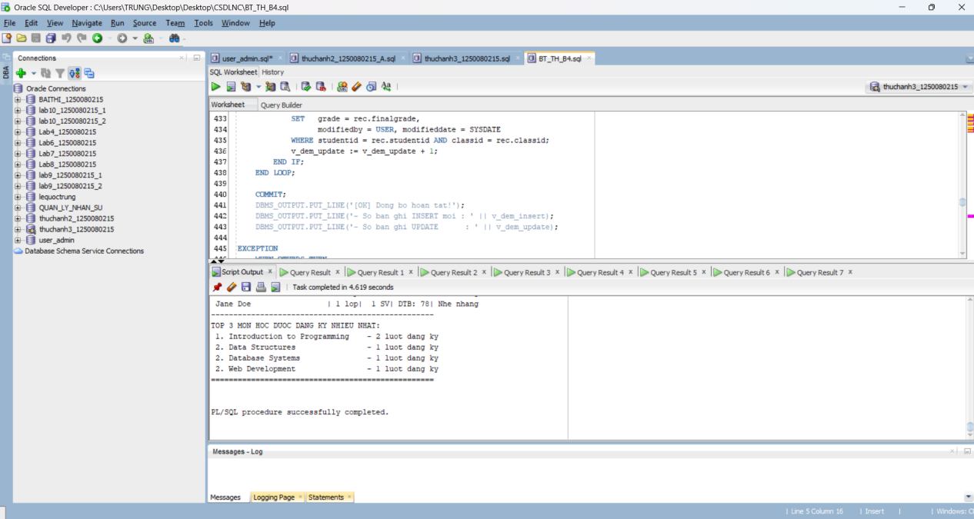

Câu 1.1: Tạo view vw_course_summary - thông tin tổng quan môn học
CREATE OR REPLACE VIEW vw_course_summary AS
SELECT co.courseno,
co.description,
co.cost,
COUNT(DISTINCT cl.classid) AS so_lop,
COUNT(e.studentid) AS tong_sv
FROM course co
LEFT JOIN class cl ON co.courseno = cl.courseno
LEFT JOIN enrollment e ON cl.classid = e.classid
GROUP BY co.courseno, co.description, co.cost
ORDER BY tong_sv DESC;

-- Kiem tra view:
SELECT * FROM vw_course_summary;
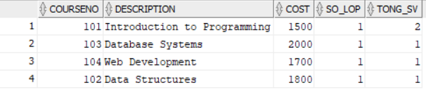

Câu 1.2: Tạo view vw_student_status - thông tin sinh viên và tình trạng học tập
CREATE OR REPLACE VIEW vw_student_status AS
SELECT s.studentid,
s.firstname || ' ' || s.lastname AS ho_ten,
COUNT(e.classid) AS so_lop_hoc,
NVL(SUM(co.cost), 0) AS tong_hoc_phi,
ROUND(AVG(e.finalgrade), 2) AS diem_tb
FROM student s
JOIN enrollment e ON s.studentid = e.studentid
JOIN class cl ON e.classid = cl.classid
JOIN course co ON cl.courseno = co.courseno
GROUP BY s.studentid, s.firstname, s.lastname
HAVING COUNT(e.classid) >= 1
ORDER BY s.studentid;

SELECT * FROM vw_student_status;
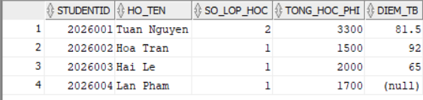

Câu 1.3: Tạo view vw_class_availability - lớp học còn chỗ trống
CREATE OR REPLACE VIEW vw_class_availability AS
SELECT cl.classid,
cl.courseno,
co.description,
i.firstname || ' ' || i.lastname AS ten_giao_vien,
cl.capacity,
COUNT(e.studentid) AS so_da_dk,
cl.capacity - COUNT(e.studentid) AS cho_trong,
CASE
WHEN cl.capacity - COUNT(e.studentid) > 0 THEN 'Con cho'
ELSE 'Het cho'
END AS trang_thai
FROM class cl
JOIN course co ON cl.courseno = co.courseno
JOIN instructor i ON cl.instructorid = i.instructorid
LEFT JOIN enrollment e ON cl.classid = e.classid
GROUP BY cl.classid, cl.courseno, co.description,
i.firstname, i.lastname, cl.capacity
HAVING cl.capacity - COUNT(e.studentid) > 0
ORDER BY cl.classid;
SELECT * FROM vw_class_availability;
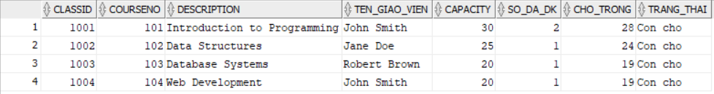

Câu 1.4: Tạo view vw_top_courses - chỉ đọc, top 5 môn được đăng ký nhiều nhất
CREATE OR REPLACE VIEW vw_top_courses AS
SELECT courseno, description, cost, tong_dk, hang
FROM (
SELECT co.courseno,
co.description,
co.cost,
COUNT(e.studentid) AS tong_dk,
RANK() OVER (ORDER BY COUNT(e.studentid) DESC) AS hang
FROM course co
LEFT JOIN class cl ON co.courseno = cl.courseno
LEFT JOIN enrollment e ON cl.classid = e.classid
GROUP BY co.courseno, co.description, co.cost
)
WHERE hang <= 5
ORDER BY hang
WITH READ ONLY;

SELECT * FROM vw_top_courses;

-- Thu INSERT vao view nay (se bao loi ORA-42399):
INSERT INTO vw_top_courses (courseno, description, cost)
VALUES (999, 'Test', 100);
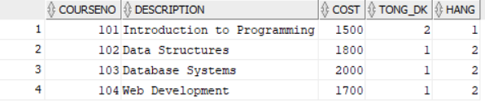

Câu 1.5: Tạo view vw_pending_enrollment với WITH CHECK OPTION và kiểm tra
CREATE OR REPLACE VIEW vw_pending_enrollment AS
SELECT studentid, classid, enrolldate, finalgrade,
createdby, createddate, modifiedby, modifieddate
FROM enrollment
WHERE finalgrade IS NULL
WITH CHECK OPTION;

SELECT * FROM vw_pending_enrollment;
-- INSERT 1: FinalGrade = NULL -> THANH CONG (thoa dieu kien WHERE)
INSERT INTO vw_pending_enrollment
(studentid, classid, enrolldate, createdby, createddate,
modifiedby, modifieddate)
VALUES (999, 1, SYSDATE, USER, SYSDATE, USER, SYSDATE);

-- INSERT 2: FinalGrade = 85 -> LOI ORA-01402 (vi pham WITH CHECK OPTION)
INSERT INTO vw_pending_enrollment
(studentid, classid, enrolldate, finalgrade,
createdby, createddate, modifiedby, modifieddate)
VALUES (998, 1, SYSDATE, 85, USER, SYSDATE, USER, SYSDATE);

Câu 2.1: Thủ tục enroll_student - đăng ký sinh viên vào lớp học
CREATE OR REPLACE PROCEDURE enroll_student
(p_studentid IN NUMBER,
p_classid IN NUMBER)
IS
v_check NUMBER;
v_capacity NUMBER;
v_enrolled NUMBER;
BEGIN
-- DK1: Sinh vien phai ton tai
SELECT COUNT(*) INTO v_check FROM student WHERE studentid = p_studentid;
IF v_check = 0 THEN
DBMS_OUTPUT.PUT_LINE('[LOI] Sinh vien ' || p_studentid || ' khong ton tai!');
RETURN;
END IF;

-- DK2: Lop hoc phai ton tai
SELECT COUNT(*) INTO v_check FROM class WHERE classid = p_classid;
IF v_check = 0 THEN
DBMS_OUTPUT.PUT_LINE('[LOI] Lop hoc ' || p_classid || ' khong ton tai!');
RETURN;
END IF;

-- DK3: Kiem tra con cho trong
SELECT capacity INTO v_capacity FROM class WHERE classid = p_classid;
SELECT COUNT(*) INTO v_enrolled FROM enrollment WHERE classid = p_classid;
IF v_enrolled >= v_capacity THEN
DBMS_OUTPUT.PUT_LINE('[LOI] Lop ' || p_classid || ' da day! (' || v_enrolled || '/' || v_capacity || ')');
RETURN;
END IF;

-- DK4: Sinh vien chua dang ky lop nay
SELECT COUNT(*) INTO v_check FROM enrollment
WHERE studentid = p_studentid AND classid = p_classid;
IF v_check > 0 THEN
DBMS_OUTPUT.PUT_LINE('[LOI] Sinh vien da dang ky lop nay roi!');
RETURN;
END IF;

-- DK5: Sinh vien chua qua 3 lop
SELECT COUNT(*) INTO v_check FROM enrollment WHERE studentid = p_studentid;
IF v_check >= 3 THEN
DBMS_OUTPUT.PUT_LINE('[LOI] Sinh vien da dang ky du 3 lop!');
RETURN;
END IF;

-- Tat ca OK: INSERT
INSERT INTO enrollment
(studentid, classid, enrolldate, createdby, createddate, modifiedby, modifieddate)
VALUES
(p_studentid, p_classid, SYSDATE, USER, SYSDATE, USER, SYSDATE);

COMMIT;
DBMS_OUTPUT.PUT_LINE('[OK] Dang ky thanh cong! SV ' || p_studentid || ' -> Lop ' || p_classid);

EXCEPTION
WHEN OTHERS THEN
ROLLBACK;
DBMS_OUTPUT.PUT_LINE('[LOI HE THONG] ' || SQLERRM);
END enroll_student;
/

-- Kiem tra:
BEGIN
enroll_student(101, 5); -- Hop le
enroll_student(999, 5); -- SV khong ton tai
enroll_student(101, 999); -- Lop khong ton tai
END;
/
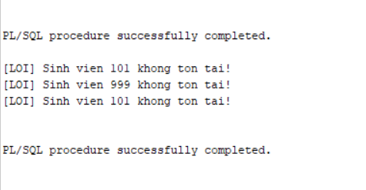

Câu 2.2: Thủ tục update_final_grade - cập nhật điểm tổng kết
CREATE OR REPLACE PROCEDURE update_final_grade
(p_studentid IN NUMBER,
p_classid IN NUMBER,
p_grade IN NUMBER)
IS
v_check NUMBER;
v_old_grade NUMBER;
BEGIN
-- Kiem tra diem hop le
IF p_grade < 0 OR p_grade > 100 THEN
DBMS_OUTPUT.PUT_LINE('[LOI] Diem khong hop le! Phai tu 0 den 100.');
RETURN;
END IF;

-- Kiem tra cap (StudentID, ClassID) ton tai trong ENROLLMENT
SELECT COUNT(*) INTO v_check FROM enrollment
WHERE studentid = p_studentid AND classid = p_classid;

IF v_check = 0 THEN
DBMS_OUTPUT.PUT_LINE('[LOI] Sinh vien chua dang ky lop nay!');
RETURN;
END IF;

-- Luu diem cu
SELECT finalgrade INTO v_old_grade FROM enrollment
WHERE studentid = p_studentid AND classid = p_classid;

-- Cap nhat ENROLLMENT
UPDATE enrollment
SET finalgrade = p_grade,
modifiedby = USER, modifieddate = SYSDATE
WHERE studentid = p_studentid AND classid = p_classid;

-- Dong bo sang bang GRADE bang MERGE INTO
MERGE INTO grade g
USING (SELECT p_studentid AS sid, p_classid AS cid FROM DUAL) src
ON (g.studentid = src.sid AND g.classid = src.cid)
WHEN MATCHED THEN
UPDATE SET g.grade = p_grade,
g.modifiedby = USER, g.modifieddate = SYSDATE
WHEN NOT MATCHED THEN
INSERT (studentid, classid, grade, createdby, createddate,
modifiedby, modifieddate)
VALUES (p_studentid, p_classid, p_grade,
USER, SYSDATE, USER, SYSDATE);

COMMIT;
DBMS_OUTPUT.PUT_LINE('[OK] Da cap nhat diem SV ' || p_studentid
|| ' lop ' || p_classid
|| ': Cu=' || NVL(TO_CHAR(v_old_grade),'NULL')
|| ' -> Moi=' || p_grade);

EXCEPTION
WHEN OTHERS THEN
ROLLBACK;
DBMS_OUTPUT.PUT_LINE('[LOI] ' || SQLERRM);
END update_final_grade;
/

Câu 2.3: Thủ tục transfer_student - chuyển lớp cho sinh viên
CREATE OR REPLACE PROCEDURE transfer_student
(p_studentid IN NUMBER,
p_old_classid IN NUMBER,
p_new_classid IN NUMBER)
IS
v_check NUMBER;
v_capacity NUMBER;
v_enrolled NUMBER;
BEGIN
-- DK1: Sinh vien dang hoc o lop cu
SELECT COUNT(*) INTO v_check FROM enrollment
WHERE studentid = p_studentid AND classid = p_old_classid;

IF v_check = 0 THEN
DBMS_OUTPUT.PUT_LINE('[LOI] Sinh vien khong dang hoc lop ' || p_old_classid);
RETURN;
END IF;

-- DK2: Lop moi con cho trong
SELECT capacity INTO v_capacity FROM class WHERE classid = p_new_classid;

SELECT COUNT(*) INTO v_enrolled FROM enrollment WHERE classid = p_new_classid;

IF v_enrolled >= v_capacity THEN
DBMS_OUTPUT.PUT_LINE('[LOI] Lop moi ' || p_new_classid || ' da day!');
RETURN;
END IF;

-- DK3: Sinh vien chua dang ky lop moi
SELECT COUNT(*) INTO v_check FROM enrollment
WHERE studentid = p_studentid AND classid = p_new_classid;

IF v_check > 0 THEN
DBMS_OUTPUT.PUT_LINE('[LOI] Sinh vien da o trong lop moi roi!');
RETURN;
END IF;

-- Tat ca OK: thuc hien chuyen lop
SAVEPOINT sp_truoc_chuyen;

-- Buoc 1: Xoa khoi lop cu
DELETE FROM enrollment
WHERE studentid = p_studentid AND classid = p_old_classid;

SAVEPOINT sp_sau_xoa;

-- Buoc 2: Them vao lop moi
INSERT INTO enrollment
(studentid, classid, enrolldate, createdby, createddate,
modifiedby, modifieddate)
VALUES
(p_studentid, p_new_classid, SYSDATE, USER, SYSDATE, USER, SYSDATE);

COMMIT;
DBMS_OUTPUT.PUT_LINE('[OK] Da chuyen SV ' || p_studentid
|| ' tu lop ' || p_old_classid
|| ' sang lop ' || p_new_classid);

EXCEPTION
WHEN OTHERS THEN
ROLLBACK TO sp_truoc_chuyen;
DBMS_OUTPUT.PUT_LINE('[LOI] Chuyen lop that bai: ' || SQLERRM);
DBMS_OUTPUT.PUT_LINE('Da rollback ve trang thai ban dau.');
END transfer_student;
/

Câu 2.4: Thủ tục report_class_detail — in báo cáo chi tiết lớp học
CREATE OR REPLACE PROCEDURE report_class_detail
(p_classid IN NUMBER)
IS
v_check NUMBER;
v_course VARCHAR2(50);
v_courseno NUMBER;
v_gv VARCHAR2(50);
v_loc VARCHAR2(50);
v_cap NUMBER;
v_stt NUMBER := 0;
v_tong NUMBER := 0;
v_sum_d NUMBER := 0;
v_co_d NUMBER := 0;
v_grade_txt VARCHAR2(15);
BEGIN
-- Kiem tra lop ton tai
SELECT COUNT(*) INTO v_check FROM class WHERE classid = p_classid;

IF v_check = 0 THEN
DBMS_OUTPUT.PUT_LINE('Lop hoc ' || p_classid || ' khong ton tai!');
RETURN;
END IF;

-- Lay thong tin lop
SELECT co.description, co.courseno,
i.firstname || ' ' || i.lastname,
cl.location, cl.capacity
INTO v_course, v_courseno, v_gv, v_loc, v_cap
FROM class cl
JOIN course co ON cl.courseno = co.courseno
JOIN instructor i ON cl.instructorid = i.instructorid
WHERE cl.classid = p_classid;

-- In header bao cao
DBMS_OUTPUT.PUT_LINE('=== BAO CAO LOP HOC: ' || p_classid || ' ===');
DBMS_OUTPUT.PUT_LINE('Mon hoc : ' || v_courseno || ' - ' || v_course);
DBMS_OUTPUT.PUT_LINE('Giao vien: ' || v_gv);
DBMS_OUTPUT.PUT_LINE('Phong hoc: ' || NVL(v_loc, 'Chua xep phong'));
DBMS_OUTPUT.PUT_LINE('Suc chua : ' || v_cap || ' cho');
DBMS_OUTPUT.PUT_LINE(RPAD('-', 50, '-'));
DBMS_OUTPUT.PUT_LINE('DANH SACH SINH VIEN:');
DBMS_OUTPUT.PUT_LINE(RPAD('STT', 4) || '|' || RPAD('Ho Ten', 20)
|| '|' || LPAD('Diem TK', 8) || '|' || ' Xep loai');
DBMS_OUTPUT.PUT_LINE(RPAD('-', 50, '-'));

-- Duyet danh sach sinh vien
FOR rec IN (
SELECT s.firstname || ' ' || s.lastname AS ho_ten,
e.finalgrade
FROM enrollment e
JOIN student s ON e.studentid = s.studentid
WHERE e.classid = p_classid
ORDER BY s.lastname, s.firstname
) LOOP
v_stt := v_stt + 1;
v_tong := v_tong + 1;

-- Xep loai
IF rec.finalgrade IS NULL THEN
v_grade_txt := 'Chua co diem';
ELSIF rec.finalgrade >= 90 THEN
v_grade_txt := 'A';
v_sum_d := v_sum_d + rec.finalgrade; v_co_d := v_co_d + 1;
ELSIF rec.finalgrade >= 80 THEN
v_grade_txt := 'B';
v_sum_d := v_sum_d + rec.finalgrade; v_co_d := v_co_d + 1;
ELSIF rec.finalgrade >= 70 THEN
v_grade_txt := 'C';
v_sum_d := v_sum_d + rec.finalgrade; v_co_d := v_co_d + 1;
ELSIF rec.finalgrade >= 50 THEN
v_grade_txt := 'D';
v_sum_d := v_sum_d + rec.finalgrade; v_co_d := v_co_d + 1;
ELSE
v_grade_txt := 'F';
v_sum_d := v_sum_d + rec.finalgrade; v_co_d := v_co_d + 1;
END IF;

DBMS_OUTPUT.PUT_LINE(
LPAD(v_stt, 3) || ' | '
|| RPAD(rec.ho_ten, 20) || ' | '
|| LPAD(NVL(TO_CHAR(rec.finalgrade), 'NULL'), 7) || ' | '
|| v_grade_txt
);
END LOOP;

-- In footer bao cao
DBMS_OUTPUT.PUT_LINE(RPAD('-', 50, '-'));
DBMS_OUTPUT.PUT_LINE('Tong so sinh vien : ' || v_tong);

IF v_co_d > 0 THEN
DBMS_OUTPUT.PUT_LINE('Diem trung binh lop: '
|| ROUND(v_sum_d / v_co_d, 2));
ELSE
DBMS_OUTPUT.PUT_LINE('Diem trung binh lop: Chua co diem');
END IF;

END report_class_detail;
/

-- Goi thu tuc:
BEGIN
report_class_detail(1);
END;
/
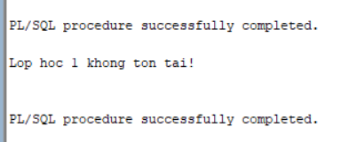

Câu 2.5: Thủ tục sync_grade_from_enrollment - đồng bộ điểm từ ENROLLMENT sang GRADE
CREATE OR REPLACE PROCEDURE sync_grade_from_enrollment
IS
v_check NUMBER;
v_dem_insert NUMBER := 0;
v_dem_update NUMBER := 0;
BEGIN
FOR rec IN (
SELECT studentid, classid, finalgrade
FROM enrollment
WHERE finalgrade IS NOT NULL
) LOOP
-- Kiem tra trong GRADE da co chua
SELECT COUNT(*) INTO v_check FROM grade
WHERE studentid = rec.studentid AND classid = rec.classid;

IF v_check = 0 THEN
-- Chua co -> INSERT moi
INSERT INTO grade
(studentid, classid, grade, createdby, createddate,
modifiedby, modifieddate)
VALUES
(rec.studentid, rec.classid, rec.finalgrade,
USER, SYSDATE, USER, SYSDATE);
v_dem_insert := v_dem_insert + 1;
ELSE
-- Da co -> UPDATE
UPDATE grade
SET grade = rec.finalgrade,
modifiedby = USER, modifieddate = SYSDATE
WHERE studentid = rec.studentid AND classid = rec.classid;
v_dem_update := v_dem_update + 1;
END IF;
END LOOP;

COMMIT;
DBMS_OUTPUT.PUT_LINE('[OK] Dong bo hoan tat!');
DBMS_OUTPUT.PUT_LINE('- So ban ghi INSERT moi : ' || v_dem_insert);
DBMS_OUTPUT.PUT_LINE('- So ban ghi UPDATE : ' || v_dem_update);

EXCEPTION
WHEN OTHERS THEN
ROLLBACK;
DBMS_OUTPUT.PUT_LINE('[LOI] ' || SQLERRM);
END sync_grade_from_enrollment;
/

BEGIN sync_grade_from_enrollment;
END;
/

Câu 3.1: Trigger trg_check_capacity - kiểm tra sức chứa khi đăng ký
CREATE OR REPLACE TRIGGER trg_check_capacity
BEFORE INSERT ON enrollment
FOR EACH ROW
DECLARE
v_capacity NUMBER;
v_enrolled NUMBER;
BEGIN
-- Lay suc chua lop hoc
SELECT capacity INTO v_capacity
FROM class WHERE classid = :NEW.classid;

-- Dem so SV hien da dang ky
SELECT COUNT(*) INTO v_enrolled
FROM enrollment WHERE classid = :NEW.classid;

-- Tu choi neu lop da day
IF v_enrolled >= v_capacity THEN
RAISE_APPLICATION_ERROR(
-20010,
'LOI: Lop ' || :NEW.classid || ' da day! ('
|| v_enrolled || '/' || v_capacity || ' cho)'
);
END IF;
END trg_check_capacity;
/

-- Kiem tra trigger (dang ky vao lop da day):
INSERT INTO enrollment
(studentid, classid, enrolldate, createdby, createddate,
modifiedby, modifieddate)
VALUES (999, 1, SYSDATE, USER, SYSDATE, USER, SYSDATE);
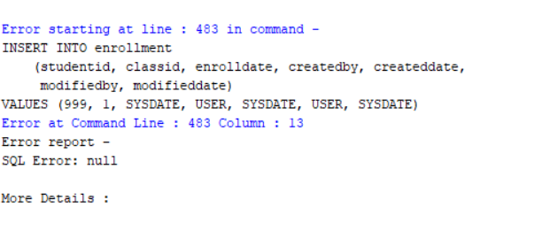

Câu 3.2: Trigger trg_grade_audit_log - ghi nhật ký thay đổi điểm
CREATE TABLE grade_audit_log (
log_id NUMBER GENERATED ALWAYS AS IDENTITY,
studentid NUMBER(8),
classid NUMBER(8),
grade_cu NUMBER(3),
grade_moi NUMBER(3),
nguoi_sua VARCHAR2(30),
thoi_gian DATE
);
/

CREATE OR REPLACE TRIGGER trg_grade_audit_log
AFTER UPDATE OF finalgrade ON enrollment
FOR EACH ROW
BEGIN
-- Chi ghi log khi diem THUC SU thay doi
IF (:OLD.finalgrade IS NULL AND :NEW.finalgrade IS NOT NULL)
OR (:OLD.finalgrade IS NOT NULL AND :NEW.finalgrade IS NULL)
OR (:OLD.finalgrade != :NEW.finalgrade)
THEN
INSERT INTO grade_audit_log
(studentid, classid, grade_cu, grade_moi, nguoi_sua, thoi_gian)
VALUES
(:OLD.studentid, :OLD.classid, :OLD.finalgrade,
:NEW.finalgrade, USER, SYSDATE);
END IF;
END trg_grade_audit_log;
/

-- Kiem tra trigger:
UPDATE enrollment SET finalgrade = 85
WHERE studentid = 101 AND classid = 1;
COMMIT;

SELECT * FROM grade_audit_log;

Câu 3.3: Trigger trg_prevent_course_delete - ngăn xóa môn học đang có lớp
CREATE OR REPLACE TRIGGER trg_prevent_course_delete
BEFORE DELETE ON course
FOR EACH ROW
DECLARE
v_so_lop NUMBER;
BEGIN
SELECT COUNT(*) INTO v_so_lop
FROM class WHERE courseno = :OLD.courseno;

IF v_so_lop > 0 THEN
RAISE_APPLICATION_ERROR(
-20020,
'Khong the xoa mon hoc ' || :OLD.courseno ||
' (' || :OLD.description || ')' ||
' vi con ' || v_so_lop || ' lop hoc dang ton tai!'
);
END IF;
-- Neu v_so_lop = 0: trigger ket thuc binh thuong, Oracle tien hanh xoa
END trg_prevent_course_delete;
/

-- Kiem tra: xoa mon co lop (se bao loi)
DELETE FROM course WHERE courseno = 10;

-- Kiem tra: xoa mon khong co lop (thanh cong)
DELETE FROM course WHERE courseno = 999; -- Mon khong co lop nao
ROLLBACK;

Câu 3.4: Trigger trg_update_grade_summary - cập nhật bảng thống kê tự động
CREATE TABLE class_grade_summary (
classid NUMBER(8) PRIMARY KEY,
so_sv NUMBER,
diem_tb NUMBER(5,2),
diem_cao_nhat NUMBER(3),
diem_thap_nhat NUMBER(3),
cap_nhat_luc DATE
);
/

CREATE OR REPLACE TRIGGER trg_update_grade_summary
AFTER INSERT OR UPDATE OR DELETE ON enrollment
FOR EACH ROW
DECLARE
v_classid NUMBER;
v_so_sv NUMBER;
v_diem_tb NUMBER;
v_max_d NUMBER;
v_min_d NUMBER;
BEGIN
-- Lay ClassID dua tren loai su kien
IF INSERTING OR UPDATING THEN
v_classid := :NEW.classid;
ELSE -- DELETING
v_classid := :OLD.classid;
END IF;

-- Tinh lai thong ke cho lop bi anh huong
SELECT COUNT(finalgrade),
ROUND(AVG(finalgrade), 2),
MAX(finalgrade),
MIN(finalgrade)
INTO v_so_sv, v_diem_tb, v_max_d, v_min_d
FROM enrollment
WHERE classid = v_classid AND finalgrade IS NOT NULL;

-- MERGE INTO cap nhat hoac them moi
MERGE INTO class_grade_summary cgs
USING (SELECT v_classid AS cid FROM DUAL) src
ON (cgs.classid = src.cid)
WHEN MATCHED THEN
UPDATE SET
so_sv = v_so_sv,
diem_tb = v_diem_tb,
diem_cao_nhat = v_max_d,
diem_thap_nhat = v_min_d,
cap_nhat_luc = SYSDATE
WHEN NOT MATCHED THEN
INSERT (classid, so_sv, diem_tb, diem_cao_nhat, diem_thap_nhat, cap_nhat_luc)
VALUES (v_classid, v_so_sv, v_diem_tb, v_max_d, v_min_d, SYSDATE);
END trg_update_grade_summary;
/

-- Kiem tra trigger:
UPDATE enrollment SET finalgrade = 90 WHERE studentid = 101 AND classid = 1;
COMMIT;

SELECT * FROM class_grade_summary WHERE classid = 1;

Câu 4.1: Hệ thống báo cáo hoàn chỉnh - View + Procedure + Cursor
-- Bước 1: Tạo view vw_instructor_workload:
CREATE OR REPLACE VIEW vw_instructor_workload AS
SELECT i.instructorid,
i.firstname || ' ' || i.lastname AS ho_ten,
COUNT(DISTINCT cl.classid) AS so_lop,
COUNT(e.studentid) AS tong_sv,
ROUND(AVG(e.finalgrade), 2) AS diem_tb_chung,
CASE
WHEN COUNT(DISTINCT cl.classid) >= 3 THEN 'Ban nhieu'
WHEN COUNT(DISTINCT cl.classid) = 2 THEN 'Binh thuong'
ELSE 'Nhe nhang'
END AS muc_ban
FROM instructor i
LEFT JOIN class cl ON i.instructorid = cl.instructorid
LEFT JOIN enrollment e ON cl.classid = e.classid
GROUP BY i.instructorid, i.firstname, i.lastname
ORDER BY so_lop DESC;

SELECT * FROM vw_instructor_workload;
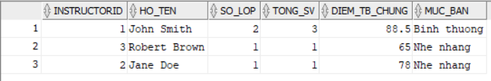
-- Bước 2: Thủ tục print_system_report:
CREATE OR REPLACE PROCEDURE print_system_report
IS
v_so_mon NUMBER;
v_so_lop NUMBER;
v_so_sv NUMBER;
v_so_gv NUMBER;
BEGIN
-- Lay so lieu tong the
SELECT COUNT(*) INTO v_so_mon FROM course;
SELECT COUNT(*) INTO v_so_lop FROM class;
SELECT COUNT(*) INTO v_so_sv FROM student;
SELECT COUNT(*) INTO v_so_gv FROM instructor;

-- In header
DBMS_OUTPUT.PUT_LINE('==================================================');
DBMS_OUTPUT.PUT_LINE(' BAO CAO TOAN HE THONG QUAN LY KHOA HOC');
DBMS_OUTPUT.PUT_LINE('==================================================');
DBMS_OUTPUT.PUT_LINE('Tong so mon hoc : ' || v_so_mon);
DBMS_OUTPUT.PUT_LINE('Tong so lop hoc : ' || v_so_lop);
DBMS_OUTPUT.PUT_LINE('Tong so sinh vien: ' || v_so_sv);
DBMS_OUTPUT.PUT_LINE('Tong so giao vien: ' || v_so_gv);
DBMS_OUTPUT.PUT_LINE(RPAD('-', 50, '-'));

-- Phan 1: Thong ke giao vien (dung view vw_instructor_workload)
DBMS_OUTPUT.PUT_LINE('THONG KE GIAO VIEN:');
FOR rec IN (SELECT * FROM vw_instructor_workload) LOOP
DBMS_OUTPUT.PUT_LINE(
' ' || RPAD(rec.ho_ten, 25)
|| '|' || LPAD(rec.so_lop, 2) || ' lop'
|| '|' || LPAD(rec.tong_sv, 3) || ' SV'
|| '| DTB: ' || NVL(TO_CHAR(rec.diem_tb_chung), '--')
|| '| ' || rec.muc_ban
);
END LOOP;
DBMS_OUTPUT.PUT_LINE(RPAD('-', 50, '-'));

-- Phan 2: Top 3 mon hoc (dung view vw_top_courses)
DBMS_OUTPUT.PUT_LINE('TOP 3 MON HOC DUOC DANG KY NHIEU NHAT:');
FOR rec IN (SELECT * FROM vw_top_courses WHERE hang <= 3) LOOP
DBMS_OUTPUT.PUT_LINE(
' ' || rec.hang || '. '
|| RPAD(rec.description, 30)
|| ' - ' || rec.tong_dk || ' luot dang ky'
);
END LOOP;

DBMS_OUTPUT.PUT_LINE('==================================================');
END print_system_report;
/

-- Chay bao cao:
SET SERVEROUTPUT ON SIZE 1000000;
BEGIN print_system_report; END;
/
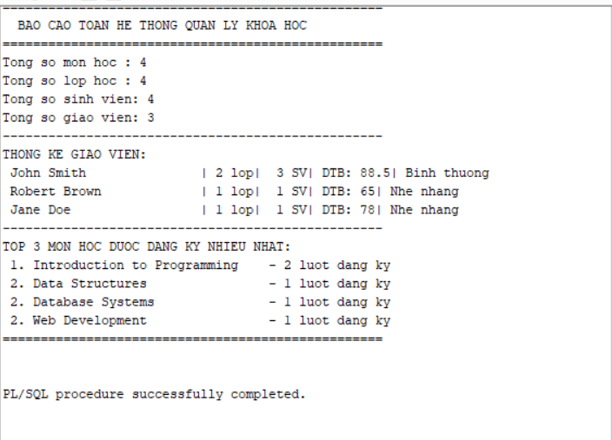

Buổi 5

PHẦN 1: VIEW NÂNG CAO
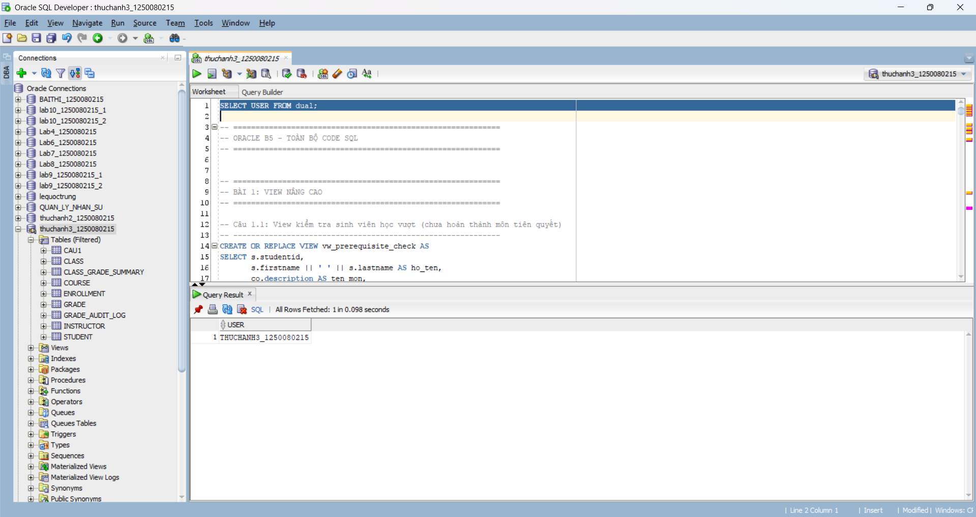

Câu 1.1: View kiểm tra sinh viên học vượt (chưa hoàn thành môn tiên quyết)
Phân tích: Tự tham chiếu bảng COURSE (co là môn đang học, tq là môn tiên quyết). Dùng NOT EXISTS để phát hiện sinh viên chưa có FinalGrade cho môn tiên quyết.
CREATE OR REPLACE VIEW vw_prerequisite_check AS
SELECT s.studentid,
s.firstname || ' ' || s.lastname AS ho_ten,
co.description AS ten_mon,
co.courseno,
tq.description AS ten_mon_tq,
tq.courseno AS courseno_tq
FROM enrollment e
JOIN student s ON e.studentid = s.studentid
JOIN class cl ON e.classid = cl.classid
JOIN course co ON cl.courseno = co.courseno
JOIN course tq ON co.prerequisite = tq.courseno
WHERE co.prerequisite IS NOT NULL
AND NOT EXISTS (
SELECT 1
FROM enrollment e2
JOIN class cl2 ON e2.classid = cl2.classid
WHERE e2.studentid = s.studentid
AND cl2.courseno = co.prerequisite
AND e2.finalgrade IS NOT NULL
);
-- Dem truong hop hoc vuot theo tung mon:
SELECT ten_mon, courseno, COUNT(*) AS so_sv_hoc_vuot
FROM vw_prerequisite_check
GROUP BY ten_mon, courseno
ORDER BY so_sv_hoc_vuot DESC;
Giải thích: JOIN COURSE 2 lần với alias khác nhau (co và tq) là kỹ thuật self-join bảng. NOT EXISTS hiệu quả hơn NOT IN khi dữ liệu có NULL.
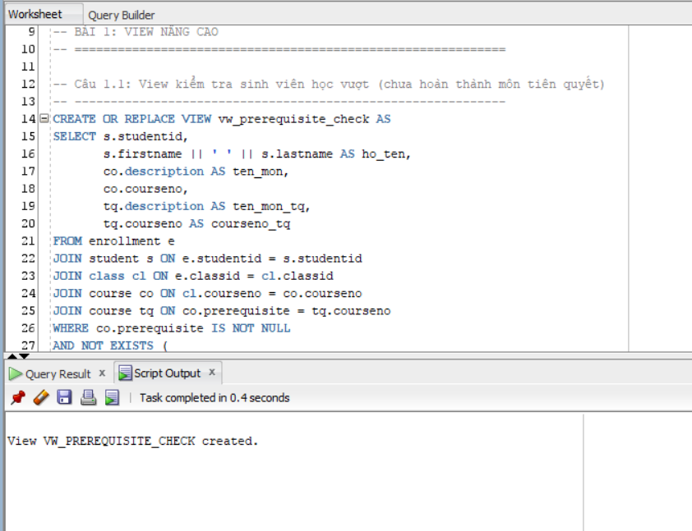
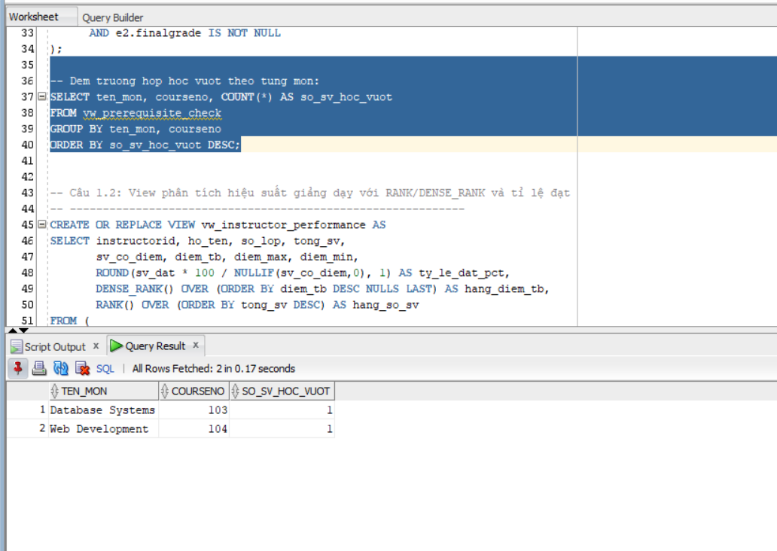

Câu 1.2: View phân tích hiệu suất giảng dạy với RANK/DENSE_RANK và tỉ lệ đạt
Phân tích: Dùng SUM(CASE) để đếm có điều kiện. NULLIF tránh chia cho 0 trong tính tỉ lệ. Hàm phân tích RANK/DENSE_RANK trong Inline View.
CREATE OR REPLACE VIEW vw_instructor_performance AS
SELECT instructorid, ho_ten, so_lop, tong_sv,
sv_co_diem, diem_tb, diem_max, diem_min,
ROUND(sv_dat * 100 / NULLIF(sv_co_diem,0), 1) AS ty_le_dat_pct,
DENSE_RANK() OVER (ORDER BY diem_tb DESC NULLS LAST) AS hang_diem_tb,
RANK() OVER (ORDER BY tong_sv DESC) AS hang_so_sv
FROM (
SELECT i.instructorid,
i.firstname || ' ' || i.lastname AS ho_ten,
COUNT(DISTINCT cl.classid) AS so_lop,
COUNT(e.studentid) AS tong_sv,
COUNT(e.finalgrade) AS sv_co_diem,
ROUND(AVG(e.finalgrade),2) AS diem_tb,
MAX(e.finalgrade) AS diem_max,
MIN(e.finalgrade) AS diem_min,
SUM(CASE WHEN e.finalgrade >= 50
THEN 1 ELSE 0 END) AS sv_dat
FROM instructor i
LEFT JOIN class cl ON i.instructorid = cl.instructorid
LEFT JOIN enrollment e ON cl.classid = e.classid
GROUP BY i.instructorid, i.firstname, i.lastname
);

-- Top 3 giao vien ty le SV dat cao nhat:
SELECT ho_ten, ty_le_dat_pct, sv_co_diem, diem_tb
FROM vw_instructor_performance
WHERE hang_diem_tb <= 3
ORDER BY hang_diem_tb;
❖ Lưu ý: NULLIF(sv_co_diem, 0) trả về NULL thay vì 0 khi chưa có SV nào có điểm - tránh lỗi ORA-01476: divisor is equal to zero.
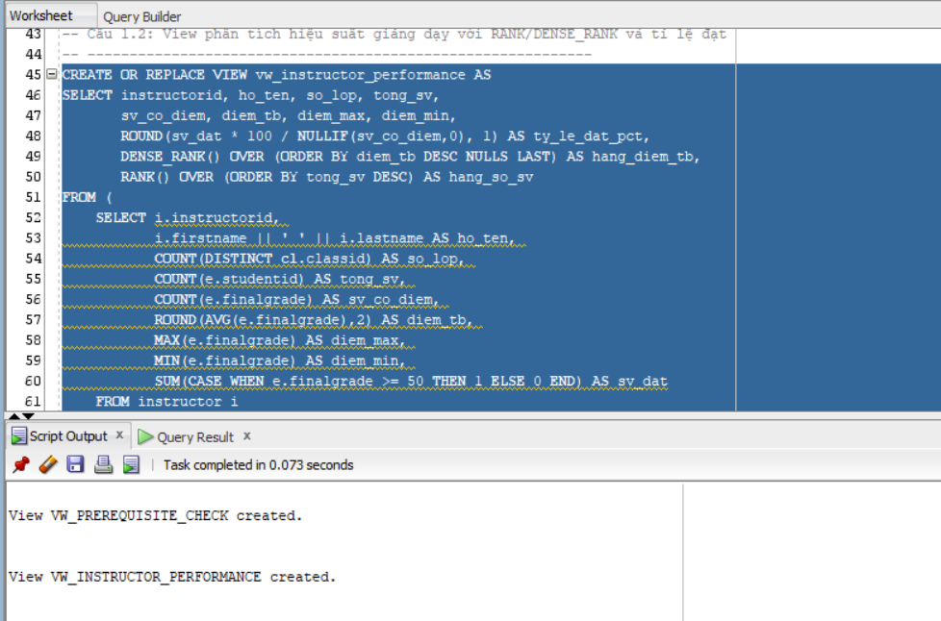
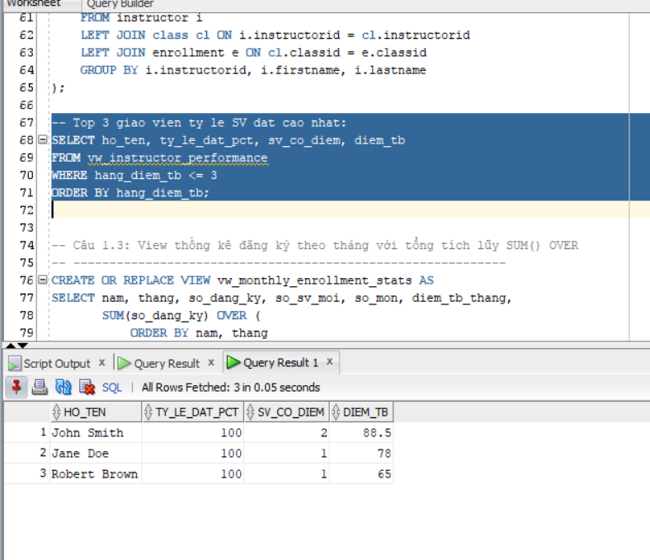

Câu 1.3: View thống kê đăng ký theo tháng với tổng tích lũy SUM() OVER
Phân tích: Dùng TO_CHAR để trích năm/tháng. SUM() OVER với ROWS UNBOUNDED PRECEDING để tính tích lũy.
CREATE OR REPLACE VIEW vw_monthly_enrollment_stats AS

SELECT nam, thang, so_dang_ky, so_sv_moi, so_mon, diem_tb_thang,
SUM(so_dang_ky) OVER (
ORDER BY nam, thang
ROWS BETWEEN UNBOUNDED PRECEDING AND CURRENT ROW
) AS luy_ke_dang_ky
FROM (
SELECT TO_CHAR(e.enrolldate,'YYYY') AS nam,
TO_CHAR(e.enrolldate,'MM') AS thang,
COUNT(*) AS so_dang_ky,
COUNT(DISTINCT e.studentid) AS so_sv_moi,
COUNT(DISTINCT cl.courseno) AS so_mon,
ROUND(AVG(e.finalgrade),2) AS diem_tb_thang
FROM enrollment e
JOIN class cl ON e.classid = cl.classid
GROUP BY TO_CHAR(e.enrolldate,'YYYY'),
TO_CHAR(e.enrolldate,'MM'))
ORDER BY nam DESC, thang ASC;
SELECT * FROM vw_monthly_enrollment_stats;
Giải thích: Hàm phân tích SUM() OVER với ROWS UNBOUNDED PRECEDING tính tổng từ hàng đầu tiên đến hàng hiện tại - đây là cách tính tổng tích lũy (running total) chuẩn trong Oracle.
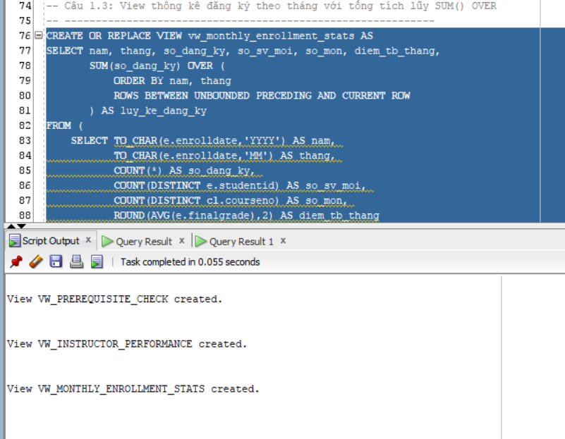
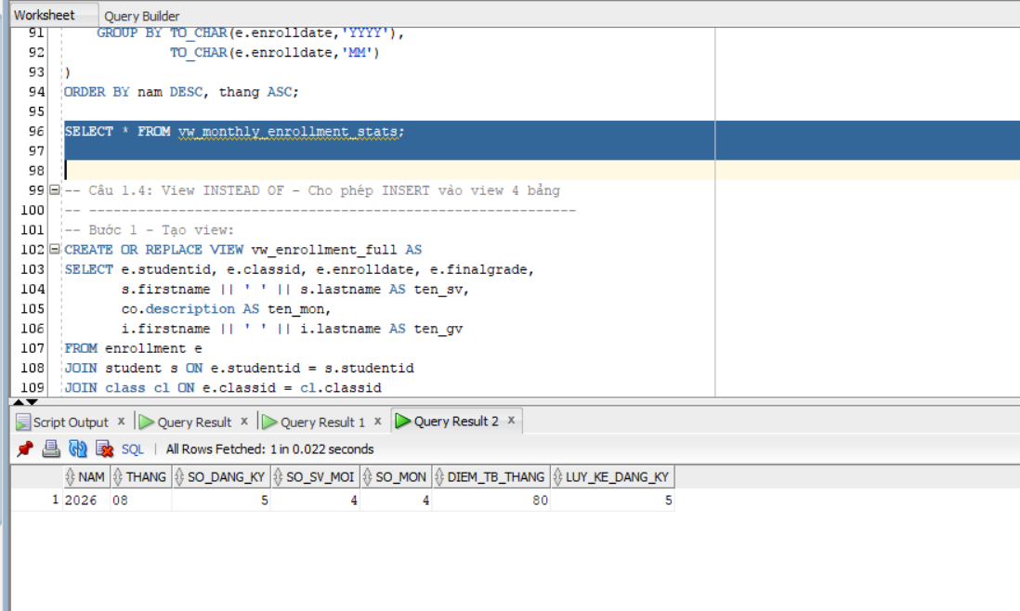

Câu 1.4: View INSTEAD OF - Cho phép INSERT vào view 4 bảng
Phân tích: Bước 1: tạo view phức tạp. Bước 2: tạo INSTEAD OF INSERT trigger xử lý logic thực tế.
Bước 1 - Tạo view:
CREATE OR REPLACE VIEW vw_enrollment_full AS
SELECT e.studentid, e.classid, e.enrolldate, e.finalgrade,
s.firstname || ' ' || s.lastname AS ten_sv,
co.description AS ten_mon,
i.firstname || ' ' || i.lastname AS ten_gv
FROM enrollment e
JOIN student s ON e.studentid = s.studentid
JOIN class cl ON e.classid = cl.classid
JOIN course co ON cl.courseno = co.courseno
JOIN instructor i ON cl.instructorid = i.instructorid;
Bước 2 - INSTEAD OF INSERT trigger:

CREATE OR REPLACE TRIGGER trg_iot_enrollment_full
INSTEAD OF INSERT ON vw_enrollment_full
FOR EACH ROW
DECLARE
v_sv_check NUMBER;
v_cl_check NUMBER;
v_capacity NUMBER;
v_enrolled NUMBER;
BEGIN
SELECT COUNT(*) INTO v_sv_check FROM student WHERE
studentid=:NEW.studentid;
IF v_sv_check=0 THEN
RAISE_APPLICATION_ERROR(-20050,'Sinh vien khong ton tai!'); RETURN;
END IF;
SELECT COUNT(*) INTO v_cl_check FROM class WHERE classid=:NEW.classid;
IF v_cl_check=0 THEN
RAISE_APPLICATION_ERROR(-20051,'Lop hoc khong ton tai!'); RETURN;
END IF;
SELECT capacity INTO v_capacity FROM class WHERE classid=:NEW.classid;
SELECT COUNT(*) INTO v_enrolled FROM enrollment WHERE
classid=:NEW.classid;
IF v_enrolled >= v_capacity THEN
RAISE_APPLICATION_ERROR(-20052,'Lop da day!'); RETURN;
END IF;
INSERT INTO enrollment
(studentid,classid,enrolldate,createdby,createddate,modifiedby,modifieddate )
VALUES
(:NEW.studentid,:NEW.classid,NVL(:NEW.enrolldate,SYSDATE),
USER,SYSDATE,USER,SYSDATE);
DBMS_OUTPUT.PUT_LINE('[OK] Da dang ky: SV '||:NEW.studentid||' -> Lop '||:NEW.classid);
END trg_iot_enrollment_full;
/
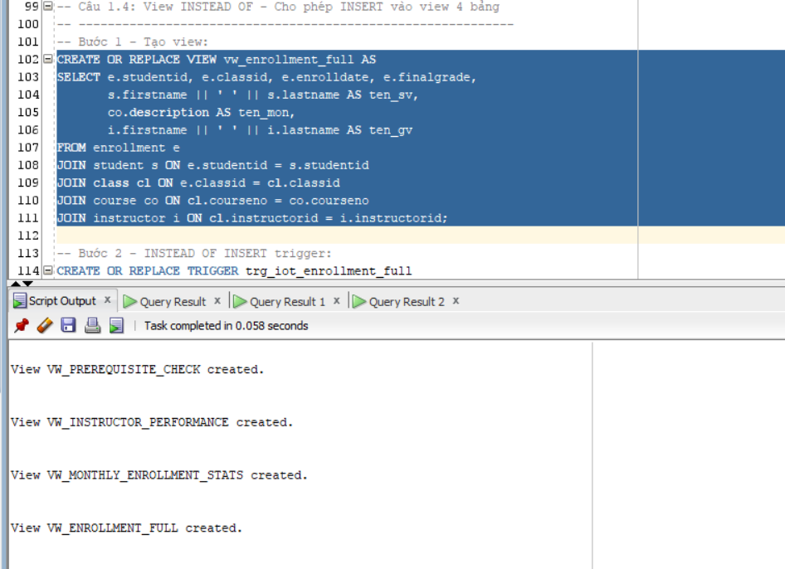
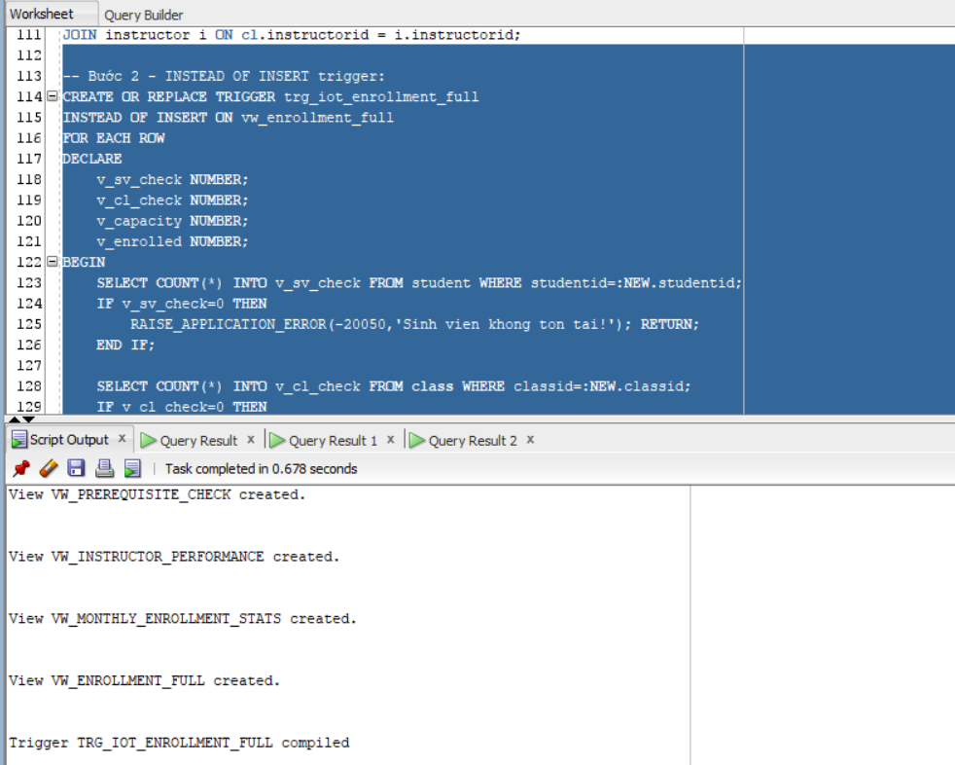
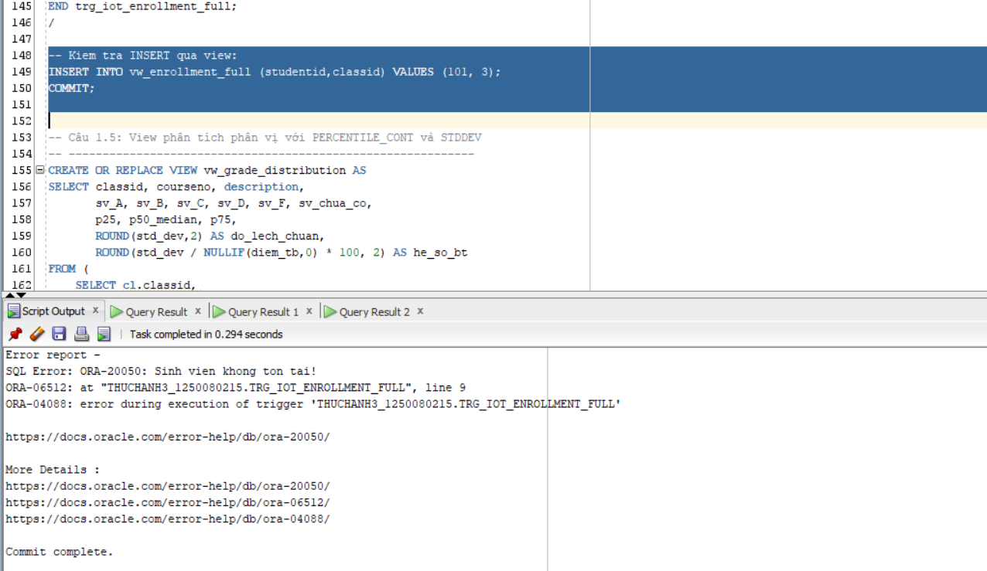

Câu 1.5: View phân tích phân vị với PERCENTILE_CONT và STDDEV
Phân tích: Dùng hàm thống kê nâng cao: PERCENTILE_CONT, STDDEV. SUM(CASE) đếm theo nhóm điểm.
CREATE OR REPLACE VIEW vw_grade_distribution AS
SELECT classid, courseno, description,
sv_A, sv_B, sv_C, sv_D, sv_F, sv_chua_co,
p25, p50_median, p75,
ROUND(std_dev,2) AS do_lech_chuan,
ROUND(std_dev / NULLIF(diem_tb,0) * 100, 2) AS he_so_bt
FROM (
SELECT cl.classid,
cl.courseno,
co.description,
SUM(CASE WHEN e.finalgrade>=90 THEN 1 ELSE 0 END) AS sv_A,
SUM(CASE WHEN e.finalgrade>=80
AND e.finalgrade<90 THEN 1 ELSE 0 END) AS sv_B,
SUM(CASE WHEN e.finalgrade>=70
AND e.finalgrade<80 THEN 1 ELSE 0 END) AS sv_C,
SUM(CASE WHEN e.finalgrade>=50
AND e.finalgrade<70 THEN 1 ELSE 0 END) AS sv_D,
SUM(CASE WHEN e.finalgrade<50
AND e.finalgrade IS NOT NULL
THEN 1 ELSE 0 END) AS sv_F,
SUM(CASE WHEN e.finalgrade IS NULL THEN 1 ELSE 0 END) AS sv_chua_co,
PERCENTILE_CONT(0.25) WITHIN GROUP (ORDER BY e.finalgrade) AS p25,
PERCENTILE_CONT(0.50) WITHIN GROUP (ORDER BY e.finalgrade) AS p50_median,
PERCENTILE_CONT(0.75) WITHIN GROUP (ORDER BY e.finalgrade) AS p75,
STDDEV(e.finalgrade) AS std_dev,
AVG(e.finalgrade) AS diem_tb
FROM class cl
JOIN course co ON cl.courseno = co.courseno
LEFT JOIN enrollment e ON cl.classid = e.classid
GROUP BY cl.classid, cl.courseno, co.description
HAVING COUNT(e.finalgrade) >= 2
);
SELECT * FROM vw_grade_distribution ORDER BY classid;
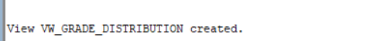
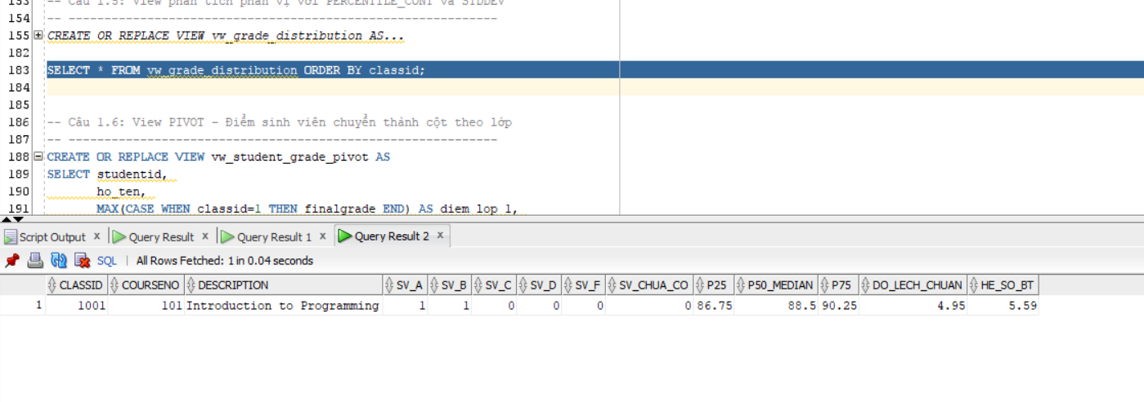

Câu 1.6: View PIVOT - Điểm sinh viên chuyển thành cột theo lớp
Phân tích: Dùng MAX(CASE WHEN classid = X THEN finalgrade END) để pivot thủ công. Thêm câu PIVOT thực sự để so sánh.
CREATE OR REPLACE VIEW vw_student_grade_pivot AS
SELECT studentid,
ho_ten,
MAX(CASE WHEN classid=1 THEN finalgrade END) AS diem_lop_1,
MAX(CASE WHEN classid=2 THEN finalgrade END) AS diem_lop_2,
MAX(CASE WHEN classid=3 THEN finalgrade END) AS diem_lop_3,
MAX(CASE WHEN classid=4 THEN finalgrade END) AS diem_lop_4,
ROUND(AVG(finalgrade),2) AS diem_tb_chung,
COUNT(classid) AS tong_lop
FROM (
SELECT e.studentid,
s.firstname||' '||s.lastname AS ho_ten,
e.classid,
e.finalgrade
FROM enrollment e JOIN student s ON e.studentid=s.studentid
)
GROUP BY studentid, ho_ten
ORDER BY studentid;
SELECT * FROM vw_student_grade_pivot;
-- Cach 2: Dung menh de PIVOT (Oracle 11g+)
SELECT * FROM (
SELECT e.studentid, e.classid, e.finalgrade
FROM enrollment e
)
PIVOT (MAX(finalgrade) FOR classid IN
(1 AS diem_lop_1, 2 AS diem_lop_2,
3 AS diem_lop_3, 4 AS diem_lop_4)
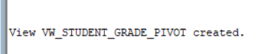
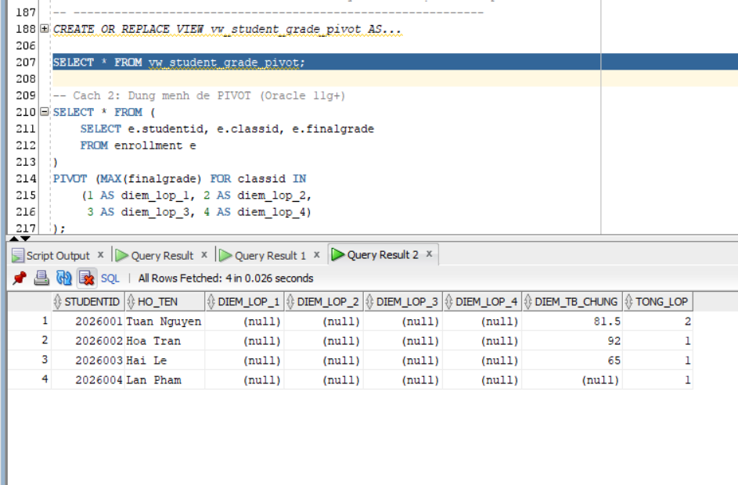

Câu 1.7: View kiểm tra toàn vẹn dữ liệu bằng UNION ALL
Phân tích: 4 SELECT riêng, mỗi cái phát hiện một loại lỗi, gộp bằng UNION ALL. Mỗi SELECT có cùng cấu trúc cột.
CREATE OR REPLACE VIEW vw_data_integrity_check AS
-- Loi 1: SV trong ENROLLMENT khong ton tai trong STUDENT
SELECT 'LOI_1: SV_KHONG_TON_TAI' AS loai_van_de,
TO_CHAR(e.studentid) AS ma_tham_chieu,
'StudentID '||e.studentid||' co trong ENROLLMENT nhung khong co trong STUDENT'
AS mo_ta
FROM enrollment e
WHERE NOT EXISTS (SELECT 1 FROM student s WHERE s.studentid=e.studentid)
UNION ALL
-- Loi 2: Lop trong CLASS thieu giao vien
SELECT 'LOI_2: LOP_THIEU_GIAO_VIEN',
TO_CHAR(cl.classid),
'ClassID '||cl.classid||' khong co InstructorID hop le'
FROM class cl
WHERE NOT EXISTS (SELECT 1 FROM instructor i WHERE
i.instructorid=cl.instructorid)
UNION ALL
-- Loi 3: Diem trong GRADE khong khop voi ENROLLMENT
SELECT 'LOI_3: DIEM_KHONG_KHOP',
TO_CHAR(g.studentid)||'/'||TO_CHAR(g.classid),
'GRADE.grade='||g.grade||' khac
ENROLLMENT.finalgrade='||e.finalgrade
FROM grade g
JOIN enrollment e ON g.studentid=e.studentid AND g.classid=e.classid
WHERE g.grade != NVL(e.finalgrade,-999)
UNION ALL
-- Loi 4: SV dang ky qua 3 lop
SELECT 'LOI_4: DANG_KY_QUA_3_LOP',
TO_CHAR(studentid),
'StudentID '||studentid||' dang ky '||COUNT(*)||' lop (toi da 3)'
FROM enrollment
GROUP BY studentid
HAVING COUNT(*) > 3;
SELECT * FROM vw_data_integrity_check;
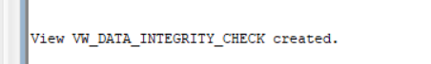
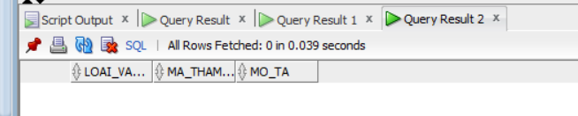

PHẦN 2: STORED PROCEDURE NÂNG CAO

Câu 2.1: Thủ tục trả về SYS_REFCURSOR + thủ tục in kết quả
Phân tích: OPEN p_result FOR SELECT... - không đóng cursor trong thủ tục. Thủ tục gọi nhận cursor rồi FETCH vòng lặp.
Thủ tục trả về cursor:
CREATE OR REPLACE PROCEDURE get_students_by_class
(p_classid IN NUMBER,
p_result OUT SYS_REFCURSOR)
IS
v_check NUMBER;
BEGIN
SELECT COUNT(*) INTO v_check FROM class WHERE classid=p_classid;
IF v_check=0 THEN
p_result := NULL;
DBMS_OUTPUT.PUT_LINE('Lop '||p_classid||' khong ton tai!');
RETURN;
END IF;

OPEN p_result FOR
SELECT s.studentid,
s.firstname||' '||s.lastname AS ho_ten,
e.finalgrade,
CASE
WHEN e.finalgrade>=90 THEN 'A'

WHEN e.finalgrade>=80 THEN 'B'
WHEN e.finalgrade>=70 THEN 'C'
WHEN e.finalgrade>=50 THEN 'D'
WHEN e.finalgrade IS NULL THEN 'Chua co'
ELSE 'F'
END AS xep_loai,
RANK() OVER (ORDER BY e.finalgrade DESC NULLS LAST) AS thu_hang
FROM enrollment e
JOIN student s ON e.studentid=s.studentid
WHERE e.classid=p_classid
ORDER BY thu_hang;
END get_students_by_class;
/
Thủ tục in kết quả:
CREATE OR REPLACE PROCEDURE print_class_result
(p_classid IN NUMBER)
IS
v_cur SYS_REFCURSOR;
v_sid NUMBER;
v_ten VARCHAR2(50);
v_diem NUMBER;
v_xep VARCHAR2(10);
v_hang NUMBER;
BEGIN
get_students_by_class(p_classid, v_cur);
IF v_cur IS NULL THEN RETURN; END IF;
DBMS_OUTPUT.PUT_LINE('=== KET QUA LOP ' || p_classid || ' ===');
DBMS_OUTPUT.PUT_LINE(RPAD('Hang',5)||RPAD('Ho
Ten',22)||LPAD('Diem',6)||' Xep loai');
DBMS_OUTPUT.PUT_LINE(RPAD('-',45,'-'));
LOOP
FETCH v_cur INTO v_sid, v_ten, v_diem, v_xep, v_hang;
EXIT WHEN v_cur%NOTFOUND;
DBMS_OUTPUT.PUT_LINE(
LPAD(v_hang,4)||' '||RPAD(v_ten,22)
||LPAD(NVL(TO_CHAR(v_diem),'--'),6)||' '||v_xep);
END LOOP;
CLOSE v_cur;
END print_class_result;
/
BEGIN print_class_result(1); END; /
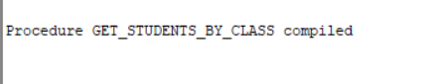
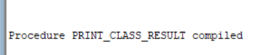
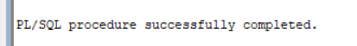

Câu 2.2: Exception tùy chỉnh với PRAGMA EXCEPTION_INIT
Phân tích: Khai báo exception trong DECLARE, gán PRAGMA, RAISE trong BEGIN, bắt trong EXCEPTION.
CREATE OR REPLACE PROCEDURE validate_enrollment
(p_studentid IN NUMBER, p_classid IN NUMBER)
IS
ex_sv_not_found EXCEPTION; PRAGMA EXCEPTION_INIT(ex_sv_not_found, - 20101);
ex_class_not_found EXCEPTION; PRAGMA
EXCEPTION_INIT(ex_class_not_found,-20102);
ex_class_full EXCEPTION; PRAGMA EXCEPTION_INIT(ex_class_full, -20103);
ex_already_enrolled EXCEPTION; PRAGMA
EXCEPTION_INIT(ex_already_enrolled,-20104);
v_check NUMBER; v_cap NUMBER; v_enr NUMBER;
BEGIN
SELECT COUNT(*) INTO v_check FROM student WHERE studentid=p_studentid;
IF v_check=0 THEN
RAISE_APPLICATION_ERROR(-20101,'Sinh vien '||p_studentid||' khong ton tai!');
END IF;

SELECT COUNT(*) INTO v_check FROM class WHERE classid=p_classid;
IF v_check=0 THEN
RAISE_APPLICATION_ERROR(-20102,'Lop hoc '||p_classid||' khong ton tai!');
END IF;

SELECT capacity INTO v_cap FROM class WHERE classid=p_classid;
SELECT COUNT(*) INTO v_enr FROM enrollment WHERE classid=p_classid;
IF v_enr>=v_cap THEN
RAISE_APPLICATION_ERROR(-20103,'Lop '||p_classid||' da day ('||v_enr||'/'||v_cap||')!');
END IF;

SELECT COUNT(*) INTO v_check FROM enrollment

WHERE studentid=p_studentid AND classid=p_classid;
IF v_check>0 THEN
RAISE_APPLICATION_ERROR(-20104,'SV '||p_studentid||' da dang ky lop nay roi!');
END IF;

DBMS_OUTPUT.PUT_LINE('[OK] Tat ca dieu kien deu thoa man!');
EXCEPTION
WHEN ex_sv_not_found THEN DBMS_OUTPUT.PUT_LINE('[KHONG TON TAI] '||SQLERRM);
WHEN ex_class_not_found THEN DBMS_OUTPUT.PUT_LINE('[LOP SAI] '||SQLERRM);
WHEN ex_class_full THEN DBMS_OUTPUT.PUT_LINE('[DAY LOP] '||SQLERRM);
WHEN ex_already_enrolled THEN DBMS_OUTPUT.PUT_LINE('[TRUNG LAP] '||SQLERRM);
WHEN OTHERS THEN DBMS_OUTPUT.PUT_LINE('[LOI KHAC] '||SQLERRM);
END validate_enrollment;
/
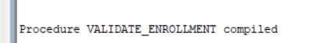

Câu 2.3: Thủ tục đệ quy tính học phí cộng dồn tiên quyết
Phân tích: Thủ tục gọi lại chính nó với môn tiên quyết. Tham số p_depth kiểm soát độ sâu tối đa.
CREATE OR REPLACE PROCEDURE calc_total_prerequisite_cost
(p_courseno IN NUMBER,
p_total OUT NUMBER,
p_depth IN NUMBER DEFAULT 0)
IS
v_cost NUMBER;
v_prereq NUMBER;
v_desc VARCHAR2(50);
v_sub_total NUMBER := 0;
v_indent VARCHAR2(40);
BEGIN
IF p_depth >= 10 THEN
DBMS_OUTPUT.PUT_LINE('CANH BAO: Dat gioi han do sau (10)!');
p_total := 0; RETURN;
END IF;

BEGIN
SELECT cost, prerequisite, description

INTO v_cost, v_prereq, v_desc
FROM course WHERE courseno=p_courseno;
EXCEPTION
WHEN NO_DATA_FOUND THEN
p_total:=0; RETURN;
END;

v_indent := LPAD(' ', p_depth*4);

IF v_prereq IS NOT NULL THEN
calc_total_prerequisite_cost(v_prereq, v_sub_total, p_depth+1);
END IF;

p_total := NVL(v_cost,0) + v_sub_total;
DBMS_OUTPUT.PUT_LINE(v_indent||'Cap '||p_depth||': '||p_courseno
||' - '||v_desc||' (phi: '||NVL(v_cost,0)||')');
END calc_total_prerequisite_cost;
/

-- Kiem tra:
DECLARE v_total NUMBER;
BEGIN
calc_total_prerequisite_cost(30, v_total);
DBMS_OUTPUT.PUT_LINE('Tong hoc phi can thiet: ' || v_total);
END; /
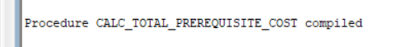
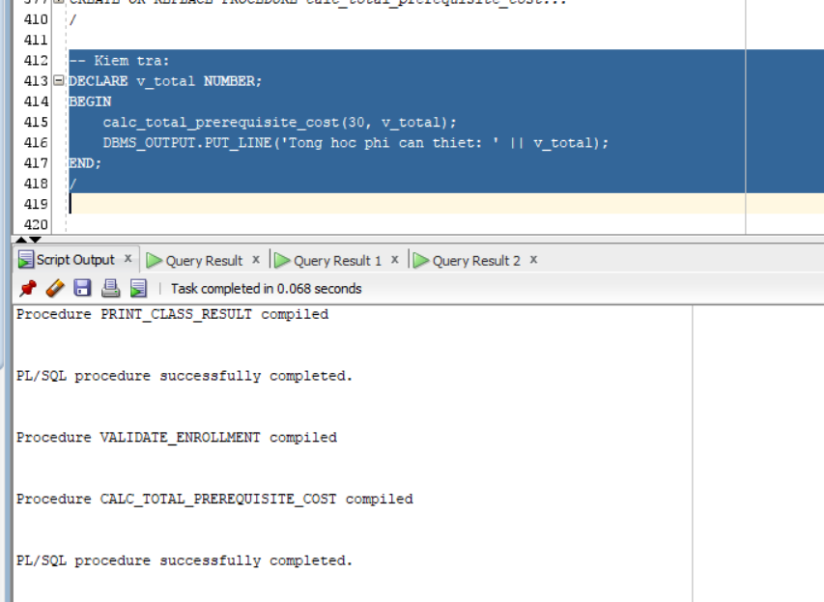

Câu 2.4: Package pkg_student_mgmt - SPEC và BODY đầy đủ
Phân tích: Tạo SPEC trước (khai báo giao diện), sau đó tạo BODY (hiện thực). Biến g_log_count là trạng thái nội bộ package.
Package SPEC:
CREATE OR REPLACE PACKAGE pkg_student_mgmt AS
c_max_classes CONSTANT NUMBER := 3;

PROCEDURE enroll(p_sid NUMBER, p_cid NUMBER);
PROCEDURE withdraw(p_sid NUMBER, p_cid NUMBER);
FUNCTION get_student_gpa(p_sid NUMBER) RETURN NUMBER;
PROCEDURE print_transcript(p_sid NUMBER);
FUNCTION count_enrolled(p_sid NUMBER) RETURN NUMBER;

END pkg_student_mgmt;
/
Package BODY:
CREATE OR REPLACE PACKAGE BODY pkg_student_mgmt AS

-- Bien noi bo: dem so lan goi
g_call_count NUMBER := 0;

FUNCTION count_enrolled(p_sid NUMBER) RETURN NUMBER IS
v_cnt NUMBER;
BEGIN
SELECT COUNT(*) INTO v_cnt FROM enrollment WHERE studentid=p_sid;
RETURN v_cnt;
END;

PROCEDURE enroll(p_sid NUMBER, p_cid NUMBER) IS
v_check NUMBER; v_cap NUMBER; v_enr NUMBER;
BEGIN
g_call_count := g_call_count + 1;
SELECT COUNT(*) INTO v_check FROM student WHERE studentid=p_sid;
IF v_check=0 THEN DBMS_OUTPUT.PUT_LINE('[LOI] SV khong ton tai'); RETURN; END IF;
SELECT COUNT(*) INTO v_check FROM class WHERE classid=p_cid;
IF v_check=0 THEN DBMS_OUTPUT.PUT_LINE('[LOI] Lop khong ton tai'); RETURN; END IF;
IF count_enrolled(p_sid) >= c_max_classes THEN
DBMS_OUTPUT.PUT_LINE('[LOI] SV da du '||c_max_classes||' lop'); RETURN;
END IF;
SELECT capacity INTO v_cap FROM class WHERE classid=p_cid;
SELECT COUNT(*) INTO v_enr FROM enrollment WHERE classid=p_cid;
IF v_enr>=v_cap THEN DBMS_OUTPUT.PUT_LINE('[LOI] Lop day'); RETURN; END IF;
INSERT INTO
enrollment(studentid,classid,enrolldate,createdby,createddate,modifiedby,mo difieddate)
VALUES(p_sid,p_cid,SYSDATE,USER,SYSDATE,USER,SYSDATE);
COMMIT;
DBMS_OUTPUT.PUT_LINE('[OK] Dang ky: SV '||p_sid||' -> Lop '||p_cid);
END enroll;

PROCEDURE withdraw(p_sid NUMBER, p_cid NUMBER) IS
v_check NUMBER;
BEGIN
SELECT COUNT(*) INTO v_check FROM enrollment
WHERE studentid=p_sid AND classid=p_cid;
IF v_check=0 THEN DBMS_OUTPUT.PUT_LINE('[LOI] SV chua dang ky lop nay'); RETURN; END IF;
DELETE FROM enrollment WHERE studentid=p_sid AND classid=p_cid;
COMMIT;
DBMS_OUTPUT.PUT_LINE('[OK] Da huy dang ky: SV '||p_sid||' khoi Lop '||p_cid);
END withdraw;

FUNCTION get_student_gpa(p_sid NUMBER) RETURN NUMBER IS
v_gpa NUMBER; v_check NUMBER;
BEGIN
SELECT COUNT(*) INTO v_check FROM student WHERE studentid=p_sid;
IF v_check=0 THEN RETURN NULL; END IF;
SELECT ROUND(AVG(finalgrade),2) INTO v_gpa
FROM enrollment WHERE studentid=p_sid AND finalgrade IS NOT NULL;
RETURN v_gpa;
END;

PROCEDURE print_transcript(p_sid NUMBER) IS
BEGIN
DBMS_OUTPUT.PUT_LINE('=== BANG DIEM SV: '||p_sid||' ===');
FOR rec IN (
SELECT co.description, co.courseno, e.finalgrade,
cl.classid
FROM enrollment e
JOIN class cl ON e.classid=cl.classid
JOIN course co ON cl.courseno=co.courseno
WHERE e.studentid=p_sid ORDER BY co.courseno
) LOOP
DBMS_OUTPUT.PUT_LINE(' '||rec.courseno||'
'||RPAD(rec.description,25)
||' : '||NVL(TO_CHAR(rec.finalgrade),'Chua co diem'));
END LOOP;
DBMS_OUTPUT.PUT_LINE(' GPA:
'||NVL(TO_CHAR(get_student_gpa(p_sid)),'N/A'));
END;

END pkg_student_mgmt;

-- Kiem tra package:
BEGIN
pkg_student_mgmt.enroll(101, 5);
pkg_student_mgmt.print_transcript(101);
END; /
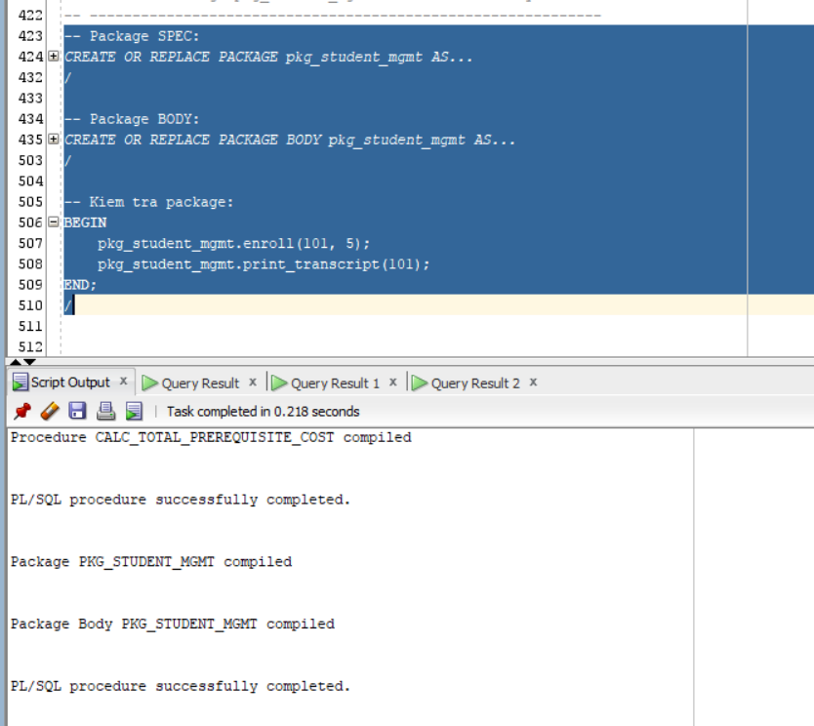

Câu 2.5: BULK COLLECT và FORALL xử lý hàng loạt
Phân tích: Khai báo TYPE IS TABLE OF. BULK COLLECT đọc nhanh vào mảng. FORALL thực thi DML nhanh. SAVE EXCEPTIONS tiếp tục khi có lỗi.
CREATE OR REPLACE PROCEDURE bulk_update_grades IS
TYPE t_num IS TABLE OF NUMBER INDEX BY PLS_INTEGER;
v_sids t_num;
v_cids t_num;
v_grades t_num;
v_start NUMBER;
v_end NUMBER;
v_rows NUMBER := 0;
BEGIN
v_start := DBMS_UTILITY.GET_TIME;

-- Doc du lieu vao mang nhanh
SELECT studentid, classid, finalgrade
BULK COLLECT INTO v_sids, v_cids, v_grades
FROM enrollment WHERE finalgrade IS NOT NULL;

DBMS_OUTPUT.PUT_LINE('Doc duoc '||v_sids.COUNT||' ban ghi...');

-- Cap nhat hang loat vao GRADE (MERGE thay the INSERT+UPDATE)
FORALL i IN 1..v_sids.COUNT SAVE EXCEPTIONS
MERGE INTO grade g
USING (SELECT v_sids(i) AS sid, v_cids(i) AS cid,

v_grades(i) AS gr FROM DUAL) src
ON (g.studentid=src.sid AND g.classid=src.cid)
WHEN MATCHED THEN
UPDATE SET g.grade=src.gr, g.modifiedby=USER,
g.modifieddate=SYSDATE
WHEN NOT MATCHED THEN
INSERT
(studentid,classid,grade,createdby,createddate,modifiedby,modifieddate)
VALUES (src.sid,src.cid,src.gr,USER,SYSDATE,USER,SYSDATE);

v_rows := SQL%ROWCOUNT;
COMMIT;
v_end := DBMS_UTILITY.GET_TIME;
DBMS_OUTPUT.PUT_LINE('Xu ly: '||v_rows||' hang | Thoi gian: '
||ROUND((v_end-v_start)/100,2)||' giay');
EXCEPTION
WHEN OTHERS THEN
FOR j IN 1..SQL%BULK_EXCEPTIONS.COUNT LOOP
DBMS_OUTPUT.PUT_LINE('Loi hang
'||SQL%BULK_EXCEPTIONS(j).ERROR_INDEX
||': '||SQLERRM(-SQL%BULK_EXCEPTIONS(j).ERROR_CODE));
END LOOP;
ROLLBACK;
END bulk_update_grades;
/
BEGIN bulk_update_grades; END; /
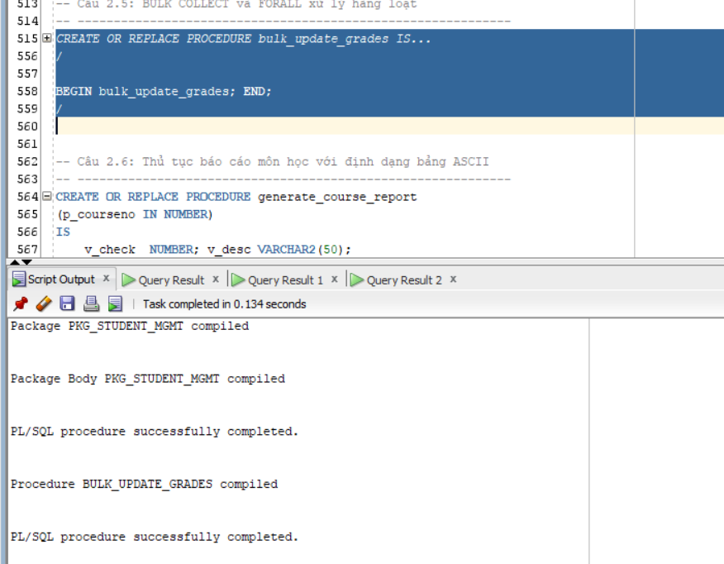

Câu 2.6: Thủ tục báo cáo môn học với định dạng bảng ASCII
Phân tích: LPAD/RPAD căn chỉnh cột. TO_CHAR định dạng số. Cursor FOR LOOP duyệt lớp của môn.
CREATE OR REPLACE PROCEDURE generate_course_report
(p_courseno IN NUMBER)
IS
v_check NUMBER; v_desc VARCHAR2(50);
v_cost NUMBER; v_prereq NUMBER;
v_tong_sv NUMBER:=0; v_sum_d NUMBER:=0; v_co_d NUMBER:=0;
v_sep VARCHAR2(70) := RPAD('=',60,'=');
v_sep2 VARCHAR2(70) := RPAD('-',60,'-');

BEGIN
SELECT COUNT(*) INTO v_check FROM course WHERE courseno=p_courseno;
IF v_check=0 THEN
DBMS_OUTPUT.PUT_LINE('Mon hoc '||p_courseno||' khong ton tai!'); RETURN;
END IF;
SELECT description, cost, prerequisite INTO v_desc, v_cost, v_prereq
FROM course WHERE courseno=p_courseno;
DBMS_OUTPUT.PUT_LINE(v_sep);
DBMS_OUTPUT.PUT_LINE('BAO CAO MON HOC: '||p_courseno);
DBMS_OUTPUT.PUT_LINE(v_sep2);
DBMS_OUTPUT.PUT_LINE('Ten mon : '||v_desc);
DBMS_OUTPUT.PUT_LINE('Hoc phi :
'||TO_CHAR(NVL(v_cost,0),'999,990.00')||' VND');
DBMS_OUTPUT.PUT_LINE('Mon tien q: '||NVL(TO_CHAR(v_prereq),'Khong co'));
DBMS_OUTPUT.PUT_LINE(v_sep2);
DBMS_OUTPUT.PUT_LINE(RPAD('Lop',5)||RPAD('Giao vien',20)
||LPAD('SVDK',6)||LPAD('DTB',7)||' Trang thai');
DBMS_OUTPUT.PUT_LINE(v_sep2);
FOR rec IN (
SELECT cl.classid, cl.capacity,
i.firstname||' '||i.lastname AS ten_gv,
COUNT(e.studentid) AS so_sv,
ROUND(AVG(e.finalgrade),1) AS dtb
FROM class cl
JOIN instructor i ON cl.instructorid=i.instructorid
LEFT JOIN enrollment e ON cl.classid=e.classid
WHERE cl.courseno=p_courseno
GROUP BY cl.classid,cl.capacity,i.firstname,i.lastname
ORDER BY cl.classid
) LOOP
v_tong_sv := v_tong_sv + rec.so_sv;
IF rec.dtb IS NOT NULL THEN
v_sum_d:=v_sum_d+rec.dtb; v_co_d:=v_co_d+1;
END IF;
DBMS_OUTPUT.PUT_LINE(
LPAD(rec.classid,4)||' '||RPAD(rec.ten_gv,20)
||LPAD(rec.so_sv,5)||LPAD(NVL(TO_CHAR(rec.dtb),'--'),7)
||' '||CASE WHEN rec.capacity-rec.so_sv>0
THEN 'Con '||(rec.capacity-rec.so_sv)||' cho'
ELSE 'Het cho' END);
END LOOP;
DBMS_OUTPUT.PUT_LINE(v_sep2);
DBMS_OUTPUT.PUT_LINE('Tong SV dang ky : '||v_tong_sv);
IF v_co_d>0 THEN
DBMS_OUTPUT.PUT_LINE('Diem TB toan mon:
'||ROUND(v_sum_d/v_co_d,2));
END IF;
DBMS_OUTPUT.PUT_LINE(v_sep);
END generate_course_report;
/
BEGIN generate_course_report(10); END; /
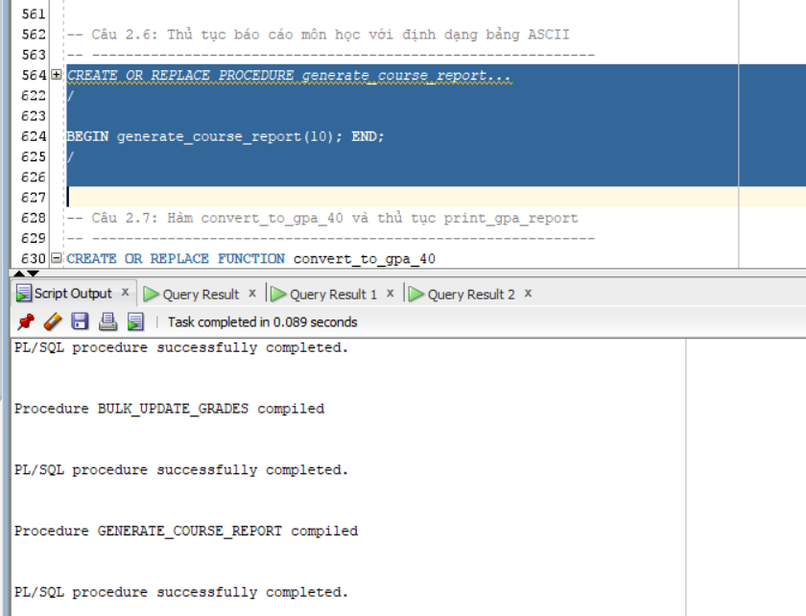

Câu 2.7: Hàm convert_to_gpa_40 và thủ tục print_gpa_report
Phân tích: CASE WHEN chi tiết để chuyển điểm theo thang 4.0. Tính trọng số với số tín chỉ cố định là 3.
CREATE OR REPLACE FUNCTION convert_to_gpa_40
(p_studentid IN NUMBER) RETURN NUMBER
IS
v_check NUMBER; v_gpa NUMBER;
BEGIN
SELECT COUNT(*) INTO v_check FROM student WHERE studentid=p_studentid;
IF v_check=0 THEN RETURN NULL; END IF;
SELECT ROUND(
SUM(CASE
WHEN finalgrade>=90 THEN 4.0
WHEN finalgrade>=85 THEN 3.7
WHEN finalgrade>=80 THEN 3.3
WHEN finalgrade>=75 THEN 3.0
WHEN finalgrade>=70 THEN 2.7
WHEN finalgrade>=65 THEN 2.3
WHEN finalgrade>=60 THEN 2.0
WHEN finalgrade>=50 THEN 1.0
ELSE 0.0
END * 3) / -- So tin chi = 3
NULLIF(SUM(CASE WHEN finalgrade IS NOT NULL THEN 3 ELSE 0 END), 0)
, 2) INTO v_gpa
FROM enrollment WHERE studentid=p_studentid;

RETURN v_gpa;
END convert_to_gpa_40;
/
CREATE OR REPLACE PROCEDURE print_gpa_report IS
BEGIN
DBMS_OUTPUT.PUT_LINE(RPAD('StudentID',12)||RPAD('Ho Ten',25)||LPAD('GPA (4.0)',10));
DBMS_OUTPUT.PUT_LINE(RPAD('-',48,'-'));
FOR rec IN (
SELECT studentid, firstname||' '||lastname AS ho_ten
FROM student ORDER BY studentid
) LOOP
DECLARE v_gpa NUMBER;
BEGIN
v_gpa := convert_to_gpa_40(rec.studentid);
IF v_gpa IS NOT NULL THEN
DBMS_OUTPUT.PUT_LINE(
LPAD(rec.studentid,10)||' '||RPAD(rec.ho_ten,25)
||LPAD(v_gpa,9));
END IF;
END;
END LOOP;
END print_gpa_report;
/
BEGIN print_gpa_report; END; /
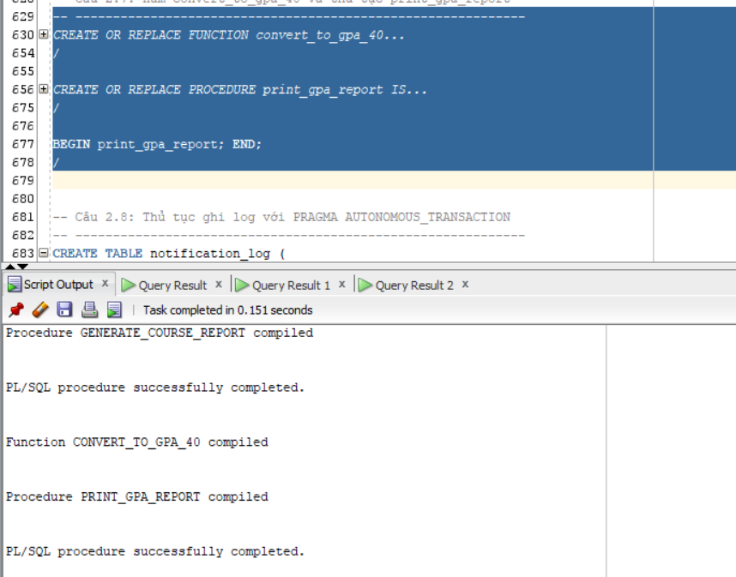

Câu 2.8: Thủ tục ghi log với PRAGMA AUTONOMOUS_TRANSACTION
Phân tích: PRAGMA AUTONOMOUS_TRANSACTION trong IS/AS (trước BEGIN). COMMIT bên trong không ảnh hưởng transaction cha.
CREATE TABLE notification_log (
log_id NUMBER GENERATED ALWAYS AS IDENTITY PRIMARY KEY,
nguoi_nhan VARCHAR2(50),
noi_dung VARCHAR2(500),
loai VARCHAR2(20),

thoi_gian DATE DEFAULT SYSDATE,
trang_thai VARCHAR2(10) DEFAULT 'SENT'
);
/
CREATE OR REPLACE PROCEDURE log_notification
(p_nguoi_nhan VARCHAR2,
p_noi_dung VARCHAR2,
p_loai VARCHAR2 DEFAULT 'INFO')
IS
PRAGMA AUTONOMOUS_TRANSACTION; -- Doc lap khoi transaction cha
BEGIN
INSERT INTO notification_log (nguoi_nhan, noi_dung, loai)
VALUES (p_nguoi_nhan, SUBSTR(p_noi_dung,1,500), p_loai);
COMMIT; -- Commit ngay, khong phu thuoc transaction cha
EXCEPTION
WHEN OTHERS THEN
ROLLBACK; -- Chi rollback autonomous transaction nay
END log_notification;
/
-- Kiem tra tinh doc lap:
BEGIN
INSERT INTO student(studentid,lastname,registrationdate,
createdby,createddate,modifiedby,modifieddate)
VALUES (9999,'Test',SYSDATE,USER,SYSDATE,USER,SYSDATE);
log_notification('Admin','Da them SV 9999','ENROLL');
ROLLBACK; -- Rollback INSERT student, nhung log van con!
END; /
SELECT * FROM notification_log; -- Ban ghi log van con du da ROLLBACK
Giải thích: PRAGMA AUTONOMOUS_TRANSACTION tạo ra một sub-transaction độc lập. COMMIT/ROLLBACK trong nó chỉ ảnh hưởng đến sub-transaction đó, không ảnh hưởng gì đến transaction của người gọi.
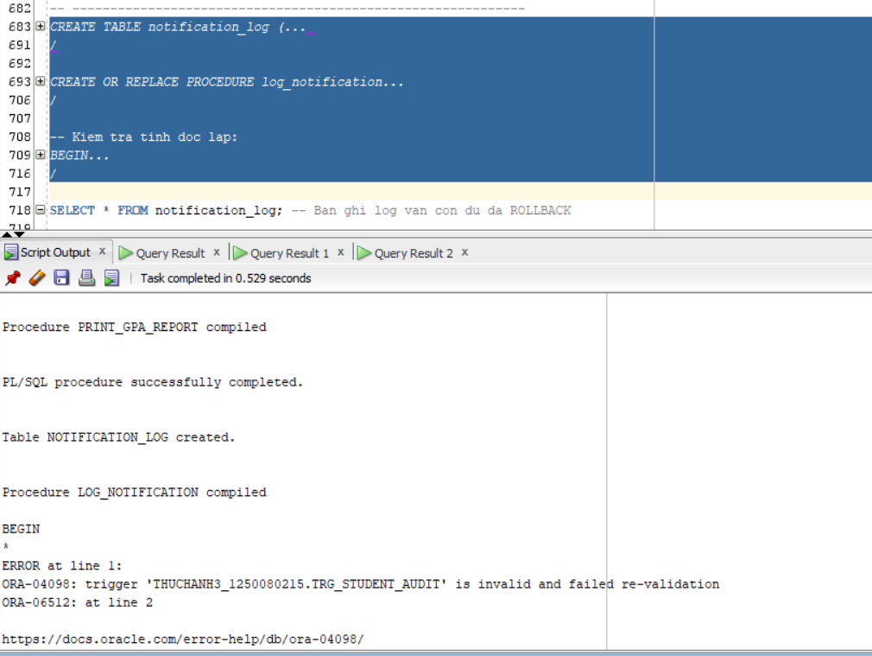
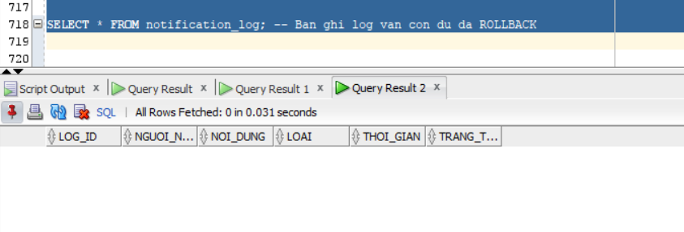

PHẦN 3: TRIGGER NÂNG CAO
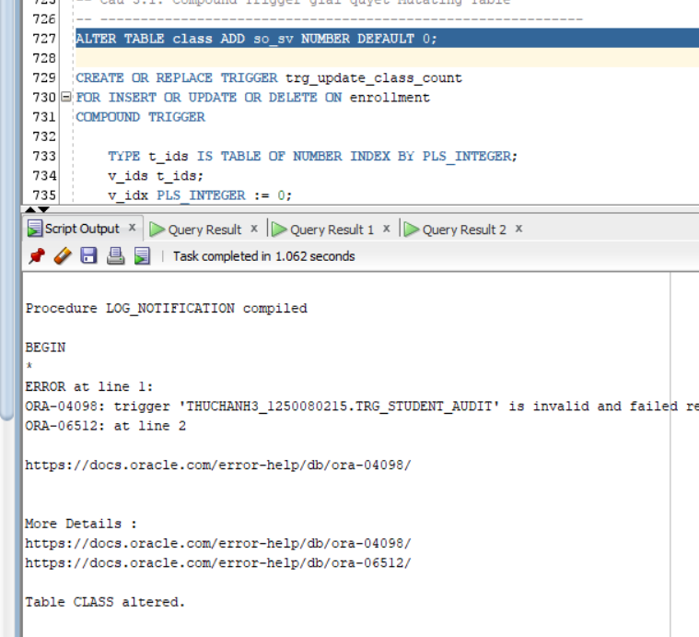

Câu 3.1: Compound Trigger giải quyết Mutating Table
Phân tích: FOR INSERT OR UPDATE OR DELETE COMPOUND TRIGGER. BEFORE STATEMENT khởi tạo mảng. AFTER EACH ROW thu thập ID. AFTER STATEMENT cập nhật thống kê.
ALTER TABLE class ADD so_sv NUMBER DEFAULT 0;

CREATE OR REPLACE TRIGGER trg_update_class_count
FOR INSERT OR UPDATE OR DELETE ON enrollment
COMPOUND TRIGGER

TYPE t_ids IS TABLE OF NUMBER INDEX BY PLS_INTEGER;
v_ids t_ids;
v_idx PLS_INTEGER := 0;

BEFORE STATEMENT IS
BEGIN
v_idx := 0;
v_ids.DELETE;
END BEFORE STATEMENT;

AFTER EACH ROW IS
BEGIN
v_idx := v_idx + 1;
v_ids(v_idx) := CASE
WHEN INSERTING OR UPDATING THEN :NEW.classid
ELSE :OLD.classid
END;
END AFTER EACH ROW;

AFTER STATEMENT IS
BEGIN
FOR i IN 1..v_idx LOOP
UPDATE class
SET so_sv = (SELECT COUNT(*) FROM enrollment

WHERE classid = v_ids(i))
WHERE classid = v_ids(i);
END LOOP;
END AFTER STATEMENT;

END trg_update_class_count;
/

-- Kiem tra:
INSERT INTO enrollment(studentid,classid,enrolldate,createdby,
createddate,modifiedby,modifieddate)
VALUES(101,1,SYSDATE,USER,SYSDATE,USER,SYSDATE);
COMMIT;
SELECT classid, so_sv FROM class WHERE classid=1;
Giải thích: Biến v_ids được khai báo ở cấp COMPOUND TRIGGER (không phải trong một giai đoạn cụ thể) nên có thể chia sẻ giữa AFTER EACH ROW và AFTER STATEMENT - đây chính là giải pháp cho mutating table.
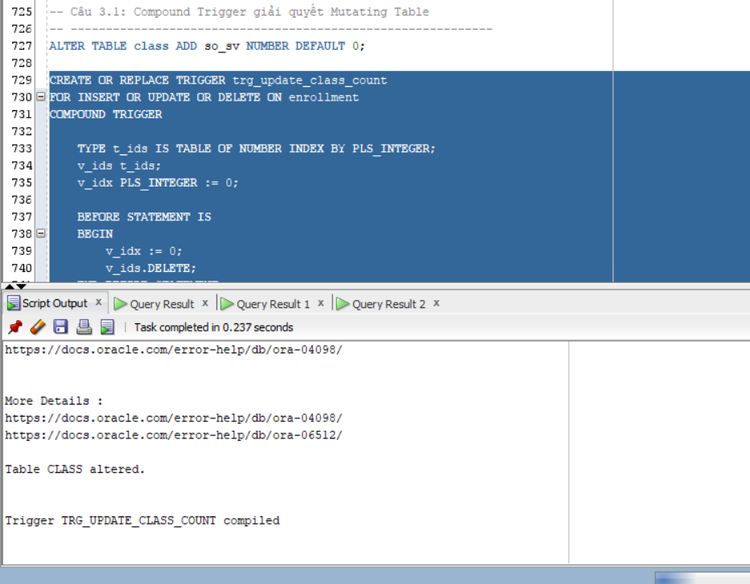
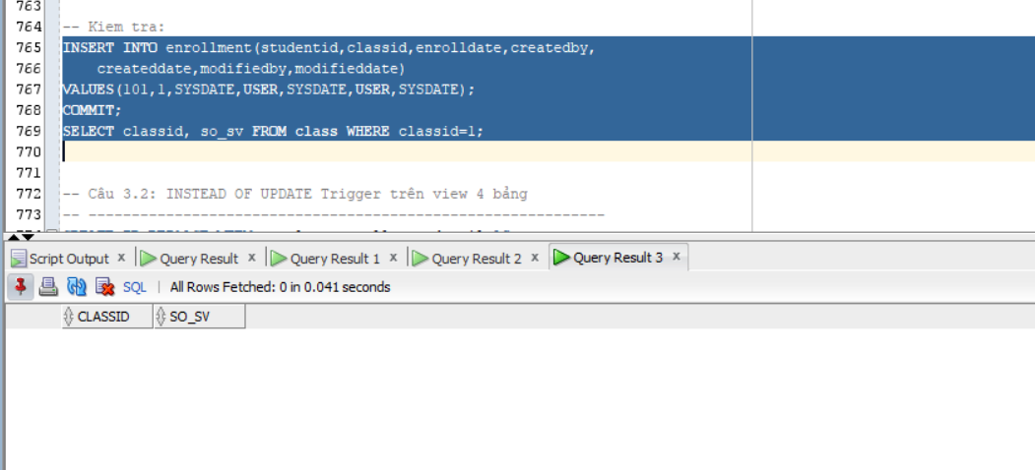

Câu 3.2: INSTEAD OF UPDATE Trigger trên view 4 bảng
Phân tích: INSTEAD OF UPDATE ON view. Cập nhật thực sự vào ENROLLMENT và GRADE. Gọi log_notification (autonomous transaction).
CREATE OR REPLACE VIEW vw_class_enrollment_detail AS
SELECT e.classid, e.studentid,
s.firstname||' '||s.lastname AS ten_sv,
co.description AS ten_mon,
e.finalgrade,
i.firstname||' '||i.lastname AS ten_gv
FROM enrollment e
JOIN student s ON e.studentid=s.studentid
JOIN class cl ON e.classid=cl.classid
JOIN course co ON cl.courseno=co.courseno
JOIN instructor i ON cl.instructorid=i.instructorid;

CREATE OR REPLACE TRIGGER trg_iot_update_grade
INSTEAD OF UPDATE ON vw_class_enrollment_detail
FOR EACH ROW
DECLARE
v_old_grade NUMBER;
BEGIN

IF :NEW.finalgrade IS NOT NULL AND
(:NEW.finalgrade < 0 OR :NEW.finalgrade > 100) THEN
RAISE_APPLICATION_ERROR(-20060,'Diem khong hop le (0-100)!');
END IF;

SELECT finalgrade INTO v_old_grade FROM enrollment
WHERE studentid=:OLD.studentid AND classid=:OLD.classid;

UPDATE enrollment
SET finalgrade=:NEW.finalgrade,
modifiedby=USER, modifieddate=SYSDATE
WHERE studentid=:OLD.studentid AND classid=:OLD.classid;

MERGE INTO grade g
USING (SELECT :OLD.studentid AS sid, :OLD.classid AS cid FROM DUAL) src
ON (g.studentid=src.sid AND g.classid=src.cid)
WHEN MATCHED THEN
UPDATE SET g.grade=:NEW.finalgrade,
g.modifiedby=USER, g.modifieddate=SYSDATE
WHEN NOT MATCHED THEN
INSERT
(studentid,classid,grade,createdby,createddate,modifiedby,modifieddate)
VALUES (:OLD.studentid,:OLD.classid,:NEW.finalgrade,
USER,SYSDATE,USER,SYSDATE);

log_notification('System',
'Cap nhat diem SV '||:OLD.studentid||' lop '||:OLD.classid
||': '||NVL(TO_CHAR(v_old_grade),'NULL')||'->'||:NEW.finalgrade,
'GRADE');
END trg_iot_update_grade;
/

-- Kiem tra:
UPDATE vw_class_enrollment_detail SET finalgrade=88
WHERE studentid=101 AND classid=1;
COMMIT;
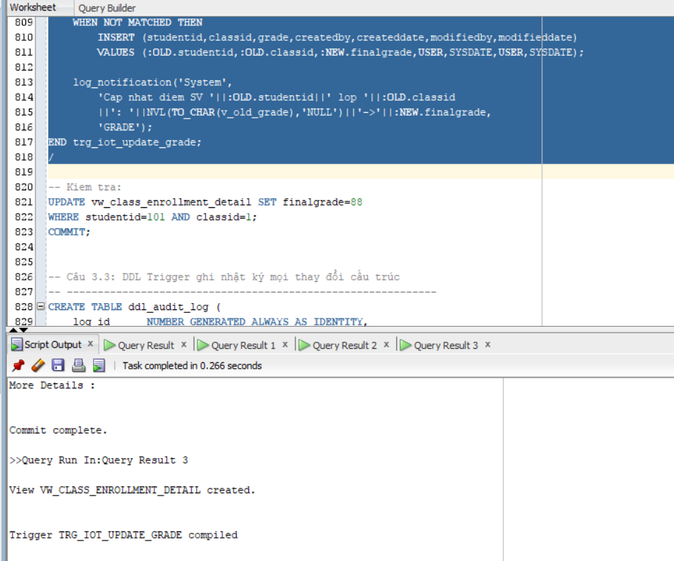
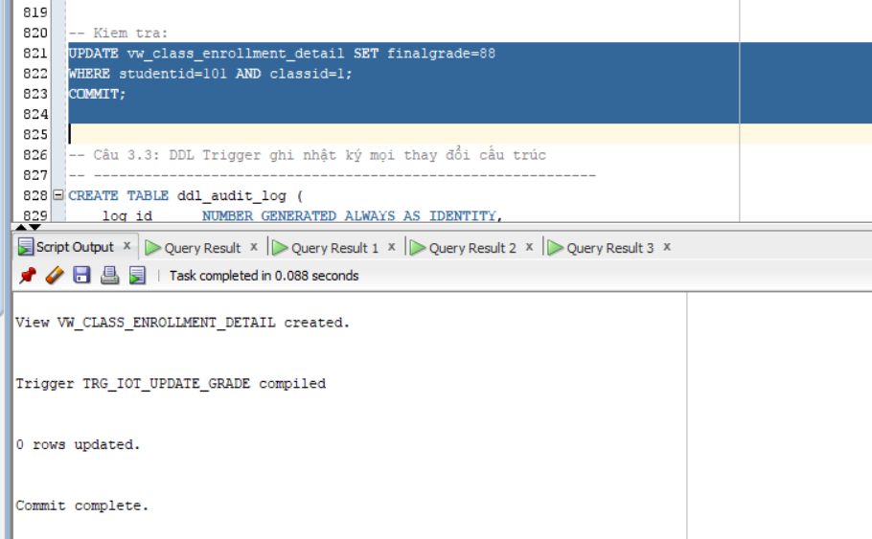

Câu 3.3: DDL Trigger ghi nhật ký mọi thay đổi cấu trúc
Phân tích: AFTER DDL ON SCHEMA. Dùng PRAGMA AUTONOMOUS_TRANSACTION để log luôn được lưu. Các hàm ORA_SYSEVENT, ORA_DICT_OBJ_NAME...
CREATE TABLE ddl_audit_log (
log_id NUMBER GENERATED ALWAYS AS IDENTITY,
event_type VARCHAR2(30),
object_type VARCHAR2(30),
object_name VARCHAR2(128),
owner VARCHAR2(30),
event_time DATE,
current_usr VARCHAR2(30)
);
/

CREATE OR REPLACE TRIGGER trg_ddl_audit
AFTER DDL ON SCHEMA
DECLARE
PRAGMA AUTONOMOUS_TRANSACTION;
BEGIN
INSERT INTO ddl_audit_log
(event_type, object_type, object_name, owner, event_time, current_usr)
VALUES
(ORA_SYSEVENT,
ORA_DICT_OBJ_TYPE,
ORA_DICT_OBJ_NAME,
ORA_DICT_OBJ_OWNER,
SYSDATE,
ORA_LOGIN_USER);
COMMIT;
EXCEPTION
WHEN OTHERS THEN ROLLBACK;
END trg_ddl_audit;
/

-- Kiem tra:
CREATE TABLE test_ddl_track (id NUMBER);
DROP TABLE test_ddl_track;
SELECT * FROM ddl_audit_log ORDER BY log_id DESC;

Lưu ý: DDL Trigger không thể dùng ROLLBACK để hủy lệnh DDL đã kích hoạt nó (khác với DML Trigger BEFORE có thể hủy). Để ngăn DDL, dùng BEFORE DDL và
RAISE_APPLICATION_ERROR.
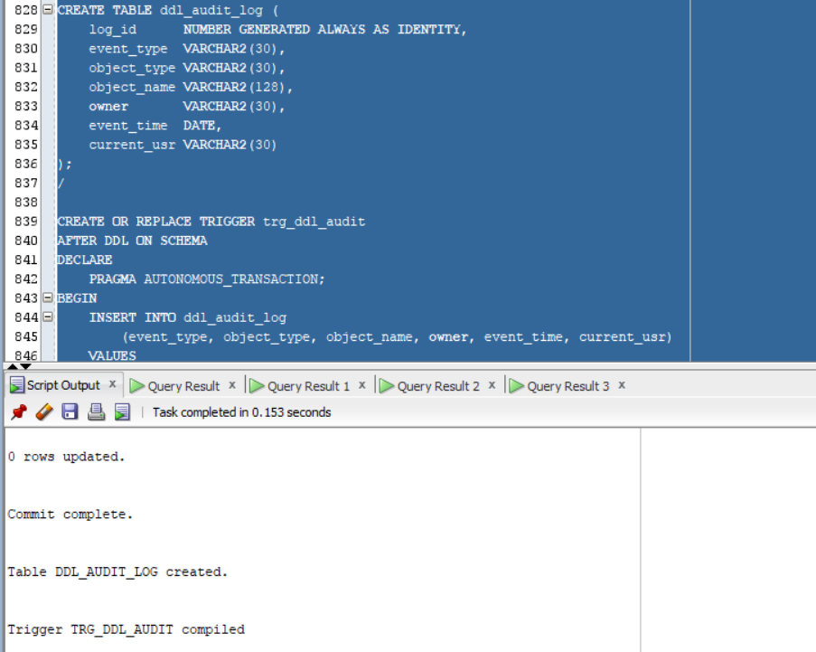
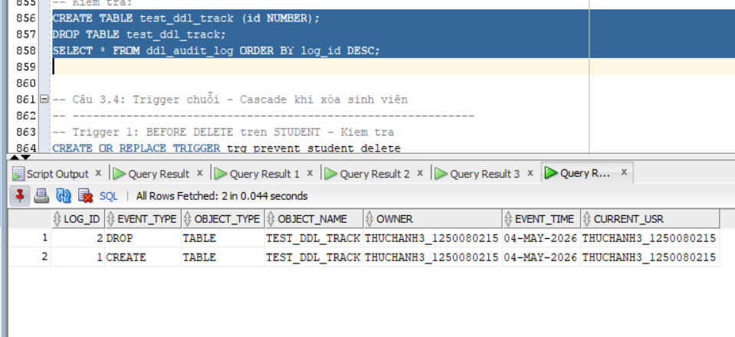

Câu 3.4: Trigger chuỗi - Cascade khi xóa sinh viên
Phân tích: 3 trigger hoạt động theo chuỗi. Trigger 1 ngăn xóa khi còn enrollment. Trigger 2 cascade xóa grade. Trigger 3 cập nhật so_sv.
-- Trigger 1: BEFORE DELETE tren STUDENT - Kiem tra
CREATE OR REPLACE TRIGGER trg_prevent_student_delete
BEFORE DELETE ON student FOR EACH ROW
DECLARE v_count NUMBER;
BEGIN
SELECT COUNT(*) INTO v_count FROM enrollment WHERE
studentid=:OLD.studentid;
IF v_count>0 THEN
RAISE_APPLICATION_ERROR(-20030,
'Khong the xoa SV '||:OLD.studentid||
' dang co '||v_count||' lop dang ky! Huy dang ky truoc.');
END IF;
END;
/

-- Trigger 2: AFTER DELETE tren STUDENT - Cascade xoa GRADE
CREATE OR REPLACE TRIGGER trg_cascade_delete_grade
AFTER DELETE ON student FOR EACH ROW
BEGIN
DELETE FROM grade WHERE studentid=:OLD.studentid;
DBMS_OUTPUT.PUT_LINE('Da xoa '||SQL%ROWCOUNT||' ban ghi GRADE cua SV '||:OLD.studentid);
END;
/
-- Trigger 3: AFTER DELETE tren ENROLLMENT - Cap nhat so_sv trong CLASS
-- (Compound Trigger o cau 3.1 da xu ly dieu nay!)
-- Neu chua co compound trigger, viet them:
CREATE OR REPLACE TRIGGER trg_update_count_on_delete
AFTER DELETE ON enrollment FOR EACH ROW
BEGIN
UPDATE class SET so_sv=so_sv-1 WHERE classid=:OLD.classid AND so_sv>0;
END;
/
-- Kiem tra chuoi trigger:
-- Thu xoa SV co enrollment (bi chan):
DELETE FROM student WHERE studentid=101;

-- Xoa enrollment truoc, sau do xoa SV (thanh cong):
DELETE FROM enrollment WHERE studentid=101;
DELETE FROM student WHERE studentid=101;
ROLLBACK;
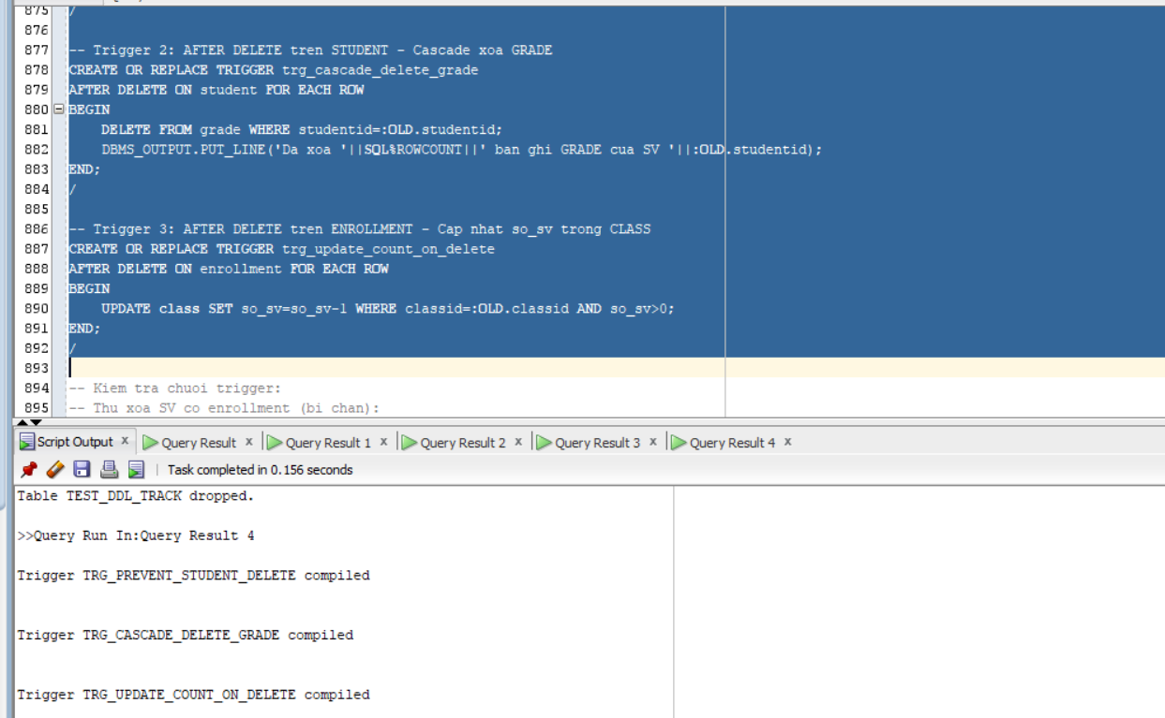
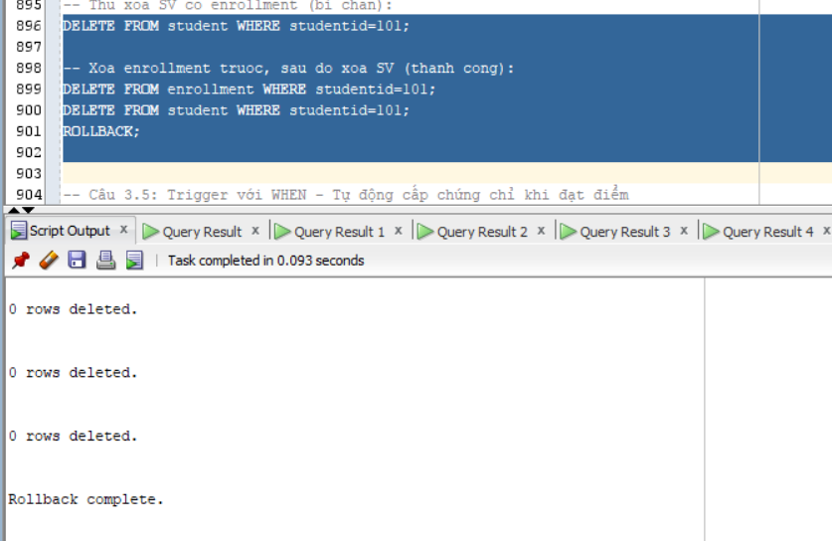

Câu 3.5: Trigger với WHEN - Tự động cấp chứng chỉ khi đạt điểm
Phân tích: Mệnh đề WHEN (NEW.finalgrade >= 50) lọc trigger, chỉ chạy khi điểm đạt. Kiểm tra trùng lặp trước khi INSERT.
CREATE TABLE certificate (
cert_id NUMBER GENERATED ALWAYS AS IDENTITY,
studentid NUMBER(8),
courseno NUMBER(8),
cap_cc DATE,
loai VARCHAR2(20)
);
/

CREATE OR REPLACE TRIGGER trg_auto_certificate
AFTER UPDATE OF finalgrade ON enrollment
FOR EACH ROW
WHEN (NEW.finalgrade >= 50) -- Chi chay khi diem >= 50
DECLARE
v_courseno NUMBER;
v_check NUMBER;
v_loai VARCHAR2(20);
v_ten_sv VARCHAR2(50);
v_ten_mon VARCHAR2(50);
BEGIN
-- Lay thong tin
SELECT cl.courseno, co.description, s.firstname||' '||s.lastname
INTO v_courseno, v_ten_mon, v_ten_sv

FROM class cl JOIN course co ON cl.courseno=co.courseno
JOIN student s ON s.studentid=:NEW.studentid
WHERE cl.classid=:NEW.classid;

-- Kiem tra da co chung chi chua
SELECT COUNT(*) INTO v_check FROM certificate
WHERE studentid=:NEW.studentid AND courseno=v_courseno;
IF v_check>0 THEN RETURN; END IF; -- Da co roi, bo qua

-- Xac dinh loai chung chi
v_loai := CASE
WHEN :NEW.finalgrade >= 90 THEN 'HIGH_DISTINCTION'
WHEN :NEW.finalgrade >= 75 THEN 'DISTINCTION'
ELSE 'PASS'
END;

-- Cap chung chi
INSERT INTO certificate (studentid, courseno, cap_cc, loai)
VALUES (:NEW.studentid, v_courseno, SYSDATE, v_loai);

DBMS_OUTPUT.PUT_LINE('Chuc mung '||v_ten_sv||' da hoan thanh mon '
||v_ten_mon||' voi '||v_loai||'!');
END trg_auto_certificate;
/

-- Kiem tra:
UPDATE enrollment SET finalgrade=92 WHERE studentid=101 AND classid=1;
COMMIT;
SELECT * FROM certificate;
Giải thích: Mệnh đề WHEN trong trigger dùng NEW (không có dấu : chỉ dùng trong phần WHEN. Bên trong BEGIN phải dùng :NEW.cot như bình thường.
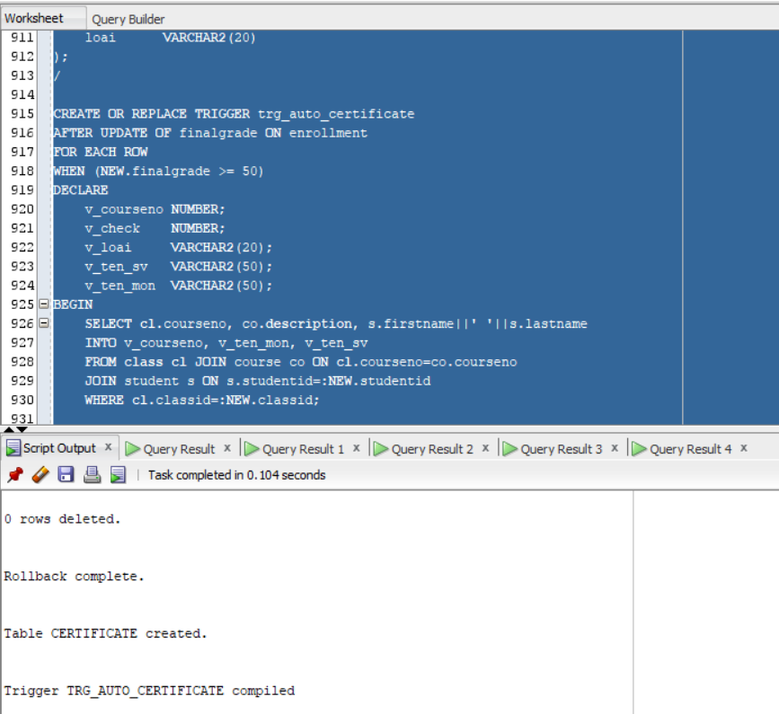
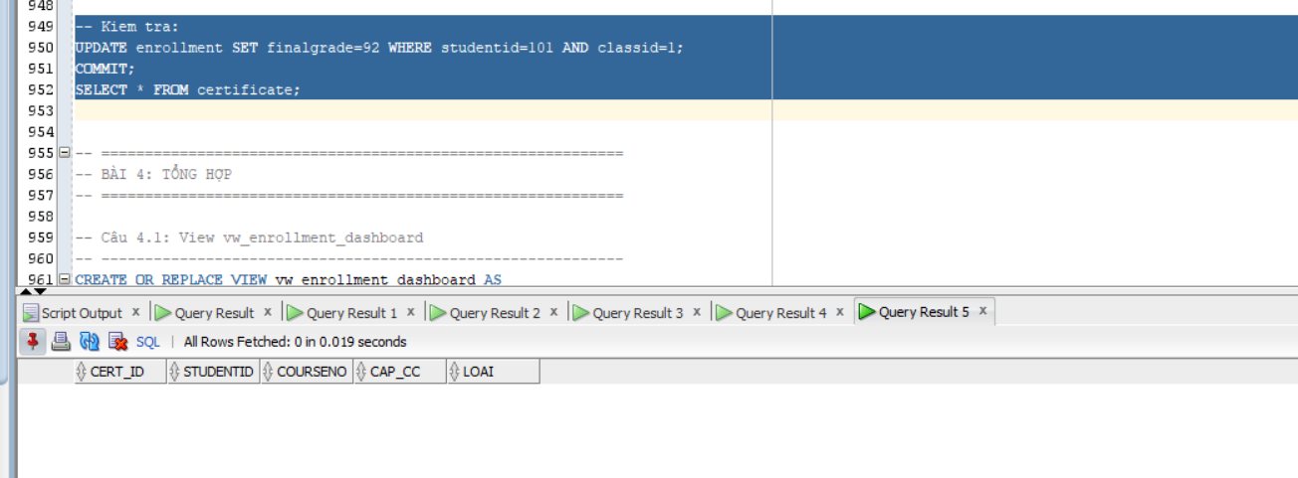

TỔNG HỢP

Câu 4.1: Hệ thống đăng ký học hoàn chỉnh - Package + View + Trigger
Phân tích: Tổng hợp toàn bộ. Xây dựng theo thứ tự: View dashboard trước, rồi Package, rồi Trigger kiểm tra thứ tự đăng ký.
View vw_enrollment_dashboard:
CREATE OR REPLACE VIEW vw_enrollment_dashboard AS
SELECT
(SELECT COUNT(*) FROM class) AS so_lop_mo,
(SELECT SUM(cl.capacity-NVL(ec.sv,0))
FROM class cl
LEFT JOIN (SELECT classid,COUNT(*) sv FROM enrollment GROUP BY classid) ec
ON cl.classid=ec.classid) AS tong_cho_trong,
ROUND(
(SELECT COUNT(*) FROM enrollment)*100.0/
NULLIF((SELECT SUM(capacity) FROM class),0)
,1) AS ty_le_lap_day_pct,
(SELECT classid||' ('||sv||' SV)'
FROM (SELECT classid, COUNT(*) sv FROM enrollment GROUP BY classid
ORDER BY sv DESC FETCH FIRST 1 ROW ONLY)) AS lop_dong_nhat,
(SELECT classid||' ('||sv||' SV)'
FROM (SELECT classid, COUNT(*) sv FROM enrollment GROUP BY classid
ORDER BY sv ASC FETCH FIRST 1 ROW ONLY)) AS lop_it_nhat
FROM DUAL;

SELECT * FROM vw_enrollment_dashboard;
Package pkg_enrollment_system (rút gọn phần chính):
CREATE OR REPLACE PACKAGE pkg_enrollment_system AS
FUNCTION is_eligible(p_sid NUMBER, p_cid NUMBER) RETURN BOOLEAN;
PROCEDURE do_enroll(p_sid NUMBER, p_cid NUMBER);
PROCEDURE do_withdraw(p_sid NUMBER, p_cid NUMBER);
FUNCTION get_waitlist_position(p_sid NUMBER, p_cid NUMBER) RETURN NUMBER;
END pkg_enrollment_system;
/
CREATE OR REPLACE PACKAGE BODY pkg_enrollment_system AS

FUNCTION is_eligible(p_sid NUMBER, p_cid NUMBER) RETURN BOOLEAN IS
v_sv NUMBER; v_cl NUMBER; v_cap NUMBER; v_enr NUMBER; v_dup NUMBER;
BEGIN
SELECT COUNT(*) INTO v_sv FROM student WHERE studentid=p_sid;
IF v_sv=0 THEN RETURN FALSE; END IF;
SELECT COUNT(*) INTO v_cl FROM class WHERE classid=p_cid;
IF v_cl=0 THEN RETURN FALSE; END IF;
SELECT capacity INTO v_cap FROM class WHERE classid=p_cid;
SELECT COUNT(*) INTO v_enr FROM enrollment WHERE classid=p_cid;
IF v_enr>=v_cap THEN RETURN FALSE; END IF;
SELECT COUNT(*) INTO v_dup FROM enrollment
WHERE studentid=p_sid AND classid=p_cid;
IF v_dup>0 THEN RETURN FALSE; END IF;
SELECT COUNT(*) INTO v_enr FROM enrollment WHERE studentid=p_sid;
IF v_enr>=3 THEN RETURN FALSE; END IF;
RETURN TRUE;
END is_eligible;

PROCEDURE do_enroll(p_sid NUMBER, p_cid NUMBER) IS
BEGIN
IF NOT is_eligible(p_sid, p_cid) THEN
DBMS_OUTPUT.PUT_LINE('[TU CHOI] Khong du dieu kien dang ky!');
RETURN;
END IF;
INSERT INTO
enrollment(studentid,classid,enrolldate,createdby,createddate,
modifiedby,modifieddate)
VALUES(p_sid,p_cid,SYSDATE,USER,SYSDATE,USER,SYSDATE);
COMMIT;
log_notification(USER,'Dang ky: SV '||p_sid||' -> Lop '||p_cid,'ENROLL');
DBMS_OUTPUT.PUT_LINE('[OK] Dang ky thanh cong!');
END do_enroll;

PROCEDURE do_withdraw(p_sid NUMBER, p_cid NUMBER) IS
v_check NUMBER;
BEGIN

SELECT COUNT(*) INTO v_check FROM enrollment
WHERE studentid=p_sid AND classid=p_cid;
IF v_check=0 THEN
DBMS_OUTPUT.PUT_LINE('[LOI] SV chua dang ky lop nay!'); RETURN;
END IF;
DELETE FROM enrollment WHERE studentid=p_sid AND classid=p_cid;
COMMIT;
log_notification(USER,'Huy dk: SV '||p_sid||' khoi Lop '||p_cid,'WITHDRAW');
DBMS_OUTPUT.PUT_LINE('[OK] Huy dang ky thanh cong!');
END do_withdraw;

FUNCTION get_waitlist_position(p_sid NUMBER, p_cid NUMBER) RETURN NUMBER IS
v_cap NUMBER; v_enr NUMBER;
BEGIN
SELECT capacity INTO v_cap FROM class WHERE classid=p_cid;
SELECT COUNT(*) INTO v_enr FROM enrollment WHERE classid=p_cid;
IF v_enr < v_cap THEN RETURN 0; END IF;
RETURN v_enr - v_cap + 1;
END;

END pkg_enrollment_system;
/

-- Kiem tra:
BEGIN
pkg_enrollment_system.do_enroll(101, 3);
pkg_enrollment_system.do_enroll(999, 1); -- SV khong ton tai
END; /
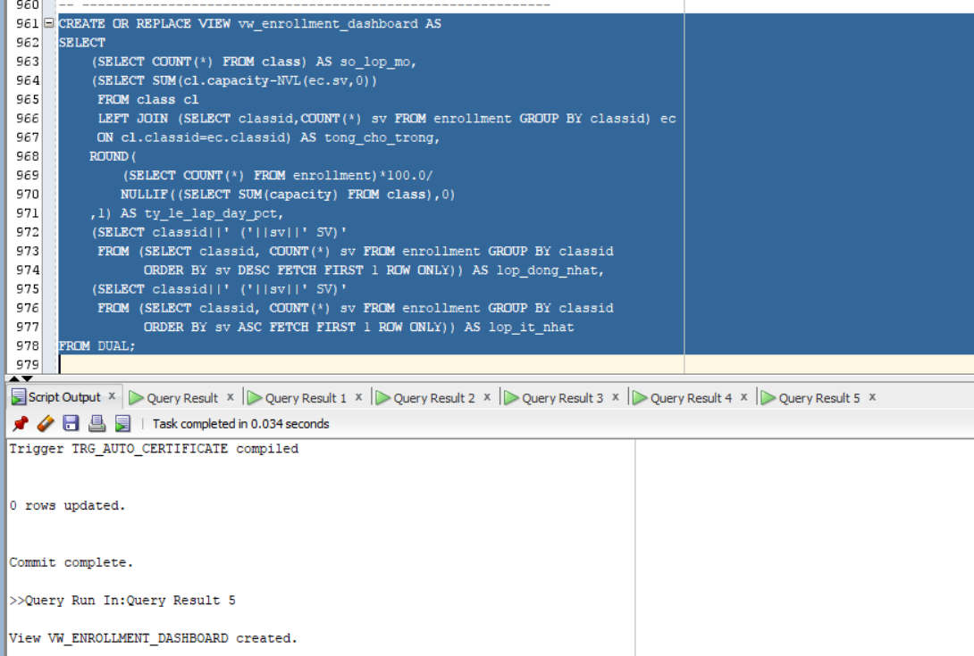
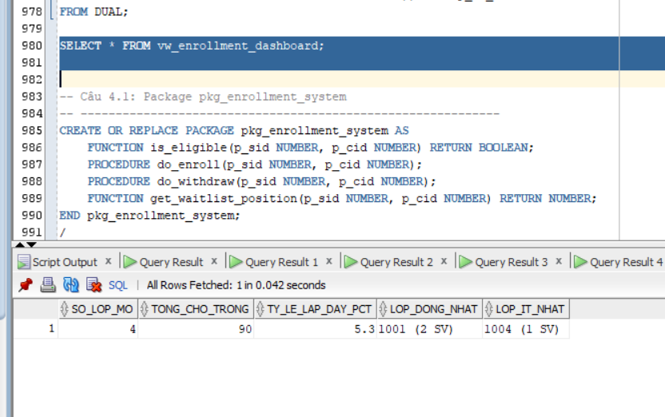
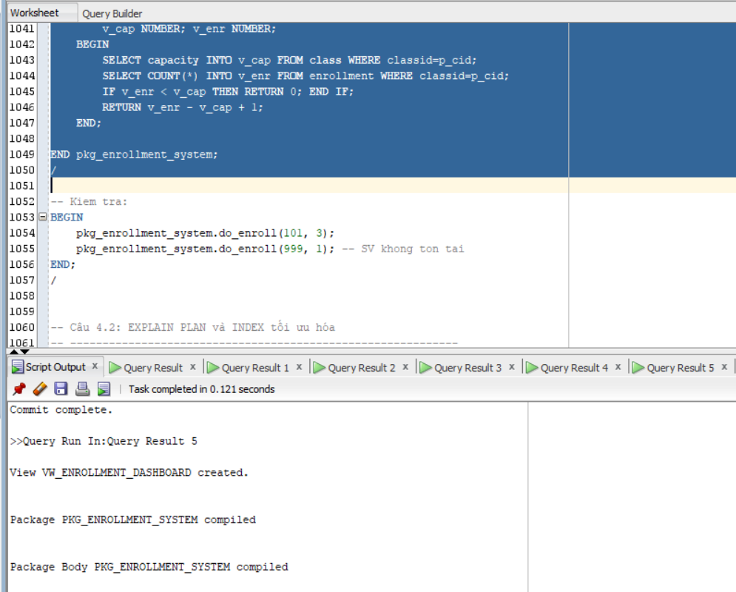
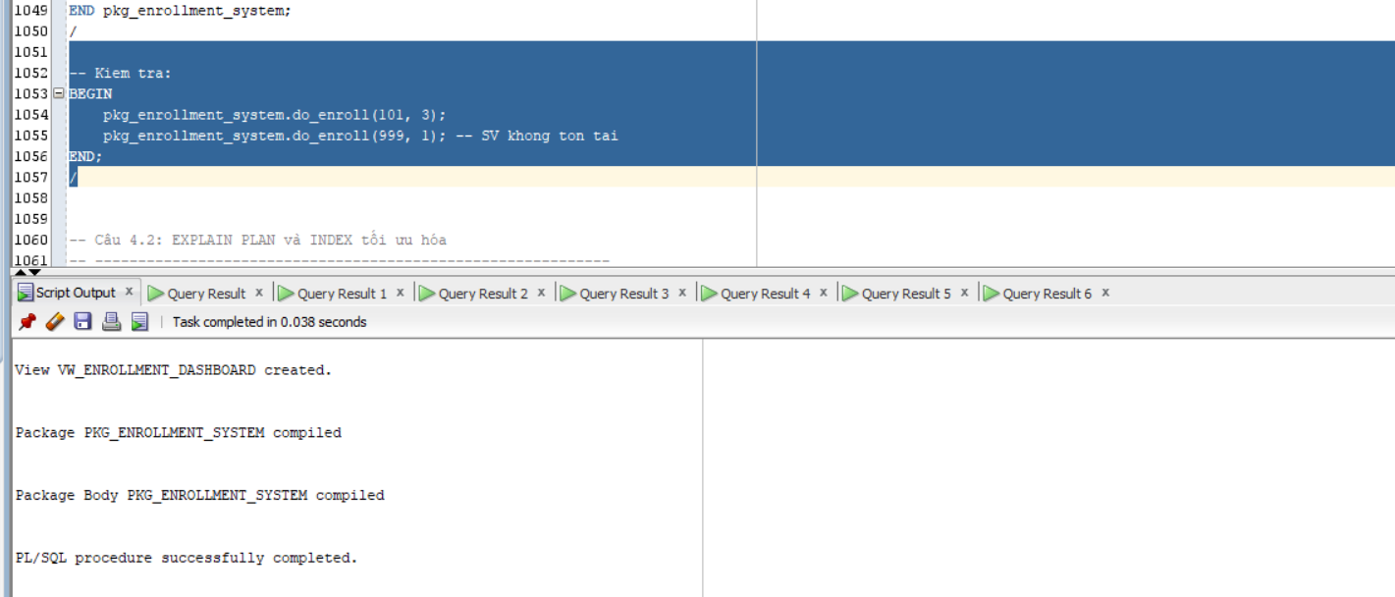
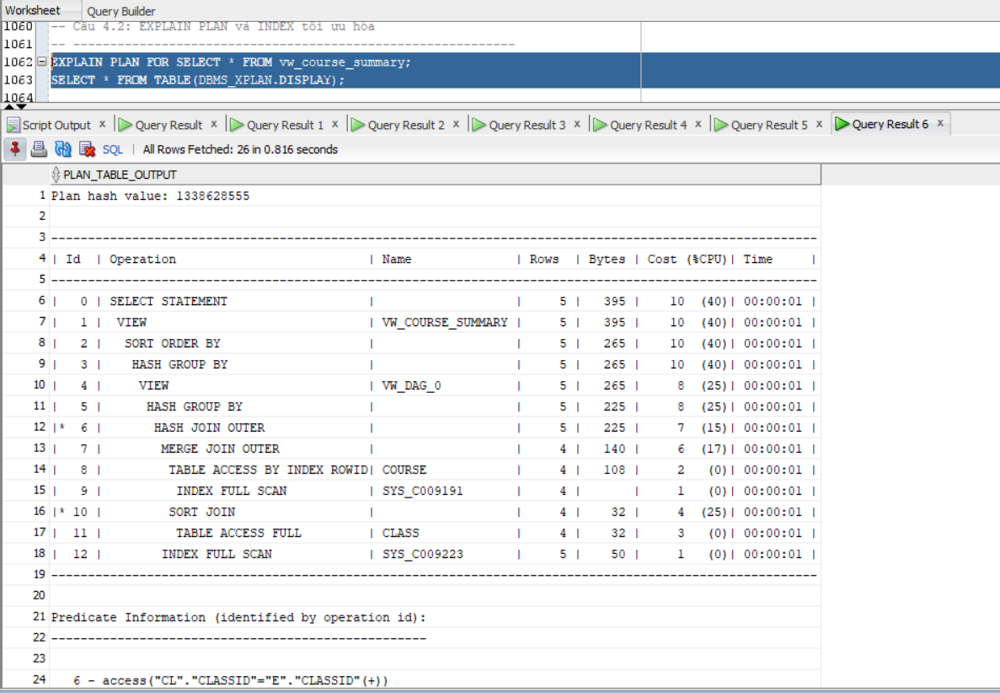
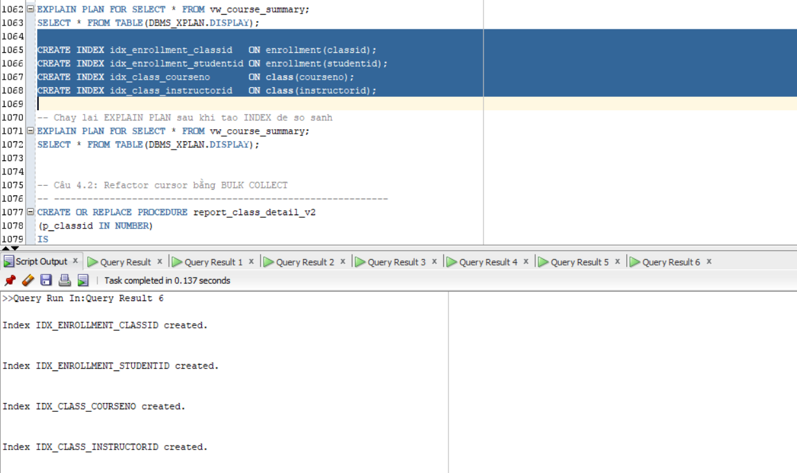
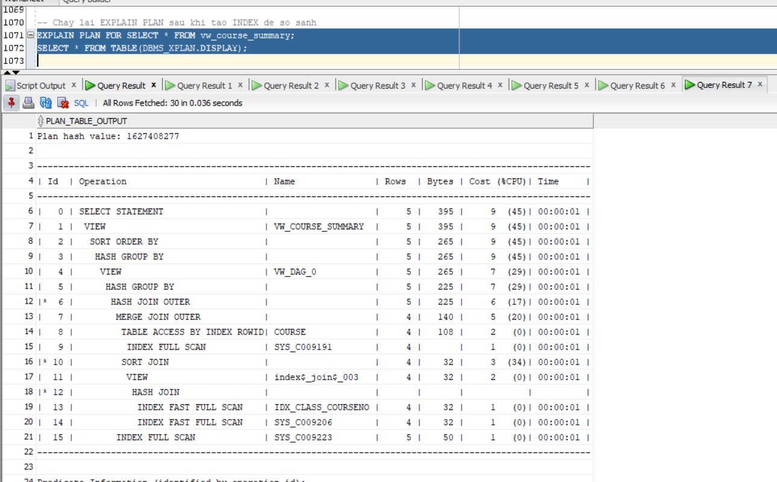

Câu 4.2: Tối ưu hóa: EXPLAIN PLAN và BULK COLLECT Refactor
Phân tích: EXPLAIN PLAN cho thấy execution path. INDEX tăng tốc tra cứu. BULK COLLECT thay vòng lặp cursor.
Phần A - Phân tích hiệu năng với EXPLAIN PLAN:
-- Xem execution plan cua view
EXPLAIN PLAN FOR SELECT * FROM vw_course_summary;
SELECT * FROM TABLE(DBMS_XPLAN.DISPLAY);

-- Tim Full Table Scan (TABLE ACCESS FULL) trong output
-- Tao INDEX tren cac cot hay dung trong JOIN/WHERE:
CREATE INDEX idx_enrollment_classid ON enrollment(classid);
CREATE INDEX idx_enrollment_studentid ON enrollment(studentid);
CREATE INDEX idx_class_courseno ON class(courseno);
CREATE INDEX idx_class_instructorid ON class(instructorid);

-- Chay lai EXPLAIN PLAN sau khi tao INDEX de so sanh
EXPLAIN PLAN FOR SELECT * FROM vw_course_summary;
SELECT * FROM TABLE(DBMS_XPLAN.DISPLAY);
-- Ket qua mong doi: thay 'TABLE ACCESS FULL' bang 'INDEX RANGE SCAN'
Phần B - Refactor cursor bằng BULK COLLECT:
CREATE OR REPLACE PROCEDURE report_class_detail_v2
(p_classid IN NUMBER)
IS
TYPE t_rec IS RECORD(
ho_ten VARCHAR2(50),
finalgrade NUMBER
);
TYPE t_recs IS TABLE OF t_rec INDEX BY PLS_INTEGER;
v_data t_recs;
v_stt NUMBER:=0;
BEGIN
-- BULK COLLECT thay vi cursor tung hang
SELECT s.firstname||' '||s.lastname, e.finalgrade
BULK COLLECT INTO v_data
FROM enrollment e JOIN student s ON e.studentid=s.studentid
WHERE e.classid=p_classid
ORDER BY s.lastname;

DBMS_OUTPUT.PUT_LINE('So SV: '||v_data.COUNT);
FOR i IN 1..v_data.COUNT LOOP
v_stt:=v_stt+1;
DBMS_OUTPUT.PUT_LINE(LPAD(v_stt,3)||' '||RPAD(v_data(i).ho_ten,22)
||LPAD(NVL(TO_CHAR(v_data(i).finalgrade),'--'),6));
END LOOP;
END report_class_detail_v2;
/
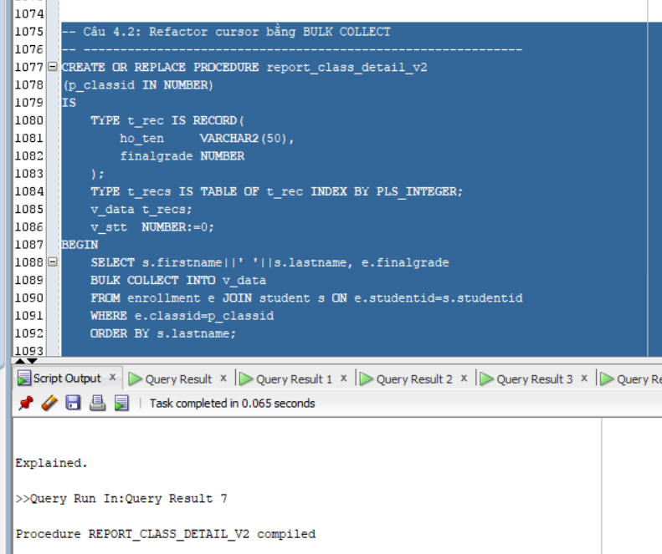

Phần C - Thủ tục chạy test tự động:

CREATE OR REPLACE PROCEDURE run_all_tests IS
v_pass NUMBER:=0; v_fail NUMBER:=0;
PROCEDURE assert(p_test VARCHAR2, p_cond BOOLEAN) IS
BEGIN
IF p_cond THEN
v_pass:=v_pass+1;
DBMS_OUTPUT.PUT_LINE('[PASS] '||p_test);
ELSE
v_fail:=v_fail+1;
DBMS_OUTPUT.PUT_LINE('[FAIL] '||p_test);
END IF;
END;
v_cnt NUMBER;
BEGIN
DBMS_OUTPUT.PUT_LINE('=== BAT DAU TEST ===');

-- Test 1: enroll SV ton tai vao lop ton tai
BEGIN
pkg_enrollment_system.do_enroll(102, 2);
SELECT COUNT(*) INTO v_cnt FROM enrollment
WHERE studentid=102 AND classid=2;
assert('Enroll hop le', v_cnt > 0);
ROLLBACK;
EXCEPTION WHEN OTHERS THEN assert('Enroll hop le', FALSE);
END;
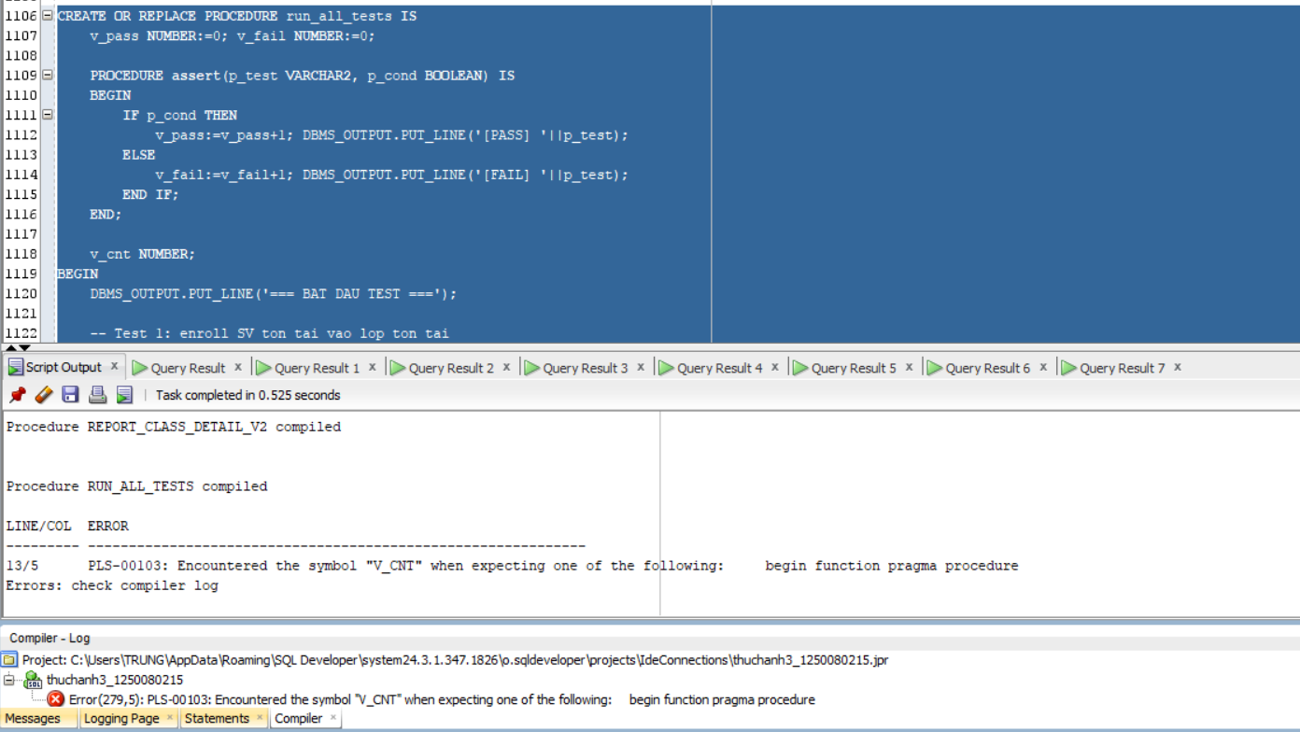

-- Test 2: enroll SV khong ton tai -> phai that bai
BEGIN
pkg_enrollment_system.do_enroll(99999, 1);
SELECT COUNT(*) INTO v_cnt FROM enrollment WHERE studentid=99999;
assert('Chon SV khong ton tai', v_cnt = 0);
END;

DBMS_OUTPUT.PUT_LINE('=== KET QUA: PASS='||v_pass||' FAIL='||v_fail||' ===');
END run_all_tests;
/

BEGIN run_all_tests; END; /

